


UNIVERSIDAD TÉCNOLOGICA DE LA RIVIERA MAYA
TÉCNICO SUPERIOR UNIVERSITARIO EN TECNOLOGÍAS DE LA INFORMACIÓN, ÁREA DESARROLLO DE SOFTWARE MULTIPLATAFORMA
PRIMERA MESA
MEMORIA
QUE PARA OBTENER EL TÍTULO DE:
TÉCNICO SUPERIOR UNIVERSITARIO EN TECNOLOGÍAS DE LA INFORMACIÓN, ÁREA DESARROLLO DE SOFTWARE MULTIPLATAFORMA
PRESENTA:
JESUS ALEJANDRO CHAN YAMA
2302006
GENERACIÓN 2023- 2025

EMPRESA: FOXLABS DEVELOPERS

ASESOR ACADÉMICO: ING. JOSE ALBINO BRAVO CAMACHO
ASESOR EMPRESARIAL: ING. JORGE ADAIR BAEZ PULGARON

Playa del Carmen, Quintana Roo agosto 2025

UNIVERSIDAD TÉCNOLOGICA DE LA RIVIERA MAYA
TÉCNICO SUPERIOR UNIVERSITARIO EN TECNOLOGÍAS DE LA INFORMACIÓN, ÁREA DESARROLLO DE SOFTWARE MULTIPLATAFORMA
PRIMERA MESA
MEMORIA
QUE PARA OBTENER EL TÍTULO DE:
TÉCNICO SUPERIOR UNIVERSITARIO EN TECNOLOGÍAS DE LA INFORMACIÓN, ÁREA DESARROLLO DE SOFTWARE MULTIPLATAFORMA
PRESENTA:
JESUS ALEJANDRO CHAN YAMA
2302006
GENERACIÓN 2023- 2025

EMPRESA: FOXLABS DEVELOPERS

ASESOR ACADÉMICO: ING. JOSE ALBINO BRAVO CAMACHO
ASESOR EMPRESARIAL: ING. JORGE ADAIR BAEZ PULGARON

Playa del Carmen, Quintana Roo agosto 2025
Compromiso de autor

Yo, JESUS ALEJANDRO CHAN YAMA con número de matrícula 2302006, alumno del programa académico TSU en Tecnologías de la Información, Área Desarrollo de Software Multiplataforma, declaro que:

El contenido del presente documento es un reflejo de mi trabajo personal y manifiesto que, ante cualquier notificación de plagio, copia o falta a la fuente original, soy responsable directo legal, económico y administrativo sin afectar al Asesor Académico, al Asesor Empresarial, a la Universidad y a cuantas instituciones hayan colaborado en dicho trabajo, asumiendo las consecuencias derivadas de tales prácticas.



Firma del alumno: ___________________________

Aprobación de empastados (documentos probatorios)

Esta página se sustituye por los documentos originales de “Entrega de proyecto” y/o “Aprobación de empastado” debidamente firmados y sellados.

(En caso de dos o más documentos dar salto de página para mantener la numeración)

Agradecimientos
La culminación de este extenso proyecto de estadías no habría sido posible sin la colaboración y ayuda de personas que fueron participes durante la elaboración, ya que fueron una guía durante cada uno de los procesos realizados durante esta etapa profesional de mi carrera.
Mi sincero reconocimiento al Ing. José Bravo, por su dirección y mentoría esencial para pulir la estructura de esta memoria y por la confianza que me brindó para llevarla a su término. Al Ing. Jorge Báez por brindarme la valiosa oportunidad en mi primera etapa profesional en la empresa Foxlabs Developers, lo cual fue fundamental para el desarrollo práctico de este proyecto de estadías. Asimismo, agradezco a la Universidad Tecnológica de la Riviera Maya por el soporte institucional.
En el plano personal, el apoyo más importante fue el de mis padres, Lidia y José, quienes por su confianza y soporte me han permitido que mi única dedicación sean mis estudios, brindándome todo lo necesario para mantenerme enfocado. Su incondicionalidad fue el sostén principal que hizo posible la culminación en esta primera etapa académica y profesional. A mi hermana, Sophia, por su apoyo y las alegrías que me transmite, inspirándome a ser una guía para ella.
Finalmente, a mi pareja, Meradis, quien, a lo largo de mi educación superior, desde el comienzo ha sido vital en mi crecimiento. Agradezco inmensamente su apoyo académico y sentimental, que se manifestó en valiosa colaboración y orientación en momentos críticos del estudio, lo cual me ayudó a mantener la perseverancia y el equilibrio. Su acompañamiento constante fue clave para este primer proceso académico.
A todos ustedes, por su invaluable apoyo, mi sincero agradecimiento.
Resumen
El presente proyecto documenta el desarrollo de Primera mesa, una plataforma web de reservaciones gastronómicas para la Riviera Maya, Quintana Roo. El trabajo responde a una problemática identificada en el mercado regional: mientras que el sector turístico y gastronómico experimenta un crecimiento sostenido, la mayoría de los restaurantes independientes carecen de canales digitales efectivos para gestionar reservaciones, limitando su visibilidad y competitividad frente a cadenas hoteleras.
El capítulo 2 examina modelos de negocio exitosos, analizando las tendencias del comportamiento del turista digital y los fundamentos tecnológicos necesarios para sistemas de reservación en tiempo real. Se justifica la adopción de paradigmas funcionales y arquitecturas basadas en Elixir/Phoenix por su capacidad de manejar alta concurrencia y garantizar integridad transaccional.
El desarrollo se ejecutó mediante metodologías ágiles en Foxlabs Developers, abarcando desde la gestión de usuarios hasta funcionalidades avanzadas del sistema. La implementación priorizó tanto la experiencia del usuario final como la eficiencia operativa de los establecimientos.
El proyecto demuestra la viabilidad de replicar y adaptar modelos internacionales exitosos al contexto mexicano, estableciendo un ecosistema digital que generaliza el acceso a herramientas de marketing para restaurantes locales. Primera mesa posiciona competitivamente a establecimientos independientes y sienta las bases para escalabilidad hacia otros destinos turísticos nacionales.
Palabras claves: Reservaciones digitales, transformación gastronómica, MVP y Elixir.
Abstract
This project documents the development of Primera mesa, a web platform for restaurant reservations in the Riviera Maya, Quintana Roo. The work responds to a problem identified in the regional market: while the tourism and restaurant sector is experiencing sustained growing, the majority of independent restaurants do not have access to effective digital channels for managing reservations, limiting their visibility and competitiveness compared to hotel chains.
Chapter 2 examines successful business models, analyzing trends in digital tourist behavior and the technological foundations necessary for real-time reservation systems. The adoption of functional paradigms and architectures based on Elixir/Phoenix is justified by their ability to handle high concurrency and ensure transactional integrity.
The development was executed using agile methodologies at Foxlabs Developers, extending from user management to advanced system functionalities. The implementation prioritized both the end-user experience and the operational efficiency of the establishments.
The project demonstrates the feasibility of replicating and adapting successful international models to the Mexican context, establishing a digital ecosystem that generalizes access to marketing tools for local restaurants. Primera mesa competitively positions independent establishments and lays the foundation for scalability to other national tourist destinations.

Keywords: Digital reservations, gastronomic transformation, MVP, and Elixir.
Índice
Contenido
CAPÍTULO 1 1
Introducción 2
Descripción de la empresa u organización y del puesto o área del trabajo del estudiante 4
Planteamiento del problema 8
Objetivos 11
Objetivo general 11
Objetivos específicos 11
Justificación 13
CAPÍTULO 2 15
Marco teórico 16
CAPÍTULO 3 39
Producto, procedimiento y/o proyecto de mejora 40
Sprint 0: Fase de Análisis y diseño del sistema 43
Sprint 1: Modulo de usuarios en el panel del administrador 45
Sprint 2: Acceso de usuarios al panel de gestión de reservas 47
Sprint 3: Interfaz principal de usuario y de autenticación 49
Sprint 4: Implementación de un bucket de amazon Waffle s3 para subir imágenes de los restaurantes 52
Sprint 5: Formulario de registro de restaurantes para propietarios 55
Sprint 6: Mejora del Sistema de Autenticación y Contraseñas para Propietarios de Restaurantes 57
Sprint 7: Sistema Semi-Automatizado de Procesamiento de Solicitudes de Restaurantes 61
Sprint 8: Correcciones y Mejoras en Módulos de Usuarios y Reservas 65
Sprint 9: Sistema de Gestión de Administradores 69
Sprint 10: Sistema de Gestión de Contenido - Blog (CMS) 72
Despliegue de la aplicación 78
Sprint 11 Correcciones menores, implementaciones de frontend y backend 82
Sprint 12 Complemento de vistas para el frontend en producción 85
Conclusiones 89
Competencias desarrolladas y aplicadas 92
Fuentes de información 94
Glosario 96
Anexos 100

CAPÍTULO 1
Generalidades del proyecto

Introducción
La Riviera Maya se ha consolidado como uno de los destinos turísticos más importantes de México, atrayendo a millones de visitantes que buscan no solo playas maravillosas, sino también experiencias gastronómicas diversas. Sin embargo, gran parte de los restaurantes independientes de la región continúa gestionando sus reservaciones mediante métodos tradicionales, lo que limita su visibilidad y competitividad en un mercado cada vez más digitalizado. Esta brecha entre el comportamiento del turista moderno acostumbrado a planear desde su smartphone y las herramientas disponibles para los establecimientos locales refleja una necesidad tecnológica aún poco atendida.
En este contexto inicié mis prácticas profesionales en Foxlabs Developers el 11 de septiembre de 2025. Mi motivación principal fue incorporarme al ecosistema de Elixir, un lenguaje funcional que representa un área con alto potencial, a diferencia de tecnologías más saturadas, tales como PHP y JavaScript. Dos meses antes del periodo formal, el fundador de la empresa me permitió participar como aprendiz, lo que me brindó una base inicial en sintaxis y herramientas del lenguaje.
El proyecto asignado, Primera mesa, consistió en desarrollar un producto mínimo viable (MVP) de una plataforma web para gestionar reservas en restaurantes de la región. Su propósito principal fue ofrecer una solución accesible para negocios que buscan modernizar sus procesos sin depender de servicios internacionales. La oportunidad surgió a través del contacto del cliente con una profesional de marketing y se sustentó en la necesidad de actuar antes de que competidores externos ocuparan dicho espacio.
El marco teórico que fundamenta este proyecto se estructura en tres líneas principales:
- Modelos de negocio de plataformas de reservación, revisando casos como First Table y OpenTable para comprender su propuesta de valor.
- Contexto del mercado restaurantero y digitalización, considerando el comportamiento del turista y el nivel de adopción tecnológica en México.
- Fundamentos tecnológicos, donde se contrastan paradigmas y modelos de datos para justificar la elección del stack tecnológico como opciones adecuadas para el sistema desarrollado.
El desarrollo se llevó a cabo bajo metodologías ágiles, particularmente Scrum y prácticas de Extreme Programming. El proyecto se organizó en sprints semanales, con apoyo de herramientas de gestión como Jira, GitHub y Discord. El equipo estuvo integrado por dos desarrolladores junior, acompañados por un asesor empresarial que fungió como Product Owner. Esta estructura permitió avanzar en ciclos iterativos enfocados en liberar funciones prioritarias.
Como todo MVP, el proyecto presentó limitaciones: el tiempo disponible para desarrollo fue reducido, lo que obligó a priorizar funciones esenciales sobre componentes secundarios. Asimismo, la integración de pagos electrónicos representó un reto técnico que requirió apoyo adicional. No obstante, el tamaño del equipo favoreció la comunicación constante y un ritmo sostenido de trabajo.

Descripción de la empresa u organización y del puesto o área del trabajo del estudiante
Empresa de giro tecnológico que busca diseñar, desarrollar e implementar soluciones para sus clientes trabajando en un formato remoto para clientes de Estados Unidos, México y Australia.
Son un equipo de desarrolladores Full Stack apasionados por la calidad y la excelencia en el desarrollo de aplicaciones. Su enfoque principal es integrar, entregar y mejorar aplicaciones y sistemas de alto rendimiento, combinando la expertise en desarrollo con estrategias de marketing y mercadotecnia. Utilizan tecnologías como Elixir, Phoenix, GraphQL, React y React Native para crear soluciones que no solo sean funcionales, sino también efectivas para alcanzar los objetivos de negocio y maximizar el impacto en el mercado.

Empresa: Foxlabs Developers

Dirección: La consultoría opera principalmente en modalidad en línea. No obstante, para fines de referencia o posibles reuniones, se toma como ubicación la intersección de Calle 11 Sur y Diagonal 65 Sur, en las proximidades del Parque La Ceiba, Playa del Carmen, Quintana Roo, México, C.P. 77712.

Croquis de Ubicación:
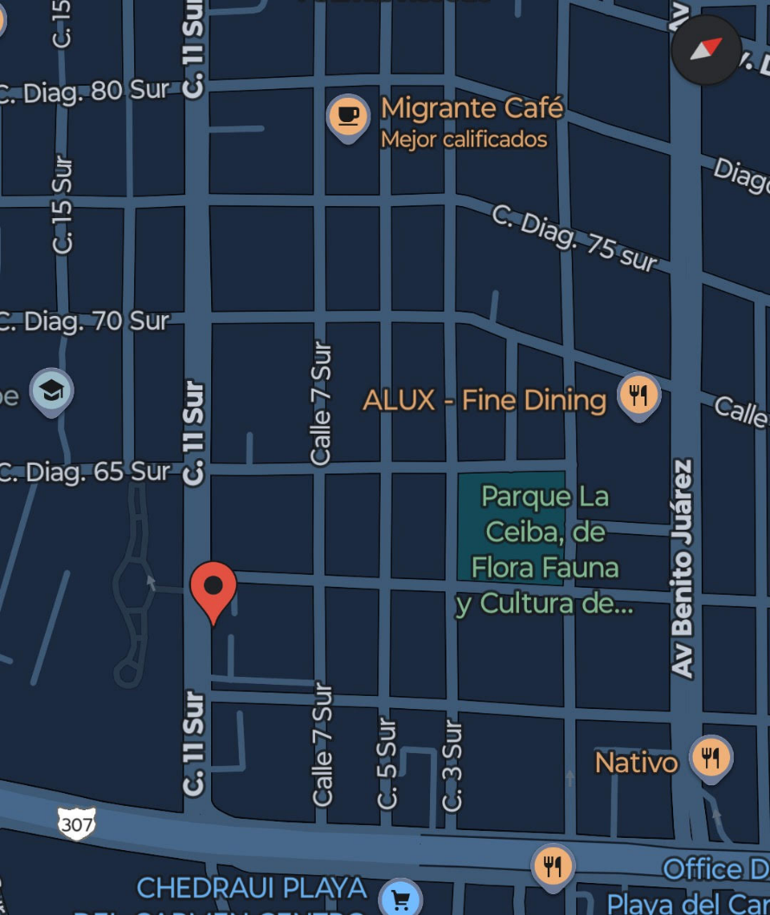

Teléfono: +52 984-127-1475
Sitio web: https://foxlabsdevelopers.com
Correo electrónico: info@foxlabsdevelopers.com

Giro, misión, visión, valores y políticas de calidad:
Misión: Acelerar la automatización de procesos globales con la creación de software y su implementación al mercado mediante las diferentes plataformas tecnológicas existentes.
Visión: Crear una de las mejores y más productivas empresas de desarrollo de software del mundo actual mediante sistemas de trabajo de alto rendimiento y multi plataforma.
Valores: Un nuevo comienzo, siguiendo los valores usados por Silicon Valley nuestro enfoque es moverse rápidamente, ser innovadores y creativos. Construye alrededor del usuario: Conectar al usuario, el proceso y el software. Evolución Continua: Desarrollar productos de calidad que estén a la altura de las creaciones de Google, Facebook y otras empresas de desarrollo. Enfoque personal: Queremos que cada uno de nuestros ingenieros aporte algo de su personalidad a sus features, a sus creaciones de esta manera cada elemento agregado es único y personal. Sofisticación: Acorde a nuestra personalidad, uno de los objetivos de diseño de Foxlabs Developers es que nuestros productos sean atractivos, extremadamente funcionales y rápidos. Foxlabs Developers quiere demostrar que Algo puede ser funcional y hermoso al mismo tiempo.
Políticas de calidad:
- El usuario es primero respetando los lineamientos del requerimiento
- Constante incremento en calidad de nuestros productos y servicios
- Implementación de tecnologías modernas y completas en nuestros productos
- Estudio de mercado constante para asegurarnos de liberar productos que se necesiten

Estructura organizacional:
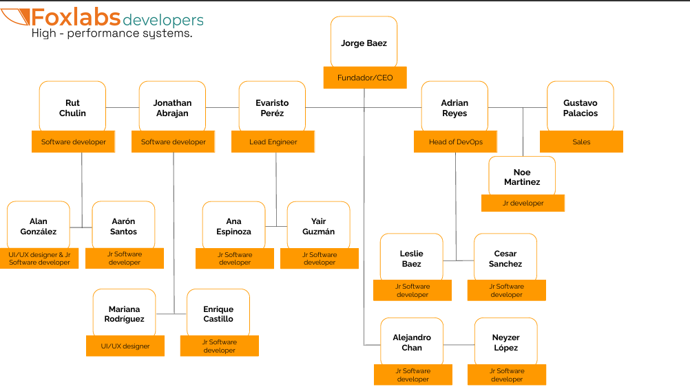
Foxlabs Developers opera como un software factory, caracterizada por una estructura organizacional plana y especializada. La dirección general está a cargo del Fundador/CTO, quien supervisa directamente las dos áreas operativas de la empresa.

Nombre del departamento: La estructura general de la empresa se compone de los siguientes departamentos:
- Software Engineering (Ingeniería de Software).
- Software Infrastructure/DevOps (Infraestructura de Software y DevOps).
- Sales (Ventas)

Planteamiento del problema

La Riviera Maya, ubicada en el estado de Quintana Roo, México, representa uno de los destinos turísticos más importantes del país, recibiendo todo el año millones de visitantes nacionales e internacionales. Durante 2024, Quintana Roo añadió más de 3,000 habitaciones hoteleras, principalmente en Cancún y la Riviera Maya, para satisfacer la creciente demanda turística (Abastur Hub, 2024).
Playa del Carmen, punto de partida de esta investigación, es una ciudad que concentra una gran diversidad de establecimientos gastronómicos que van desde restaurantes de alta cocina hasta opciones casuales, beneficiándose del crecimiento exponencial del turismo gastronómico de lujo, sector que se espera tenga una tasa de crecimiento anual compuesta del 7.6% entre 2024 y 2030 (Bedsonline, 2024).
El cliente del proyecto Primera mesa, residente en Playa del Carmen, identifica una oportunidad de mercado en la región, considerando el crecimiento constante del sector turístico y gastronómico de la zona, así como las deficiencias observadas en la digitalización de servicios para los restaurantes.
En el mercado mexicano existe OpenTable México, plataforma líder que gestiona reservaciones para más de 140 restaurantes de los 250 incluidos en la Guía México Gastronómico 2025 (OpenTable, 2025). El sitio de reservaciones de restaurantes en el que confían miles de comensales mexicanos, sin embargo, su presencia en la Riviera Maya es limitada. La mayoría de los restaurantes de la región, especialmente aquellos ubicados en hoteles de lujo y establecimientos independientes, manejan sus reservaciones de manera tradicional mediante llamadas telefónicas o sistemas internos.
La industria gastronómica de la Riviera Maya enfrenta deficiencias significativas en la gestión digital de reservaciones, lo que genera tanto perdidas para los establecimientos como experiencias subóptimas para los comensales.
Esta situación genera una desconexión entre la sofisticación de la oferta gastronómica regional y los canales digitales disponibles para acceder a ella. Mientras que la industria restaurantera mexicana experimenta un crecimiento significativo, con 80,000 nuevos establecimientos abiertos durante 2024 (El Economista, 2025). Para el comienzo de este proyecto el cliente junto con Foxlabs Developers ha llevado a cabo una investigación de mercado previa en la cual estos son uno de los síntomas observados:
- Procesos de reservación obsoletos: La mayoría de los restaurantes dependen de métodos tradicionales (llamadas telefónicas, reservas presenciales).
- Limitada visibilidad online: Los comensales tienen dificultades para descubrir nuevas opciones gastronómicas y comparar disponibilidad
- Gestión ineficiente de mesas: Los restaurantes no optimizan su capacidad debido a sistemas de reservación desarticulados.
- Experiencia fragmentada del usuario: Los turistas deben contactar individualmente cada restaurante para realizar reservaciones.
- Pérdida de ingresos potenciales: Establecimientos pierden clientes por falta de canales digitales accesibles.
¿Cómo puede una aplicación web de reservas de restaurantes, basada en el modelo de negocio de First Table, mejorar la experiencia de usuario y optimizar la gestión de los negocios gastronómicos en la Riviera Maya?
En el corazón del problema que este proyecto busca resolver proviene de una profunda discrepancia entre la naturaleza y el comportamiento del consumidor moderno y las prácticas operativas de una gran parte del sector restaurantero en la Riviera Maya. Por un lado, el turista es un comensal digital por defecto, que depende de la tecnología para cada etapa de su viaje. Por otro lado, muchos restaurantes locales continúan operando con un modelo analógico, generando fricciones que no solo deterioran la experiencia del cliente, sino que también limitan su propio potencial de crecimiento y eficiencia, esto debido a que se limitan utilizar y/o optar estrategias de negocio y marketing que permita expandir la popularidad del negocio, tal como lo realiza la aplicación de Nueva Zelanda First Table permitiendo conocer más sobre los negocios dependiendo la ciudad y además proporcionando a los negocios un modelo que les permita promover y obtener clientes en una plataforma y de esa manera ambas partes terminan ganando significativamente.

Objetivos

Objetivo general
Posicionar competitivamente los restaurantes independientes de la Riviera Maya en el mercado gastronómico digital, mediante el fortalecimiento de su visibilidad y la optimización de sus procesos de reservación, modernizando la experiencia gastronómica regional y fortaleciendo la economía local del sector restaurantero en Playa del Carmen, Quintana Roo.

Objetivos específicos

- Identificar las necesidades específicas del mercado gastronómico local y los requerimientos de modernización digital para establecer las bases del posicionamiento competitivo de los restaurantes independientes en la Riviera Maya.

- Estructurar un modelo de posicionamiento digital que fortalezca la visibilidad y accesibilidad de los restaurantes independientes frente a la competencia de cadenas internacionales y establecimientos hoteleros.

- Optimizar los procesos de reservación y gestión operativa de los restaurantes participantes para incrementar su eficiencia comercial y maximizar la ocupación de mesas disponibles.

- Enriquecer la experiencia gastronómica de los comensales mediante la facilitación del descubrimiento de opciones culinarias auténticas y la simplificación de procesos de reservación en la Riviera Maya.

- Establecer un modelo de negocio sostenible que genere beneficios económicos mutuos para restaurantes y plataforma, fortaleciendo el ecosistema gastronómico local sin comprometer la rentabilidad de los establecimientos independientes.

Justificación
Pasear por la Quinta Avenida cuando cae la tarde es toda una experiencia. Se prenden las luces, la música sale de los bares y huele a comida por todos lados. Para el que anda de visita, es un mundo de opciones, pero para el dueño de un restaurante, es un reto. Primera mesa nace justo ahí, para conectar al que busca una cena única con el emprendedor que le ha metido todo para crearla.
Una mesa vacía durante el horario pico representa pérdidas de ingresos que no se recuperan, especialmente para negocios familiares que operan con márgenes reducidos. Primera mesa resuelve este problema creando un punto centralizado donde los comensales pueden descubrir, comparar y reservar en restaurantes locales. Los turistas ya no necesitan llamar restaurante por restaurante, mientras que los establecimientos obtienen visibilidad inmediata ante miles de potenciales clientes que de otra manera nunca los habrían conocido.
Para los restaurantes independientes, Primera mesa representa la oportunidad de competir frente a cadenas internacionales con grandes presupuestos de marketing. Los pequeños establecimientos familiares pueden mostrar su propuesta culinaria a un público amplio sin inversiones millonarias en publicidad, optimizando la ocupación de sus mesas y accediendo a un mercado tradicionalmente limitado.
Para Foxlabs Developers, Primera mesa representa una oportunidad de crecimiento sostenible. El éxito en la Riviera Maya establece las bases para replicar el modelo en otros destinos turísticos mexicanos como Puerto Vallarta, Mazatlán u Oaxaca. Cada nueva ciudad representa un mercado adicional, generando flujos de ingresos recurrentes a través de comisiones y servicios de mantenimiento, proporcionando estabilidad económica y oportunidades de empleo continuo para el equipo.
La escalabilidad es la mayor fortaleza del proyecto. Una vez establecido en Playa del Carmen, Primera mesa puede expandirse geográficamente, creando un modelo de negocio mexicano exitoso que demuestre que la innovación comercial puede generarse desde provincias hacia el resto del país. La ventana de oportunidad es limitada; si no se desarrolla ahora, competidores internacionales llenarán este vacío, concentrando los beneficios fuera de México.
La pregunta no es si vale la pena desarrollar este proyecto, la pregunta es si podemos permitirnos no desarrollarlo.

CAPÍTULO 2
Marco teórico

Marco teórico
La industria gastronómica de la Riviera Maya enfrenta una desconexión fundamental entre la sofisticación de su oferta culinaria y los canales digitales disponibles para acceder a ella. Mientras que el turista moderno opera como un "comensal digital" que depende de la tecnología para cada etapa de su viaje, muchos restaurantes locales continúan operando con modelos tradicionales que limitan su visibilidad y potencial de crecimiento.

El presente marco teórico analiza los fundamentos conceptuales que sustentan el desarrollo de Primera mesa como solución a esta problemática. Se examina la evolución y funcionamiento de plataformas digitales de reservas gastronómicas, el comportamiento del turista gastronómico moderno, y los desafíos de competitividad que enfrentan los restaurantes independientes en destinos turísticos.

La estructura de este capítulo establece las bases teóricas necesarias para fundamentar las decisiones de diseño, arquitectura y modelo de negocio del proyecto, orientando el desarrollo de una plataforma que resuelva las deficiencias identificadas mediante un modelo sostenible y escalable.

Pilar I - Modelos de Negocio para Plataformas de Reservas
¿Cuál es la historia y el origen de First Table?
First Table, una plataforma fundada en Nueva Zelanda. Su origen se inspira en la estrategia de un restaurante que, para combatir los inicios de servicio lentos, ofrecía un 50% de descuento a los primeros comensales de la noche. Esta estrategia no solo garantizaba la primera venta, sino que también creaba una visita atractiva que atraía a más clientes. El fundador reconoció el potencial de esta idea y la escaló a un modelo de negocio digital para conectar a múltiples restaurantes con comensales que buscan un lugar con las características que ellos desean y teniendo la certeza de tener un lugar asegurado.

La propuesta de valor que utiliza la aplicación se basa en un intercambio beneficioso para ambas partes:
- Los restaurantes que ofrecen un descuento del 50% en la cuenta de la comida para una mesa en un horario de bajo movimiento.
- Los usuarios que pagan una pequeña tarifa de reserva a la plataforma para acceder a esta oferta exclusiva.
Permitiendo así a la plataforma crea un mercado para las mesas menos solicitadas, convirtiendo esta necesidad en una oportunidad tanto para el restaurante como para el comensal.

¿Cuál es el beneficio para el restaurante y el usuario?
El beneficio que obtiene el restaurante se transforma en una herramienta de marketing sin costo directo, ofreciendo diferentes beneficios:
- Atrae nuevos clientes: Aproximadamente el 75% de los comensales que usan la plataforma visitan el restaurante por primera vez (First Table, s.f.).
- Optimiza la ocupación: Asegura ingresos de mesas que probablemente permanecerían vacías al inicio del día (First Table, s.f.).
- Genera un ambiente positivo: Obtiene un aspecto Un restaurante con clientes desde temprano parece más popular y atrae a otros comensales (First Table, s.f.).
- Aumenta la venta de bebidas: El descuento no aplica a las bebidas, las cuales se cobran a precio completo, asegurando un margen de ganancia rentable (First Table, s.f.).
El beneficio para el comensal es el más importante ya que es el usuario final al que va destinado el servicio, los cuáles son:
- Un ahorro significativo: Obtiene un 50% de descuento en el total de la cuenta de la comida (First Table, s.f.).
- Descubrimiento de nuevos lugares: Es un incentivo para probar nuevos restaurantes que quizás no consideraría a precio completo.
- Un lugar asegurado: el cliente obtiene un lugar especialmente para él, asegurando la primera impresión del lugar (First Table, s.f.).
Estos puntos son los más importantes, ya que son los puntos más importantes que genera la aplicación al poner como los principales usuarios de su modelo de negocio a los restaurantes y los clientes.

¿Cuál es el beneficio para el restaurante y el usuario?
El modelo de ingresos que usa First Table es un modelo que usa como puntos clave la sostenibilidad y el atractivo para los restaurantes:
- La plataforma genera el 100% de sus ingresos a través de una tarifa de reserva (booking fee) que paga el usuario al momento de reserva (First Table, s.f.).
- Es completamente gratuito para los restaurantes, ya que no pagan alguna cuota de inscripción o alguna comisión por reserva terminando en un cargo adicional (First Table, s.f.).

Análisis Comparativo con OpenTable
¿Cuál es el modelo de negocio de OpenTable y como se diferencia de First Table?
El modelo de negocio de OpenTable es fundamentalmente un Software como Servicio (SaaS) (OpenTable, 2025), enfocado en proveer una solución tecnológica a los restaurantes para la gestión de sus operaciones. Sus ingresos provienen directamente de los restaurantes a través de dos vías principales:
- Cuotas de suscripción mensual: Los restaurantes pagan una tarifa mensual por usar el software de OpenTable, con planes que varían en precio y funcionalidades (OpenTable, 2025).
- Cargos por reserva: Además de la suscripción, OpenTable cobra una tarifa por cada comensal que realiza una reserva a través de su red (OpenTable, 2025).
Diferencia clave de OpenTable con First Table en la TABLA A en Anexos.

¿Qué herramientas o servicios adicionales ofrece OpenTable a los restaurantes?
El modelo de negocio de OpenTable, al ser un Software como Servicio (SaaS), va mucho más allá de ser un simple portal de reservas. Su propuesta de valor para el restaurante es convertirse en un sistema operativo integral para la gestión del local. Sus herramientas se pueden agrupar en las siguientes categorías:
- Gestión de Operaciones y Salón:
  - Plano de mesas digital: Permite al personal del restaurante visualizar el estado de todas las mesas en tiempo real (libres, ocupadas, reservadas, por limpiar). Ayuda a optimizar la asignación de mesas, gestionar los tiempos de espera y maximizar la capacidad del salón.
  - Gestión de lista de espera: Ofrece una herramienta digital para manejar a los clientes sin reserva, notificándoles vía SMS cuando su mesa está lista, lo que mejora la experiencia y reduce la congestión en la entrada.
  - Control de turnos y disponibilidad: Permite a los restaurantes configurar con precisión qué mesas y horarios están disponibles para reservas online, dándoles control total sobre el flujo de clientes.
- Gestión de la Relación con el Cliente (CRM):
  - Base de datos de comensales: Crea un perfil para cada cliente que reserva, almacenando su historial de visitas, preferencias (ej. mesa favorita, alergias), fechas especiales (como cumpleaños) y notas del personal (OpenTable, 2025).
  - Etiquetas personalizadas: El restaurante puede "etiquetar" a los clientes para ofrecer un servicio personalizado en futuras visitas (OpenTable, 2025).
  - Comunicación automatizada: Gestiona el envío de confirmaciones y recordatorios de reserva por email o SMS, ayudando a reducir la tasa de "no-shows" (OpenTable, 2025).
- Marketing y Adquisición de Clientes:
  - Visibilidad en la red de OpenTable: El principal atractivo es exponer al restaurante ante una audiencia masiva de millones de usuarios que buscan activamente dónde comer (OpenTable, 2025).
  - Herramientas de promoción: Permite a los restaurantes crear y promocionar menús especiales, eventos (catas de vino, cenas temáticas) y otras ofertas para atraer clientes en horarios de baja demanda.
  - Integraciones: Facilita la colocación de widgets de reserva directamente en el sitio web del restaurante y en sus redes sociales, capturando reservas desde múltiples canales.
- Análisis de Datos y Reportes:
  - Informes de rendimiento: Proporciona datos clave sobre la operación, como el número de comensales por día/hora, la duración promedio de la comida, las fuentes de las reservas y la tasa de "no-shows" (OpenTable, 2025).
  - Análisis de clientes: Ofrece la descripción sobre la demografía de los clientes, la frecuencia de sus visitas y su gasto promedio, lo que ayuda a tomar decisiones de negocio más informadas.
- Gestión de Reputación:
  - Recopilación de reseñas verificadas: Después de la visita, OpenTable invita a los comensales a dejar una reseña. Esto genera un flujo constante de opiniones de clientes reales, lo que es crucial para la reputación online del restaurante (OpenTable, 2025).

¿por qué se cree que la presencia es limitada en la Riviera Maya?
La limitada presencia de OpenTable en un mercado turístico tan importante como la Riviera Maya puede explicarse por una combinación de factores económicos, culturales y estructurales del mercado local, entre ellos se encuentra el modelo de Costo Elevado de OpenTable (suscripción mensual + una tarifa por cada comensal reservado a través de su red) puede ser prohibitivamente caro para muchos de los restaurantes independientes o de tamaño mediano que predominan en la región. En un mercado con alta competencia y márgenes a veces ajustados, este costo fijo puede ser una barrera de entrada significativa, otra barrera es la fuerte dependencia del canal turístico tradicional, esto quiere decir que una gran parte de las reservas en la Riviera Maya, especialmente en el segmento de gama alta, no proviene de búsquedas online individuales, sino de canales B2B (Business-to-Business), este se podrá ver con más detalle en la TABLA B en Anexos.

Impacto de la industria
La llegada de las plataformas digitales de reservas ha transformado por completo el funcionamiento de la industria restaurantera, generando tanto oportunidades como nuevos desafíos. Antes de estas herramientas, la gestión de un restaurante dependía de llamadas telefónicas y un libro de reservas manual, un sistema que funcionaba pero que era poco eficiente. Hoy, estas plataformas han introducido una nueva era de modernización y acceso. Para los restaurantes, especialmente los más pequeños o nuevos, significó una democratización del marketing, dándoles visibilidad inmediata ante miles de potenciales clientes que de otra forma nunca los hubieran encontrado.

Sin embargo, esta revolución digital también trajo consigo un lado complejo. El impacto más directo se sintió en la rentabilidad de los negocios, ya que las altas comisiones por cada reserva o las costosas suscripciones mensuales comenzaron a reducir los márgenes de ganancia. Esto generó una fuerte dependencia hacia las plataformas, donde los restaurantes sentían que no podían abandonarlas por miedo a volverse invisibles. Otro efecto profundo fue el cambio en la relación con el cliente. Al actuar como intermediarios, estas plataformas se adueñaron de la comunicación y los datos, haciendo que la lealtad del comensal se dirigiera más hacia la aplicación que al restaurante mismo.

Pilar II - Contexto del Mercado y Transformación Digital
¿Cuáles son las tendencias actuales en el comportamiento de los turistas y comensales, especialmente después de la pandemia?
Las tendencias actuales en el comportamiento de las personas que consumen regularmente un servicio restaurantero, particularmente los turistas en un destino como la Riviera Maya, están particularmente unidas a la tecnología y la inmediatez. La pandemia no creó estas tendencias, pero sí las aceleró el uso de estas herramientas, creciendo exponencialmente las aplicaciones de reservas, llegando a organizar actividades desde la comodidad de los teléfonos móviles. Las principales tendencias que se aumentaron son:
- Dependencia del Smartphone: El teléfono móvil ha dejado de ser un simple dispositivo de comunicación para convertirse en el principal asistente de viaje y consumo de cualquier persona que se encuentra no solamente en un lugar de vacaciones, sino también a las personas que viven en áreas con diversas opciones. A través de esta herramienta, el turista busca opciones gastronómicas cercanas, explora menús digitales, comparando precios y, especialmente, validando la calidad a través de la opinión de otros.
- Validación Social: La decisión de dónde comer raramente es una decisión que se toma en un momento aleatorio; es un proceso de investigación rápido pero cuidadoso. Un restaurante con pocas reseñas, o con una calificación baja en plataformas como Google Maps o TripAdvisor, puede ser descartado rápidamente, sin importar la calidad real de su oferta.
- La Exigencia de la Instantaneidad: El comensal moderno valora la eficiencia y la autonomía de cualquier establecimiento sin importar la categoría. La posibilidad de comprobar la disponibilidad y asegurar una mesa en tiempo real, a cualquier hora y desde cualquier lugar, ha pasado de ser un lujo a una necesidad. Este deseo de inmediatez hace que los sistemas de reserva instantánea sean un factor competitivo, eliminando el uso de las llamadas telefónicas o la necesidad de los correos electrónicos (Deloitte, 2025).

¿Qué importancia tienen las plataformas digitales en la decisión de dónde comer?
La importancia de estas plataformas es crucial; han reconfigurado el proceso de toma de decisiones del cliente. Cada plataforma juega un rol específico pero importante en la toma de decisiones a un cliente, por eso no solamente las aplicaciones destinadas a los restaurantes han sido una herramienta para los usuarios en verificar la calidad de los diferentes restaurantes, también han creado comunidades en diferentes redes sociales, creando así un sin mundo de lugares calificando lugares en base a experiencias que han vivido otras personas. Estos lugares más populares donde las personas comparten sus experiencias son:
- Google Maps: Es la herramienta de descubrimiento por excelencia. Actúa como la fachada digital del negocio. Un perfil completo con fotos de alta calidad, el menú, horarios y, una alta calificación con reseñas positivas posiciona al restaurante directamente en el mapa mental y geográfico del turista.
- Instagram: La comida entra por los ojos, e Instagram es la principal vitrina visual. Esta plataforma no vende platos ni ningún otro producto, vende experiencias. Los comensales buscan lugares que no solo ofrezcan buena comida, sino también un ambiente y una presentación que puedan compartir en sus redes. Para el restaurante, es una poderosa herramienta de branding y marketing aspiracional.
- Apps de Reseñas: Funcionan como el tribunal de la opinión pública. Son la fuente de validación final. Un turista que ha descubierto un restaurante en Google Maps y se ha sentido atraído por sus fotos en Instagram, probablemente dará el último paso de consultar las opiniones detalladas en una de reseñas antes de realizar la reserva (Tableo, s.f.).

¿Cómo impacta una mala experiencia de reserva en la percepción de un restaurante?
Así como una buena experiencia puede ser un buen inicio para un negocio, una mala experiencia en el proceso de reserva tiene un impacto negativo muy fuerte, ya que es el primer punto de contacto con el cliente. Genera una percepción inmediata de desorganización, falta de atención al cliente y poca profesionalidad. Este impacto se puede percibir como una pérdida inmediata del cliente. En un mercado saturado de opciones como la Riviera Maya, la negatividad no es tolerada. Un teléfono ocupado o la falta de un canal de reserva online empuja al cliente a buscar instantáneamente a un competidor que sí ofrezca una solución fácil llegando así a cambiar su percepción de ese lugar por una simple mala impresión.

¿Cuál es el nivel general de adopción de herramientas digitales en los restaurantes de México?
La digitalización en los restaurantes mexicanos es muy diversa, revelando una importante área de oportunidad. Por un lado, muestra un claro avance; se proyecta un crecimiento del 6% para 2025, impulsado en parte por la adopción de plataformas digitales para pedidos y entregas. Plataformas como OpenTable registraron un aumento del 13% en las reservaciones durante 2025, lo que indica un alto crecimiento y aceptación por parte de los comensales y los negocios (Revista Margen, 2024).

¿Cuáles son los principales retos que enfrentan los restaurantes independientes de la Riviera Maya frente a las grandes cadenas hoteleras en términos de visibilidad y marketing?
En destinos turísticos altamente competitivos como la Riviera Maya especialmente, los restaurantes independientes enfrentan desafíos complicados, principalmente al competir con las grandes cadenas hoteleras y sus cadenas que se encuentran dispersas alrededor de toda la zona. Estos retos se concentran en la visibilidad y el marketing, siendo las principales dificultades de los establecimientos los siguientes:
- Recursos Limitados: Los restaurantes de los grandes hoteles cuentan con presupuestos de marketing mayores y equipos especializados, lo que les permite lanzar campañas publicitarias a gran escala y con mayor alcance (RankHotelier, 2025).
- Competencia por la Visibilidad Online: En un mercado donde la mayoría tiene ya una visibilidad tecnológica, aparecer en las primeras posiciones de búsqueda es fundamental. Las cadenas hoteleras invierten fuertemente en estrategias y publicidad digital para captar tanto al turista internacional como al local (RankHotelier, 2025).
- Generación de Contenido: Atraer a un público en lugares como Tulum o Playa del Carmen requiere contenido visual de alta calidad y una propuesta de valor clara, un esfuerzo constante que puede ser difícil de mantener para un negocio pequeño (RankHotelier, 2025).

Pilar III - Fundamentos Tecnológicos del Proyecto
Paradigmas fundamentales de Software
La selección de un conjunto de tecnologías para el desarrollo de una aplicación de software trasciende la mera preferencia personal o la popularidad actual; constituye una decisión arquitectónica fundamental que define la escalabilidad, mantenibilidad y fiabilidad del sistema resultante.
Para un proyecto como Primera mesa, una aplicación de gestión de reservas que debe operar en tiempo real, manejar múltiples conexiones concurrentes y garantizar la integridad de los datos sin fallos, la elección del stack tecnológico es el pilar sobre el que se construye todo el valor del producto. Esta sección establece el marco teórico indispensable para justificar las tecnologías seleccionadas, contrastando los paradigmas dominantes en programación y gestión de datos. Se argumentará que la adopción de un paradigma funcional y un modelo de datos relacional no son decisiones aisladas, sino componentes de una estrategia cohesiva orientada a construir un sistema inherentemente robusto y predecible.

Paradigmas de la programación: Funcional vs Orientada a Objetos
La Programación Orientada a Objetos (OOP) y la Programación Funcional (FP) no son simplemente formas distintas de entablar comunicación con nuestros dispositivos, sino conceptualizaciones fundamentalmente diferentes sobre cómo estructurar la lógica y gestionar la complejidad del software al momento de llevar a cabo el desarrollo de un sistema (Adam, 2019)
La Programación Orientada a Objetos, el paradigma dominante en lenguajes como Java, Python o C++, es de naturaleza imperativa, se centra en describir cómo debe la máquina realizar una tarea mediante la manipulación del estado de entidades denominadas objetos, un objeto es una estructura que encapsula tanto datos (su estado o atributos) como el comportamiento que puede operar sobre esos datos (sus métodos), el principio de encapsulación, que permite ocultar el estado interno de un objeto y exponer solo una interfaz pública, es un mecanismo clave para gestionar la complejidad y proteger la integridad de los datos del objeto contra modificaciones externas no controladas, en OOP, el estado es mutable y su modificación a lo largo del tiempo es central para el funcionamiento del programa
(Berga & Figueiredo, 2023)
Por el contrario, la Programación Funcional, en la que se basa Elixir, es un paradigma declarativo. Se enfoca en describir qué se desea lograr, modelando la computación como la evaluación de funciones matemáticas. Su pilar fundamental es la separación estricta entre los datos y el comportamiento. En un modelo funcional puro, los datos son inmutables, lo que significa que una vez que un valor es creado, no puede ser modificado.
En lugar de cambiar un dato existente, se crea una nueva estructura de datos con el valor actualizado. Las funciones, por su parte, aspiran a ser puras.
La diferencia en el manejo del estado y los efectos secundarios tiene profundas implicaciones. La mutabilidad y el estado compartido en la OOP son una fuente común de errores complejos, como las condiciones de carrera, donde el resultado de una operación depende del orden impredecible en que dos o más hilos acceden y modifican un mismo dato. La FP, al favorecer la inmutabilidad, elimina esta clase de errores por diseño. Mientras que la OOP gestiona los efectos secundarios a través de la encapsulación, la FP busca aislarlos y minimizarlos, haciendo que el núcleo de la lógica de negocio sea más predecible, componible y fácil de probar.

Aunque ningún paradigma es naturalmente mejor que el otro en todas las situaciones, para un sistema como Primera mesa, que debe ser altamente concurrente y predecible, el enfoque funcional ofrece ventajas arquitectónicas decisivas. La reducción de la complejidad asociada a la gestión del estado compartido es un factor clave para construir un sistema que pueda escalar de manera fiable, esto podemos observarlo de manera comparativa en la Tabla C del anexo.

Arquitectura de datos: Bases de datos Relacionales vs No relacionales
Al igual que con los paradigmas de programación, la elección entre una base de datos relacional (SQL) y una no relacional (NoSQL) es una decisión estructural con profundas implicaciones en la integridad, escalabilidad y flexibilidad del sistema.
Las bases de datos relacionales, como PostgreSQL, MySQL, SQL Server, entre otros, almacenan datos en tablas compuestas por filas y columnas, siguiendo un esquema estricto y predefinido. Las relaciones entre las tablas se definen explícitamente, lo que permite realizar consultas complejas que combinan datos de múltiples tablas (a través de JOINs) manteniendo una alta integridad referencial. El lenguaje estándar para interactuar con ellas es el Structured Query Language (SQL) (Amazon, s.f.)
Las bases de datos no relacionales, por otro lado, abarcan una amplia variedad de modelos de datos optimizados para diferentes casos de uso, como documentos (MongoDB), clave-valor (Redis), columnas anchas (Cassandra) o grafos (Neo4j). A menudo son:
Schema-less, lo que significa que no requieren una estructura predefinida, ofreciendo una gran flexibilidad para almacenar datos no estructurados o semi-estructurados cuyos requisitos pueden cambiar rápidamente.
La diferencia más crítica entre ambos modelos radica en sus garantías de consistencia, los sistemas relacionales se adhieren un modelo conocido como ACID:
- Atomicidad (Atomicity): Garantiza que una transacción se ejecute como una unidad indivisible, es decir, “todo o nada”. Si alguna de sus operaciones falla, toda la transacción se revierte y la base de datos regresa a su estado original, evitando inconsistencias.
- Consistencia (Consistency): Asegura que una transacción lleve a la base de datos de un estado válido a otro, cumpliendo siempre con todas las reglas, restricciones e integridades definidas (como claves primarias, foráneas o verificaciones de integridad).
- Aislamiento (Isolation): Impide que las transacciones concurrentes interfieran entre sí, garantizando que el resultado final sea el mismo que si se hubieran ejecutado de manera secuencial.
- Durabilidad (Durability): Una vez que una transacción ha sido confirmada (committed), sus efectos se vuelven permanentes y persisten incluso ante fallos del sistema o interrupciones inesperadas.
Al elegir un tipo de base de datos depende de las necesidades del sistema a desarrollar, esto podemos verlo reflejado con las bases de datos que escalan verticalmente (aumentando la potencia de un único servidor: más CPU, RAM, etc.). El escalado horizontal (distribuyendo la carga entre múltiples servidores) es posible, pero a menudo requiere estrategias complejas como el sharding. Los sistemas NoSQL, por su parte, están diseñados desde su concepción para escalar horizontalmente con facilidad, lo que los hace ideales para manejar volúmenes masivos de datos.
En una aplicación como Primera mesa, la integridad transaccional resulta un requisito esencial. Cada proceso de reserva debe ejecutarse como una operación atómica: no es aceptable que se confirme un pago si, al mismo tiempo, falla la asignación de la mesa correspondiente. De igual manera, la consistencia del sistema es crítica, ya que no puede permitirse que una mesa aparezca como disponible cuando ha sido reservada por otro usuario.

El core del sistema: Elixir y la máquina virtual de Erlang (BEAM)
La elección de Elixir como lenguaje de programación para el backend de Primera mesa no se basa únicamente en su facilidad de uso o en la claridad de su sintaxis, sino en la plataforma sobre la que se ejecuta: la máquina virtual de Erlang (BEAM) y el conjunto de herramientas de OTP. Esta combinación proporciona un entorno de ejecución que fue diseñado desde sus inicios para los sistemas de telecomunicaciones, donde la concurrencia masiva, la baja latencia y una tolerancia a fallos casi absoluta no eran lujos, sino requisitos fundamentales. De esta manera, las capacidades de Elixir no deben interpretarse como un efecto mágico, sino como el resultado de décadas de ingeniería robusta y probada, que hoy permite desarrollar sistemas modernos, confiables y escalables.

¿Qué es Elixir?
Elixir es un lenguaje de programación dinámico y funcional diseñado para construir aplicaciones escalables y mantenibles. Fue creado por José Valim, un reconocido desarrollador del ecosistema de Ruby on Rails, con el objetivo de combinar la productividad y la sintaxis expresiva de lenguajes como Ruby con el poder y la robustez de la plataforma Erlang. Elixir compila a bytecode que se ejecuta en la BEAM, lo que le permite una interoperabilidad total y sin coste de rendimiento con el código y las librerías de Erlang (Team, 2025)
Sus características clave como lenguaje incluyen:
- Programación Funcional: Elixir adopta los principios de la FP, como la inmutabilidad y el uso de funciones puras, lo que conduce a un código más corto, conciso y mantenible.
- Inmutabilidad: Las estructuras de datos en Elixir son inmutables, esto significa que las operaciones no modifican los datos existentes, sino que devuelven nuevas versiones de estos, esta característica elimina una vasta categoría de errores relacionados con el estado compartido y la concurrencia.
- Pattern Matching: Es una de las características más potentes y omnipresentes de Elixir, en lugar de usar sentencias if/else o switches anidadas, el pattern matching permite descomponer estructuras de datos (como tuplas, mapas o listas) y ejecutar diferentes cuerpos de función basados en la forma y el contenido de los datos de entrada. Esto conduce a un código más declarativo, asertivo y legible.
- Operador Pipe (|>): Inspirado en las tuberías de los sistemas Unix, este operador permite encadenar una serie de transformaciones de datos de una manera muy legible, el resultado de una función se convierte en el primer argumento de la siguiente, creando un flujo de datos claro y fácil de seguir de izquierda a derecha y de arriba abajo, además de ser legible el flujo de trabajo (Armstrong, s.f.)

El motor de la concurrencia y tolerancia a fallos
Elixir debe sus capacidades más distintivas a la máquina virtual sobre la que se ejecuta: la BEAM (Bogdan's/Björn's Erlang Abstract Machine). La BEAM no es una máquina virtual de propósito general como la JVM de Java; fue diseñada por Ericsson con un objetivo muy específico, ejecutar sistemas de conmutación telefónica que debían manejar cientos de miles de llamadas simultáneas con una fiabilidad del 99.9999999% (los famosos nueve nueves) (Stenman, 2025)
Thomas, 2018 describe Elixir como "Erlang para el siglo XXI", manteniendo todas las fortalezas de la plataforma BEAM mientras añade:
- Sintaxis expresiva inspirada en Ruby
- Sistema de macros robusto para meta programación
- Herramientas modernas (Mix para gestión de proyectos, Hex para paquetes, ExUnit para pruebas)
- Documentación integrada y generación automática de documentación
- Protocolo de polimorfismo para extensibilidad

La Filosofía Let it Crash en la Práctica
En el entorno de desarrollo de Elixir, la filosofía conocida como Let it Crash constituye uno de los pilares de su arquitectura, en lugar de construir código excesivamente defensivo para prever todos los posibles errores, el sistema asume que los fallos pueden ocurrir y los gestiona de forma controlada.
Esto es posible gracias a OTP, la plataforma que define los componentes y patrones necesarios para lograr esta tolerancia, dentro de este modelo, los supervisores desempeñan un papel fundamental: son procesos encargados de vigilar y reiniciar automáticamente a otros procesos cuando fallan, manteniendo así la estabilidad general del sistema. De esta forma, errores que normalmente requerirían intervención humana son manejados automáticamente, reduciendo la complejidad y el riesgo de interrupciones.
Así, un error deja de representar un evento crítico y se convierte en una oportunidad de recuperación automática. El sistema se repara a sí mismo, asegurando que las fallas aisladas no afecten a los demás componentes.
Esta arquitectura permite que aplicaciones como Primera mesa mantengan su disponibilidad y fiabilidad incluso ante errores individuales, por ejemplo, una caída en la actualización de una reserva o una desconexión temporal de un usuario sin interrumpir el servicio para los demás., en consecuencia, la robustez no depende de un esfuerzo constante del desarrollador, sino del diseño resiliente del propio entorno de ejecución.

La Base de Datos: PostgreSQL como Pilar de Integridad y Flexibilidad
La elección de la base de datos es tan crítica como la del lenguaje de programación, para una aplicación como Primera mesa, donde la consistencia y la fiabilidad de los datos de las reservas son la esencia del negocio, se requiere un sistema de gestión de bases de datos que ofrezca garantías indiscutibles. PostgreSQL no se elige una opción por defecto, sino como la base de datos que mejor complementa la filosofía de integridad, robustez y rendimiento del stack Elixir/Phoenix.
Como se estableció en la sección inicial, la naturaleza de los datos de una aplicación de reservas es inherentemente relacional, entidades como Usuarios, Reservas, Restaurantes y dueños de restaurante están básicamente conectadas, un usuario realiza múltiples reservas; una reserva pertenece a un restaurante y asigna una mesa específica consultando los datos ingresados por el dueño del restaurante, la integridad de estas relaciones es fundamental para el correcto funcionamiento del sistema, un modelo de datos relacional permite definir estas relaciones de forma explícita y hacer que la propia base de datos las garantice a través de restricciones como las claves foráneas (foreign keys).
PostgreSQL es ampliamente reconocido como uno de los sistemas de bases de datos relacionales de código abierto más avanzados y fiables del mundo, su reputación se basa en una arquitectura probada durante décadas, una estricta adherencia a los estándares SQL y, lo más importante para este proyecto, una implementación robusta del modelo de transacciones ACID (Google, s.f.)

El Framework de Productividad y Rendimiento: Phoenix y LiveView
Sobre los cimientos sólidos de Elixir/BEAM y PostgreSQL, nace el framework Phoenix, a menudo comparado con Ruby on Rails por su enfoque en la productividad del desarrollador y la sintaxis que tiene, Phoenix trasciende esta analogía al aprovechar las capacidades únicas de su plataforma profunda para ofrecer un nivel de rendimiento, escalabilidad y capacidades en tiempo real que redefinen lo que es posible en el desarrollo web moderno, esto demuestra que Phoenix no es simplemente un Rails para Elixir, sino un framework de nueva generación diseñado para las demandas de las aplicaciones interactivas de hoy.

Framework moderno
Phoenix es un framework de desarrollo web escrito en Elixir que implementa el patrón arquitectónico Modelo-Vista-Controlador (MVC), una estructura bien conocida que separa la lógica de negocio (Modelo), la presentación de datos (Vista) y la gestión de la entrada del usuario (Controlador)
El rendimiento y la escalabilidad de Phoenix no son el resultado de micro optimizaciones, sino una consecuencia directa de su arquitectura sobre la BEAM. Cada petición web entrante es manejada por un proceso Elixir independiente y ligero, esto permite al sistema utilizar de forma natural y eficiente todos los núcleos de la CPU disponibles, a diferencia de los frameworks tradicionales que pueden tener dificultades para manejar un gran número de conexiones concurrentes debido al alto coste de los hilos del sistema operativo, Phoenix hereda la capacidad de la BEAM para gestionar cientos de miles o incluso millones de conexiones simultáneas con un consumo de recursos mínimo, esta arquitectura hace que la escalabilidad horizontal sea una característica inseparable del sistema, no una ocurrencia tardía que requiere complejas arquitecturas (Soppa, 2025)
Phoenix Live View
La característica más innovadora de Phoenix es, sin duda, Phoenix LiveView. LiveView es una librería que permite construir experiencias de usuario ricas e interactivas en tiempo real con HTML renderizado en el servidor, eliminando en gran medida la necesidad de escribir JavaScript complejo en el lado del cliente.
LiveView surge como una solución a la creciente complejidad de las Single-Page-Applications (SPAs), el enfoque dominante para construir interfaces interactivas. Las SPAs requieren mantener dos bases de código separadas (un frontend en un framework de JavaScript como React o Vue, y un backend que expone una API REST o GraphQL), lo que duplica el esfuerzo de desarrollo e introduce desafíos significativos en la sincronización de estados entre el cliente y el servidor.
Esta tecnología aprovecha los WebSockets para establecer una conexión persistente y bidireccional entre el cliente y el servidor, gracias a esta comunicación en tiempo real, el servidor puede enviar actualizaciones instantáneas a la interfaz del usuario sin recargar la página. De esta manera, acciones como la actualización de catálogos, el seguimiento de reservas o la notificación de eventos se ejecutan con gran eficiencia y fluidez, ofreciendo una experiencia comparable a la de una SPA, pero con una arquitectura mucho más simple y coherente.

CAPÍTULO 3
Desarrollo del proyecto

Producto, procedimiento y/o proyecto de mejora
PRIMERA MESA SYSTEM
Contextualización
El proyecto se desarrolla dentro del Departamento de Software Engineering, con fecha de inicio el 11 de septiembre de 2025. Su objetivo principal es la construcción de un Producto Mínimo Viable (MVP) para un sistema de reservas basado en la plataforma propietaria Osto CMS, desarrollada por Foxlabs Developers.
Aunque se presenta como un MVP, su alcance abarca múltiples módulos indispensables para soportar la operación inicial del sistema. Esta definición responde a la estrategia planteada por el asesor, quien estableció que el producto se comercializó bajo el concepto de MVP con el fin de habilitar la adquisición y gestión de usuarios desde etapas tempranas, permitiendo que la plataforma entre en funcionamiento mientras se planifica la incorporación progresiva de nuevas funcionalidades.
Este enfoque reconoce que Primera mesa posee un potencial significativo de crecimiento, con la posibilidad de evolucionar en complejidad y capacidades conforme las necesidades del mercado lo demanden. Por lo tanto, el MVP constituye la base técnica y operativa sobre la cual se podrán construir iteraciones futuras orientadas a consolidar el producto como una solución integral dentro del sector.
Materiales, Equipos y Técnicas
Herramientas y Tecnologías:
- Sistema base: Osto CMS
- Control de versiones: GitHub (Pull Requests)
- Gestión de proyecto: Jira (organización de backlog y seguimiento de tickets)
- Comunicación: Discord (canal dedicado para Daily Scrum y notificaciones)
- Documentación: OneNote (análisis, hallazgos y notas de desarrollo)
- Integración continua: GitHub Actions (pruebas automatizadas)
- Modelado: Diagramas UML (Casos de Uso y Diagramas de Flujo)
Metodología:
El desarrollo del proyecto se llevó a cabo utilizando metodologías ágiles, específicamente Scrum y Extreme Programming (XP), con las siguientes prácticas:
Estructura del equipo:
- Product Owner: Ing. Jorge Báez (Asesor empresarial)
- Equipo de desarrollo: Dos desarrolladores Junior con gestión por módulos (división de responsabilidades por desarrollador), y un DevOps.
Ceremonias Scrum implementadas:
- Sprint Planning: Al inicio de cada sprint, el asesor empresarial asignaba los tickets y actividades correspondientes, definiendo los objetivos y alcances del trabajo a realizar.
- Daily Scrum: Se llevaron a cabo reuniones diarias con el asesor empresarial y los dos desarrolladores Junior para dar seguimiento al progreso, resolver bloqueos y coordinar el trabajo del equipo. Adicionalmente, se mantuvo comunicación continua a través de un canal dedicado en Discord, donde se resolvían dudas técnicas y se compartían actualizaciones en tiempo real.
- Sprint Review: Cada PR era compartido en el canal de Discord para su revisión. El asesor empresarial indicaba su aprobación mediante una reacción con emoji, validando que el trabajo cumplía con los criterios de aceptación establecidos.
- Integración de cambios: Una vez aprobado el PR, el desarrollador responsable procedía a realizar el merge a la rama principal, notificando al equipo mediante una reacción con emoji de merge changes, manteniendo así la transparencia del proceso de integración.
- Reuniones con el cliente: El asesor empresarial sostenía reuniones periódicas con el cliente del proyecto para validar avances, ajustar requerimientos y asegurar la alineación con las expectativas del negocio.
Integración de cambios:
Para considerar una tarea como completada, se debían cumplir los siguientes criterios:
- Código implementado y funcional
- PR creado y compartido en Discord
- Revisión y aprobación por el asesor empresarial
- Pruebas automatizadas pasadas (GitHub Actions)
- Integración exitosa a la rama principal (main)

Sprint 0: Fase de Análisis y diseño del sistema | 11 de septiembre de 2025
Análisis de Requerimientos
En esta fase inicial se dio comienzo al análisis y comprensión de la aplicación a desarrollar. El asesor empresarial, Ing. Jorge Báez, sostuvo reuniones previas con el cliente para evaluar la viabilidad del proyecto, obteniendo como resultado una lista de requerimientos donde se establecieron las características y funcionalidades deseadas para la aplicación.
A partir de estos requerimientos, se definió un diagrama de referencia que se nos fue proporcionado para conocer lo que involucraría nuestras actividades y el flujo de trabajo, esto se puede observar en la IMAGEN A en Anexos.
Actividades realizadas:
- Reunión de validación: Participación en reuniones con el asesor empresarial para conocer sobre el proyecto y a su vez, él con el cliente para validar el concepto de la aplicación y confirmar los requerimientos iniciales.
- Benchmarking: Se realizó un análisis exhaustivo del sitio web First Table como referencia del modelo de negocio de sistemas de reservas. Este análisis permitió identificar mejores prácticas, flujos de usuario y funcionalidades clave a implementar, ver TABLA D y TABLA E en Anexos
- Documentación de hallazgos: Se registraron en OneNote las características y funcionalidades identificadas durante el análisis, estableciendo una base documental para las siguientes fases del proyecto.

Modelado del sistema
- Diagrama de casos de uso: Para comprender y determinar los módulos y la comunicación del sistema, se desarrolló un diagrama de casos de uso que representa las interacciones principales entre los actores y el sistema a implementar, ver IMAGEN B en Anexos.
- Diagrama de flujo de proceso de reserva: Se creó un diagrama de flujo del proceso de reserva del cliente, contemplando los pasos que debe realizar el usuario final al momento de querer reservar en un restaurante, ver IMAGEN C en Anexos.
Adaptación de la aplicación
El comienzo del desarrollo de Primera mesa empieza desde la base del sistema de OSTO CMS, este sistema que aún está en constante desarrollo por varios integrantes de la empresa de Foxlabs Developers, ver IMAGEN D en Anexos. Este sistema es parte fundamental para el comienzo de distintos proyectos, ofreciendo el manejo y control de sus usuarios dependiendo los roles. Al igual, el diseño principal de la aplicación fue propuesto por el ingeniero a cargo debido a que se le presentó una demo al cliente, donde pudiera aprobar y hacer sus observaciones, estos cambios fueron realizados en las fechas del 15 de septiembre al 19 de septiembre de 2025, ver IMAGEN E en Anexos.
Estos cambios involucraron las siguientes vistas:
- Diseño del inicio de la aplicación
- Cambios de diseño en el panel de administración
- Implementación de la búsqueda de restaurantes

Sprint 1: Modulo de usuarios en el panel del administrador | 22 de septiembre de 2025
Para el primer sprint se asignaron 3 actividades relacionadas con la gestión de usuarios finales (clientes que realizan reservas en restaurantes). Estos tickets fueron designados por el asesor empresarial, y las actividades fueron las siguientes:
- Permitir a los administradores añadir un usuario.
- Permitir a los usuarios recibir un correo electrónico con un enlace para confirmar su cuenta y validar el correo electrónico.
- Permitir a los usuarios cambiar su estado una vez que la contraseña se haya añadido al sistema.
Para estos tickets y los futuros, se desglosó un backlog de actividades que sirve como referencia de los pasos a seguir y las micro tareas que se deben realizar para cumplir el objetivo de cada ticket. Estas tareas fueron documentadas en la plataforma Jira con el fin de documentar y llevar un control del trabajo realizado tanto en equipo como individualmente, ver IMAGEN F en Anexos.
Desarrollo de la Funcionalidad
El CMS de Primera mesa contaba inicialmente con un estado estático de datos presentados como mockup, observar IMAGEN G en Anexos. Para convertirlo en un sistema dinámico, se realizaron las siguientes implementaciones:
- Migración de base de datos: Se creó una migración que permitiera agregar los campos necesarios para almacenar correctamente los datos de usuarios, ver IMAGEN H en Anexos.
- Gestión dinámica de usuarios: Se implementó la funcionalidad para obtener los datos de usuarios directamente desde la base de datos, reemplazando los datos estáticos del mockup inicial.
- Sistema de invitaciones: Se desarrollaron modales que permiten agregar e invitar nuevos usuarios mediante tokens únicos enviados a sus respectivos correos electrónicos, agregando los usuarios con un estatus de pendiente hasta que confirme su cuenta.
- Soft Delete: Se implementó la funcionalidad de soft delete tanto en la estructura de la base de datos como en la lógica de los controladores, permitiendo mantener un registro histórico de usuarios eliminados.
Control de Versiones
Esta funcionalidad se desarrolló bajo la rama Feature/admin user management, la cual involucró 11 commits. El trabajo fue supervisado y aprobado cautelosamente por el asesor empresarial debido a que en ese momento no se contaba con los Github Actions totalmente funcionales. Al confirmar el correcto funcionamiento, se realizó la integración de cambios a la rama principal, ver IMAGEN I en Anexos.
A su vez, la funcionalidad de gestión de usuarios involucró archivos de pruebas que debían ser reparados. Esto incluyó corregir dependencias, selectores y paquetes JSON, así como la corrección del archivo de registro mix.lock. Estos cambios se realizaron en una nueva rama dedicada exclusivamente a corregir estos errores, ver IMAGEN J en Anexos.
El sprint 1 involucró 22 archivos modificados con un total de 692 líneas agregas y 286 eliminadas.
Sprint 2: Acceso de usuarios al panel de gestión de reservas | 29 de septiembre de 2025
Para el segundo sprint se asignó un entregable relacionado con el mismo módulo que se trabajó en el sprint anterior, las actividades asignadas fueron las siguientes:
- Permitir que los usuarios accedan a través de la página en la ruta /users/log_in
- Permitir que los usuarios vean un panel de control cuando acceden con su cuenta.
Estas actividades fueron igualmente desglosadas en el backlog de Jira, ver IMAGEN K en Anexos.
Diseño de Interfaz de Usuario
Además, se realizó una propuesta de diseño para el acceso del usuario, ya que no existía una interfaz definida previamente. Se elaboró un mockup basándose en una imagen proporcionada como referencia, dando como resultado una vista funcional y coherente con la identidad visual del proyecto, ver IMAGEN L en Anexos.
Desarrollo de la funcionalidad
Los controladores ya eran totalmente funcionales en cuanto a la implementación de acceso, sin embargo, al analizar el módulo, se identificó que faltaba la implementación de rutas. Por lo tanto, se procedió a agregar las rutas necesarias para validar y permitir el acceso usando una cuenta de usuario, incluyendo la ruta /users/dashboard.
Se integró el diseño propuesto al módulo de usuarios, manteniendo la misma esencia que contiene el panel de administradores. Para ello, se utilizó la misma librería de iconos, se implementaron las funcionalidades del sidebar y se añadió la opción de cerrar sesión de la cuenta actual.
Control de Versiones y Pruebas
Estos cambios se trabajaron en la rama Authenticated user with access to the dashboard, en este punto, las pruebas de Github Actions ya funcionaban en su totalidad, permitiendo al asesor empresarial tener un mejor contraste y visualización de las pruebas realizadas en el repositorio. Una vez los cambios han sido aprobados, se realizó la integración de cambios a la rama principal, ver IMAGEN M en Anexos.
Este sprint involucró 10 archivos modificados con un total de 153 líneas agregadas y 205 líneas eliminadas.

Sprint 3: Interfaz principal de usuario y de autenticación | 7 de octubre de 2025
Este sprint se enfocó en la implementación de la identidad visual de la aplicación Primera mesa en las interfaces de usuario. El equipo de diseño del cliente proporcionó un paquete completo de recursos gráficos, observar IMAGEN N en Anexos, esta carpeta compartida contiene y comparte la esencia de la marca. Los recursos proporcionados se dividieron de la siguiente manera:
- Ejemplos de aplicaciones de uso
- Avatar de la aplicación
- Backgrounds
- Fuentes tipográficas
- Logo editable
- Logo en formato GIF
- Logo en formato PNG
- Logo en formato SVG
- Presentación de la aplicación (incluye: marca, identidad gráfica, usos y aplicaciones)
Para este sprint se continuó desglosando el backlog en Jira, ver IMAGEN O en Anexos.
Actividades Asignadas
Para implementar la nueva identidad visual, se definieron las siguientes actividades:
- Agregar logo de Primera mesa y cambiar la paleta de colores de la aplicación según los lineamientos de la marca.
- Ajustar aspectos visuales de la aplicación para mantener coherencia con la identidad gráfica proporcionada.
Diseño de Interfaz
Con base en los recursos proporcionados y los requerimientos establecidos, se elaboró un mockup utilizando la herramienta Figma, el cual fue revisado y aceptado por el asesor empresarial, ver IMAGEN P en Anexos.
Desarrollo de la Funcionalidad
- Se integraron los recursos gráficos al proyecto
- Se actualizó la paleta de colores en los archivos de estilos
- Se reemplazó el logo en las vistas de autenticación y panel de usuario
- Se ajustaron componentes visuales para mantener consistencia con la identidad de marca
- Se actualizaron algunas líneas de estilos en el sidebar para corregir la vista de algunos iconos.
Control de Versiones
Estos cambios se trabajaron en la rama Feature/user and landing design, la cual integró 9 commits. Inicialmente, estos cambios no pasaron las pruebas automatizadas debido a problemas en el archivo de registro de dependencias mix.lock. Adicionalmente, el asesor empresarial realizó observaciones y solicitó modificaciones relacionadas con el peso de las imágenes utilizadas en los backgrounds y logos, ya que afectaban el rendimiento de la aplicación.
Debido a las observaciones recibidas, se procedió a:
- Corregir los archivos de prueba
- Optimizar las imágenes para reducir su peso sin comprometer la calidad visual
- Corregir el archivo de registro de dependencias mix.lock
Una vez implementadas las correcciones y aprobados los cambios, se realizó la integración a la rama principal, ver IMAGEN Q en Anexos.
Este sprint involucró 23 archivos modificados con un total de 333 líneas agregadas y 58 líneas eliminadas.

Sprint 4: Implementación de un bucket de amazon Waffle s3 para subir imágenes de los restaurantes | 13 de octubre de 2025
Para el cuarto sprint se asignó un entregable relacionado al módulo de restaurantes en el panel de administrador. Este módulo fue desarrollado por el Ing. Jorge Báez en colaboración con los cambios realizados en sprints anteriores.
Actividades Asignadas
- Cambiar el campo URL de la imagen de perfil a un botón que permita subir una imagen desde archivos.
- Solicitar al equipo de DevOps de la empresa un bucket de Amazon S3 para el entorno de desarrollo, incluyendo las siguientes credenciales:
- AWS_URL
- AWS_BUCKET_NAME
- AWS_REGION
- AWS_ACCESS_KEY_ID
- AWS_SECRET_ACCESS_KEY
- Implementar en la sección de detalles del restaurante un nuevo apartado llamado Galería que permita publicar múltiples imágenes del establecimiento.
Estas actividades fueron desglosadas en el backlog de Jira, ver IMAGEN R en Anexos.
Desarrollo de la Funcionalidad
- Configuración de servicios: Agregar configuración de Waffle y ExAWS en los archivos de ambiente de desarrollo y de producción. Agregar controladores CRUD dedicado a subir fotos de perfil desde el formulario de crear y editar restaurante.
- CRUD de foto de perfil: Implementar controladores CRUD dedicados a subir fotos de perfil desde el formulario de crear y editar restaurante.
- Modificación de interfaz: Modificar el diseño del campo URL por un botón interactivo dedicado a subir imágenes desde archivos locales.
- Migración de base de datos: Crear migración que incluye una nueva tabla llamada restaurant_photos con referencia a los restaurantes mediante ID foráneo.
- CRUD de galería: Implementar controlador CRUD dedicado a la galería de imágenes del restaurante con las siguientes funcionalidades:
• Subir hasta 5 imágenes por carga
• Agregar título y descripción a cada imagen
• Cancelar carga individual por imagen
• Editar título y descripción de imágenes publicadas
• Eliminar imágenes de la galería
- Diseño de galería: Diseñar el apartado de galería inspirado en la sección de detalles del restaurante, manteniendo la esencia visual de una galería fotográfica.
- Actualización de permisos: Se solicitó actualizar la configuración del bucket ya que las imágenes eran públicas, devolvían una URL, pero no eran visibles, ver IMAGEN S en Anexos.
- Actualización de pruebas: Actualizar archivos de prueba para validar las nuevas funcionalidades.
Control de Versiones
Estos cambios se trabajaron en la rama Feature/admin/restaurant images upload, la cual integró 12 commits. Inicialmente, estos cambios no pasaron las pruebas automatizadas debido a problemas en el archivo de registro de dependencias mix.lock, sin embargo, este error se debió a que el archivo de pruebas estaba corrupto, provocando el fallo en GitHub Actions. El archivo se corrigió en la misma rama y pasó exitosamente las pruebas pertinentes. El asesor empresarial aprobó los cambios y se integraron a la rama principal, ver IMAGEN T en Anexos.
Este sprint involucró 12 archivos modificados con un total de 840 líneas agregadas y 66 líneas eliminadas.

Sprint 5: Formulario de registro de restaurantes para propietarios | 15 de octubre de 2025
Para el quinto sprint se asignó un entregable relacionado con el módulo de propietarios de restaurantes, permitiendo que potenciales dueños de establecimientos puedan solicitar registrar su restaurante en la plataforma Primera mesa.
Actividades Asignadas:
- Crear una página pública con un formulario de registro de restaurantes.
- Implementar campos para capturar información del propietario y del restaurante:
- Nombre completo
- Correo electrónico
- Teléfono
- Nombre del restaurante
- Ciudad
- Enviar la información capturada al equipo administrativo para su revisión y aprobación.
Estas actividades fueron desglosadas en el backlog de Jira, ver IMAGEN U en Anexos.
Desarrollo de la Funcionalidad
Creación de ruta pública: Se implementó una nueva ruta accesible sin autenticación en la URL que permite a cualquier usuario acceder al formulario de registro.
Diseño del formulario: Se diseñó un formulario intuitivo y profesional que solicita los datos necesarios del propietario y del establecimiento, manteniendo la identidad visual de Primera mesa.
Validación de datos: Se implementaron validaciones tanto del lado del cliente como del servidor para asegurar que todos los campos requeridos sean completados correctamente antes de enviar la solicitud.
Migración de base de datos: Se creó una nueva migración que incluye una tabla para almacenar las solicitudes de registro de restaurantes pendientes de aprobación.
Controlador de solicitudes: Se desarrolló un controlador que gestiona las nuevas solicitudes de registro y su almacenamiento en la base de datos.
Vista de solicitudes: En base al controlador de solicitudes se creó una vista de tabla para poder gestionar las solicitudes (Editar, eliminar).
Control de Versiones
Estos cambios se trabajaron en la rama Feat/restaurant-registration-request, la cual integró múltiples commits. Las pruebas automatizadas pasaron exitosamente en GitHub Actions. El asesor empresarial revisó, aprobó los cambios y se integraron a la rama principal, ver IMAGEN V en Anexos.
Este sprint involucró 11 archivos modificados con un total de 840 líneas agregadas y 2 líneas eliminadas.

Sprint 6: Mejora del Sistema de Autenticación y Contraseñas para Propietarios de Restaurantes | 16 de octubre de 2025
Para el sexto sprint se asignó la tarea de mejorar el flujo de autenticación de propietarios de restaurantes, corrigiendo vulnerabilidades de seguridad y optimizando la experiencia de usuario durante el proceso de registro y primera autenticación. Este módulo había sido desarrollado previamente por el compañero de equipo, pero por requerimientos del cliente se solicitaron ajustes significativos en el proceso de generación y gestión de contraseñas.
Problemática Identificada
El sistema existente presentaba las siguientes deficiencias:
- La contraseña temporal estaba hardcodeada (valor fijo en el código), representando un riesgo de seguridad.
- El flujo de notificaciones por correo electrónico no era claro para el usuario.
- No existía una validación automática que detectara contraseñas temporales y obligara al usuario a cambiarlas en el primer acceso.
Actividades Asignadas
- Eliminar la contraseña hardcodeada y reemplazarla por un sistema de generación de contraseñas temporales aleatorias.
- Implementar detección automática de contraseñas temporales al iniciar sesión.
- Crear un formulario dedicado para el cambio de contraseña temporal.
- Mejorar el sistema de notificaciones por correo electrónico durante el proceso de registro y confirmación.
Estas actividades fueron desglosadas en el backlog de Jira, ver IMAGEN W en Anexos.
Desarrollo de la Funcionalidad
1. Generación de contraseñas temporales seguras: Se eliminó la contraseña hardcodeada del código y se implementó una función que genera contraseñas temporales aleatorias y seguras para cada nuevo propietario de restaurante registrado.
2. Flujo mejorado de correos electrónicos: Se reestructuró el sistema de notificaciones por correo electrónico de la siguiente manera:
- Primer correo (Invitación): Se envía al propietario un correo con el enlace de acceso y su contraseña temporal generada automáticamente.
- Segundo correo (Confirmación): Una vez que el usuario cambia su contraseña, se envía un correo de confirmación notificando que su cuenta ha sido verificada exitosamente.
3. Detección automática de contraseña temporal: Se implementó una lógica en el controlador de autenticación que detecta cuando un usuario inicia sesión con una contraseña temporal, redirigiendo automáticamente al formulario de cambio de contraseña obligatorio.
4. Formulario de cambio de contraseña: Se diseñó y desarrolló un formulario dedicado para el cambio de contraseña que solicita:
- Nueva contraseña
- Confirmación de nueva contraseña
El diseño del formulario fue presentado y aprobado por el asesor empresarial, ver IMAGEN X en Anexos.
5. Validaciones de seguridad: Se implementaron validaciones para asegurar que las nuevas contraseñas cumplan con criterios mínimos de seguridad (longitud, complejidad, entre otros.).
Control de Versiones
Estos cambios se trabajaron en la rama Update/temporary password restaurant owner #20, la cual integró 11 commit aprobados. Las pruebas automatizadas pasaron exitosamente en GitHub Actions. El asesor empresarial revisó el diseño del formulario, validó la funcionalidad, aprobó los cambios y se integraron a la rama principal, ver IMAGEN Y en Anexos.
Corrección de Error en Archivo de Dependencias
Durante el proceso de integración, se identificó un error crítico cuando mi compañero de equipo iba a realizar su integración: el archivo de registro de dependencias mix.lock fue eliminado accidentalmente. Este archivo es fundamental para garantizar que todos los miembros del equipo trabajen con las mismas versiones de las dependencias del proyecto.
Para corregir este problema se realizaron las siguientes acciones:
- Se abrió un nuevo Pull Request (#22) dedicado exclusivamente a restaurar el archivo mix.lock
- Se actualizó rápidamente la rama principal (main) con el archivo corregido
- Se implementó como lección aprendida para futuras implementaciones: verificar que los archivos de configuración críticos no sean eliminados antes de crear un PR
Esta corrección permitió que las siguientes implementaciones del proyecto se realizaran sin inconvenientes, ver IMAGEN Z en Anexos.
Este sprint involucró 11 archivos modificados con un total de 494 líneas agregadas y 251 líneas eliminadas.

Sprint 7: Sistema Semi-Automatizado de Procesamiento de Solicitudes de Restaurantes | 20 de octubre de 2025
Para el séptimo sprint se asignó un entregable que complementa y mejora el módulo de solicitudes de registro de restaurantes desarrollado en el Sprint 5. El objetivo principal fue implementar un sistema semiautomatizado que permitiera a los administradores gestionar de manera eficiente las solicitudes recibidas, desde su revisión hasta la creación automática de cuentas de propietarios.
Actividades Asignadas
- Permitir a los administradores procesar una solicitud de restaurante convirtiéndola en un nuevo usuario de tipo propietario de restaurante.
Estas actividades fueron desglosadas en el backlog de Jira, ver IMAGEN AA en Anexos.
Desarrollo de la Funcionalidad
1. Actualización del sistema de estados: Se amplió el sistema de estados de las solicitudes para tener un control más granular del flujo de procesamiento:
- Pendiente: Solicitud recién recibida, en espera de revisión
- Aceptado: Solicitud aprobada por el administrador
- Rechazado: Solicitud no cumple con los criterios establecidos
- Completado: Solicitud procesada exitosamente, la cuenta de usuario ha sido creada y enlazada a su respectivo restaurante
2. Vista detallada de solicitudes: Se agregó un botón con ícono de ojo en la tabla de solicitudes que permite al administrador visualizar los detalles completos de cada solicitud sin salir del módulo principal, todas las vistas fueron presentadas y aprobadas por el asesor empresarial, ver IMAGEN BB en Anexos.
3. Funcionalidad de edición de estado: Se implementó un botón de edición que permite al administrador cambiar el estado de la solicitud, así como información de la solicitud. Dependiendo del estado seleccionado, se despliegan diferentes opciones:
Cuando el estado es Aceptado:
- Se despliega un card con el botón Procesar solicitud y Enviar correo
- Al presionar el botón de enviar correo, se envía automáticamente un correo electrónico al solicitante usando una plantilla personalizada que notifica la aprobación de su solicitud e informa que pronto recibirá sus credenciales de acceso
Cuando el estado es Rechazado:
- Se despliega un card diferente con el botón Enviar correo de rechazo
- Al presionar el botón, se envía un correo al solicitante notificando que su solicitud no fue aprobada
4. Procesamiento semiautomatizado de solicitudes: Al hacer clic en Procesar solicitud, se despliega un modal que muestra:
- Información precargada del restaurante a crear
- Datos del usuario propietario a crear
Esta funcionalidad reutiliza los controladores existentes de creación de cuentas de dueños de restaurantes desarrollados en sprints anteriores. Cuando se procesa la solicitud:
- Se crea automáticamente el restaurante en el sistema
- Se genera la cuenta del dueño del restaurante
- Se envía el correo con las credenciales de acceso (contraseña temporal)
- El estado de la solicitud cambia automáticamente a Completado
- La solicitud se elimina mediante soft delete de la vista principal
5. Sistema de filtrado mejorado: Se agregó un nuevo filtro Solicitudes completadas que permite visualizar el historial de solicitudes procesadas exitosamente (aquellas que fueron marcadas como completadas y eliminadas con soft delete).
6. Plantillas de correo electrónico: Se diseñaron e implementaron dos plantillas de correo personalizadas:
- Plantilla de aceptación: Notifica al solicitante que su solicitud fue aprobada
- Plantilla de rechazo: Notifica al solicitante que su solicitud no fue aprobada
7. Optimización del flujo de trabajo: El sistema permite que el administrador realice todo el proceso de gestión de solicitudes sin necesidad de salir del módulo, mejorando significativamente la eficiencia operativa.
Control de Versiones
Estos cambios se trabajaron en la rama Feature/Process restaurant request #23, la cual integró múltiples commits. Las pruebas automáticas fueron realizadas exitosamente. El asesor empresarial revisó, validó la funcionalidad, aprobó los cambios y se integraron a la rama principal, ver IMAGEN CC en Anexos.
Este sprint involucró 15 archivos modificados con un total de 996 líneas agregadas y 77 líneas eliminadas.
Nota sobre el enfoque semiautomatizado:
El sistema se considera semiautomatizado porque requiere intervención humana del administrador para validar la información y tomar decisiones (aprobar/rechazar), pero una vez tomada la decisión, el sistema ejecuta automáticamente las opciones disponibles de acuerdo con el estatus. Esto reduce significativamente el tiempo de procesamiento y minimiza errores humanos en tareas repetitivas, sin tener que salir el módulo y crear uno por uno copiando y pegando información de una ruta a otra.

Sprint 8: Correcciones y Mejoras en Módulos de Usuarios y Reservas | 27 de octubre de 2025
Para el octavo sprint se asignaron múltiples correcciones y mejoras enfocadas en optimizar la funcionalidad existente de usuarios y el sistema de reservas. Estas tareas surgieron como parte de los requerimientos del cliente y revisiones del asesor empresarial para pulir detalles importantes antes de continuar con nuevas features del MVP.
Actividades Asignadas
- Permitir a los administradores visualizar las reservas activas de un cliente específico desde la sección de detalles del usuario.
- Corregir las rutas y funcionalidad de visualización de detalles de reservas tanto para clientes como para propietarios de restaurantes.
- Corregir validación de contraseña temporal para propietarios de restaurantes que no fue detectada correctamente en el flujo de autenticación.
Estas actividades fueron desglosadas en el backlog de Jira, ver IMAGEN DD en Anexos.
Desarrollo de la Funcionalidad
1. Visualización de Reservas Activas en Detalles de Usuario (PR #26)
Se implementó una mejora en la sección de detalles de usuario del panel administrativo. Anteriormente, los administradores solo podían ver información básica del usuario, pero no tenían visibilidad de sus reservas activas.

Implementación:
- Se agregó un card dedicado en la vista de detalles de usuario que consume y muestra las reservas activas del cliente específico.
- Se desarrolló la lógica para obtener las reservas asociadas al usuario consultado.
- Se reutilizó la interfaz para mostrar la información de manera clara y organizada.
Esta mejora permite a los administradores tener un contexto completo del usuario sin necesidad de navegar a diferentes secciones del sistema, ver IMAGEN EE en Anexos.
2. Corrección de Rutas y Detalles de Reservas (PR #31)
Se identificaron y corrigieron problemas críticos en la funcionalidad de visualización de detalles de reservas:
Problemas identificados:
- La ruta para ver más detalles de una reserva activa en el módulo de usuarios no funcionaba correctamente.
- Los administradores desde el apartado de propietarios de restaurantes no tenían la vista para ver las reservas específicas del establecimiento asignado a la cuenta.
Correcciones implementadas:
- Se corrigió la ruta de detalles de reservas en el módulo de usuarios, permitiendo que los clientes puedan visualizar correctamente la información completa de sus reservas activas.
- Se implementó la misma funcionalidad para propietarios de restaurantes, permitiéndoles a los administradores ver las reservas asociadas específicamente al restaurante.
- Se ajustó la lógica de consulta para filtrar las reservas por restaurante del propietario autenticado.
Estas correcciones mejoran significativamente la experiencia tanto de administradores como de propietarios al gestionar reservas, ver IMAGEN FF en Anexos.
3. Validación de Contraseña Temporal para Restaurant Owners (PR #33)
Se detectó que el sistema no validaba correctamente cuando un propietario de restaurante intentaba iniciar sesión con una contraseña temporal, permitiendo el acceso directo al dashboard sin forzar el cambio de contraseña.
Implementación de la corrección:
- Se agregó validación en el controlador de autenticación para detectar contraseñas temporales de propietarios de restaurantes.
- Se implementó redirección automática al formulario de cambio de contraseña cuando se detecta una contraseña temporal.
- Se bloqueó el acceso al dashboard hasta que el propietario complete el cambio de contraseña.
Esta corrección cierra una brecha de seguridad y asegura que todos los propietarios establezcan contraseñas seguras personalizadas antes de acceder al sistema, ver IMAGEN GG en Anexos.
Control de Versiones
Este sprint involucró 3 Pull Requests que se trabajaron de manera progresiva durante la semana, priorizando las correcciones según la urgencia indicada por el asesor empresarial:
- PR #26 Feat/user/client details: Integró múltiples commits y fue aprobado exitosamente.
- PR #31 Fix/bookings details cliente and owner: Corrigió problemas críticos de rutas y fue integrado a la rama principal.
- PR #33 Fix/restaurant owner/temporary password validation: Cerró la brecha de seguridad identificada.
Todos los cambios pasaron las pruebas necesarias y fueron aprobados por el asesor empresarial antes de su integración a la rama principal.
El primer Pull Request involucró 16 archivos modificados, con 1,019 líneas agregadas y 43 eliminadas.
El segundo Pull Request involucró 3 archivos modificados, con 308 líneas agregadas y 120 eliminadas.
El tercer Pull Request involucró 7 archivos modificados, con 187 líneas agregadas y 84 eliminadas.
En total, durante este sprint se modificaron 26 archivos, con 1,514 líneas agregadas y 247 líneas eliminadas entre los tres Pull Requests, reflejando un avance significativo en el desarrollo y mantenimiento del proyecto.

Sprint 9: Sistema de Gestión de Administradores | 27 de octubre de 2025
Para el noveno sprint se asignó el desarrollo de un sistema controlado de creación de administradores, eliminando vulnerabilidades de seguridad relacionadas con el registro público no autorizado. Esta tarea surgió como un requerimiento crítico del cliente para garantizar que solo usuarios validados por el administrador principal puedan tener acceso al CMS.
Actividades Asignadas
- Implementar funcionalidad para crear cuentas de administrador desde el panel de Administradores del CMS.
- Eliminar la ruta de registro público /register para administradores, evitando accesos no autorizados.
- Solo los administradores autorizados al CMS son capaces de crear cuentas nuevas.
Estas actividades fueron desglosadas en el backlog de Jira, ver IMAGEN HH en Anexos.
Desarrollo de la Funcionalidad
Problemática Identificada
El sistema contaba con una ruta de registro público en el CMS (/register) que permitía a cualquier persona crear una cuenta de administrador sin supervisión. Esto representaba una vulnerabilidad de seguridad crítica que podría permitir el acceso de usuarios no autorizados al panel administrativo, esto se debía que al usar OSTO CMS contaba con dicho registro para trabajar en la etapa de desarrollo.

Solución Implementada
1. Eliminación de registro público: Se removió completamente la ruta /register del CMS, cerrando el punto de acceso no controlado. Ahora no existe forma de crear una cuenta de administrador desde el frontend público.
2. Sistema de creación controlada desde el apartado de administradores: Se desarrolló una nueva funcionalidad dentro del panel de administradores que permite exclusivamente a administradores autenticados crear nuevas cuentas de administrador.
Características implementadas:
- Formulario dedicado en la sección de administradores para agregar nuevas cuentas
- Campos requeridos:
- Nombre completo
- Correo electrónico
- Validación de datos antes de crear la cuenta
- Generación automática de contraseña temporal
- Envío automático de correo electrónico con credenciales de acceso
3. Flujo de creación de administrador:
- El administrador principal accede al apartado administradores
- Completa el formulario con los datos del nuevo administrador
- El sistema valida que el correo no esté registrado
- Se crea la cuenta con contraseña temporal
- Se envía un correo con las credenciales y enlace de acceso
- El nuevo administrador recibe el correo, inicia sesión con contraseña temporal
- El sistema detecta la contraseña temporal y fuerza el cambio (funcionalidad ya implementada en sprints anteriores)
4. Control de permisos: Solo usuarios con rol de administrador autenticados en el sistema pueden acceder a la funcionalidad de creación de nuevos administradores, garantizando un control total sobre quién tiene acceso al CMS.
Beneficios de Seguridad
- Esta implementación proporciona múltiples mejoras de seguridad:
- Control centralizado: Solo administradores autorizados pueden crear nuevas cuentas
- Prevención de intrusos: No existe forma de autorregistrarse sin autorización
- Gestión de accesos: El administrador principal tiene control total sobre el equipo
Control de Versiones
Estos cambios se trabajaron en la rama Feat/admin-section #28, la cual integró múltiples commits. Las pruebas de seguridad y funcionalidad fueron realizadas exitosamente. El asesor empresarial validó que la vulnerabilidad fue cerrada completamente, aprobó los cambios y se integraron a la rama principal, ver IMAGEN II en Anexos.
Este sprint involucró 26 archivos modificados con un total de 1390 líneas agregadas y 228 líneas eliminadas.

Sprint 10: Sistema de Gestión de Contenido - Blog (CMS) | 28 de octubre de 2025
Para el décimo sprint se asignó el desarrollo completo de un sistema de gestión de contenido (CMS) para blog, permitiendo crear, editar, publicar y gestionar artículos de forma profesional. Esta funcionalidad es parte esencial del MVP para proporcionar contenido informativo y de valor a los usuarios de la plataforma Primera mesa.
Actividades Asignadas
- Implementar sistema CRUD completo para artículos de blog.
- Integrar carga de imágenes de portada mediante AWS S3 con Waffle.
- Desarrollar sistema de preview para visualizar artículos antes de publicarlos.
- Implementar generación automática de slug basado en el título del artículo.
- Crear página pública de blog que muestre todos los artículos publicados.
- Desarrollar páginas individuales para cada artículo con URL única.
Estas actividades fueron desglosadas en el backlog de Jira, ver IMAGEN JJ en Anexos.
Desarrollo de la Funcionalidad
Contexto Inicial
El sistema contaba con botones y una estructura básica de blog (mock), pero la funcionalidad estaba incompleta. Solo permitía crear artículos de forma básica, pero estos quedaban creados sin posibilidad de editarlos, previsualizarlos antes de publicar y publicar en una ruta pública. El objetivo fue pulir y completar todo el sistema para hacerlo completamente funcional.

1. Sistema CRUD Completo
Se desarrolló un sistema robusto de gestión de artículos con las siguientes capacidades:
Crear artículos/publicaciones:
- Formulario completo con campos: título, contenido, categoría, extracto
- Editor de texto enriquecido para el contenido del artículo
- Carga de imagen de portada desde archivos locales
- Validaciones de campos requeridos
Editar artículos/publicaciones:
- Acceso a artículos existentes para modificación
- Actualización de cualquier campo incluyendo imagen de portada
- Guardado de cambios sin necesidad de publicar inmediatamente
Eliminar artículos:
- Opción de eliminar artículos no publicados o publicados
2. Integración con AWS S3 para Imágenes de Portada
Se reutilizó la configuración de Waffle y AWS S3 implementada en sprints anteriores para permitir la carga de imágenes de portada de alta calidad:
- Upload directo al bucket de S3
- Generación automática de URL pública de la imagen
- Almacenamiento seguro y escalable
- Optimización de imágenes para web
3. Sistema de Slug Automático
Se implementó la generación automática de slug basada en el título del artículo:
Características:
- Conversión automática del título a formato URL-friendly
- Reemplazo de espacios por guiones
- Eliminación de caracteres especiales
- Conversión a minúsculas
- Slug único por artículo para evitar duplicados
Ejemplo:
- Título: Los 10 Mejores Restaurantes de la Ciudad
- Slug generado: los-10-mejores-restaurantes-de-la-ciudad
- URL resultante: /blog/los-10-mejores-restaurantes-de-la-ciudad
4. Sistema de Preview
Se desarrolló una funcionalidad crítica que permite visualizar cómo se verá el artículo antes de publicarlo:
- Botón Vista previa en el editor de artículos
- Renderizado del artículo en el formato exacto de la página pública
- Visualización de imagen de portada, título, contenido y metadata
- Permite hacer ajustes antes de la publicación final
- No afecta el estado de publicación del artículo
5. Sistema de Publicación
Se implementó un flujo de publicación controlado:
Estados de artículo:
- Borrador: Artículo guardado, pero no visible públicamente
- Publicado: Artículo visible en la página pública del blog
Funcionalidad:
- Botón Publicar que cambia el estado del artículo
- Validación de campos completos antes de publicar
- Fecha de publicación registrada automáticamente
- Posibilidad de despublicar artículos si es necesario
6. Página Pública de Blog
Se creó una página completamente funcional y pública del blog:
Características principales:
- Ruta pública accesible: /blog
- lista de todos los artículos publicados
- Cada artículo muestra:
  - Imagen de portada
  - Título
  - Extracto/resumen
  - Fecha de publicación
  - Categoría
- Cards clicables que redirigen al artículo completo
- Mantenimiento de la identidad visual de Primera mesa
Cuando no hay publicaciones:
- Mensaje informativo indicando que no hay artículos disponibles
- Diseño limpio y profesional
7. Páginas Individuales de Artículos
Cada artículo publicado tiene su propia página individual con URL única:
Estructura de URL:
- Formato: /blog/post[slug-del-articulo]
- Ejemplo: /blog/post/mejores-restaurantes-cancun
Contenido de la página:
- Imagen de portada en tamaño completo
- Título del artículo
- Fecha de publicación y autor
- Contenido completo renderizado con formato
- Metadata para SEO (si aplica)
- Diseño optimizado para lectura
Impacto de la Funcionalidad
Este CMS de blog proporciona:
- Marketing de contenidos: Capacidad de publicar artículos informativos y promocionales
- SEO: URLs amigables y contenido indexable
- Engagement: Contenido de valor para usuarios y propietarios
- Profesionalismo: Plataforma completa con sección de blog funcional
Control de Versiones
Estos cambios se trabajaron en la rama Feat/cms blog #38, la cual integró múltiples commits debido a la complejidad y amplitud de la funcionalidad. Las pruebas funcionales fueron realizadas exhaustivamente, validando el flujo completo desde la creación hasta la publicación. El asesor empresarial revisó todas las funcionalidades, aprobó los cambios y se integraron a la rama principal, ver IMAGEN KK en Anexos.
Este sprint involucró 29 archivos modificados con un total de 1465 líneas agregadas y 271 líneas eliminadas.

Despliegue de la aplicación | 1 de noviembre de 2025
Una vez completados los diez sprints de mi colaboración en el desarrollo y tras un riguroso proceso de revisión técnica, el día 1 de noviembre de 2025 a la 1:33 PM EST, se llevó a cabo el despliegue de Primera mesa en su entorno de producción.
Proceso de Preparación para el Despliegue
El despliegue no fue un evento aislado, sino el resultado de un proceso continuo de integración y validación que involucró a todo el equipo de desarrollo. A lo largo del proyecto se integraron y revisaron un total de 50 Pull Requests, cada uno sometido a un estricto proceso de control de calidad que incluyó:
- Revisión de código por pares: Cada Pull Request fue revisado y aprobado por al menos dos desarrolladores del equipo, garantizando que el código cumpliera con los estándares de calidad establecidos, siguiera las mejores prácticas de desarrollo.
- Validación técnica por DevOps: El Ing. Adrián Reyes, DevOps de Foxlabs Developers, realizó validaciones y configuraciones pertinentes para un correcto funcionamiento del worflow de Github Actions.
- Pruebas automatizadas: Gracias a la implementación de GitHub Actions desde etapas tempranas del proyecto, cada Pull Request ejecutaba automáticamente un conjunto de pruebas que validaban la integridad del sistema antes de permitir su integración a la rama principal.
- Correcciones iterativas: A lo largo de las revisiones se identificaron y corrigieron múltiples aspectos técnicos, desde optimización del proyecto y refactorización de código en la implementación del bucket de Amazon S3.
Ejecución del Despliegue
El despliegue fue ejecutado manualmente por el Ing. Jorge Báez, asesor empresarial. La decisión de realizar un despliegue manual en esta fase inicial del proyecto responde a la necesidad de supervisión directa durante la puesta en producción del MVP, permitiendo una respuesta inmediata ante cualquier eventualidad, observar IMAGEN LL en Anexos.
Características del entorno de producción:
- Servidor configurado con las especificaciones técnicas requeridas para Elixir/Phoenix
- Base de datos PostgreSQL con configuraciones y migraciones pertinentes
- Integración con AWS S3 para almacenamiento de recursos multimedia
- Configuración de variables de entorno de producción
- Certificados SSL para conexiones seguras
- Objetivo del Despliegue Temprano
Este despliegue marca un hito fundamental en el proyecto: la transición de un desarrollo interno a una aplicación operativa en producción. El objetivo principal fue proporcionar al cliente una herramienta funcional que le permita, en este corto periodo de desarrollo del MVP, comenzar a operar con funcionalidades empresariales críticas:
Para el cliente y administradores:
- Agregar y gestionar restaurantes participantes en la plataforma
- Procesar solicitudes de registro de nuevos establecimientos
- Administrar usuarios del sistema (administradores, propietarios, clientes)
- Gestionar contenido informativo a través del CMS de blog
- Visualizar y analizar reservaciones realizadas
Para propietarios de restaurantes:
- Acceder al panel de gestión de su establecimiento
- Visualizar reservaciones de sus clientes
- Administrar la información y recursos visuales de su restaurante
Para usuarios finales (comensales):
- Explorar el catálogo de restaurantes disponibles
- Realizar reservaciones en tiempo real
- Gestionar su perfil y visualizar su historial de reservas
- Validación Post-Despliegue
Inmediatamente después del despliegue, se realizaron pruebas de validación en el entorno de producción para confirmar que todas las funcionalidades operaban correctamente:
- Verificación de conectividad con la base de datos
- Validación de integración con AWS S3
- Pruebas de flujos críticos (autenticación, creación de reservas, procesamiento de solicitudes)
- Confirmación de envío de correos electrónicos
- Verificación de rendimiento y tiempos de respuesta
- Impacto y Siguientes Pasos
El despliegue exitoso de Primera mesa representa casi 2 meses de desarrollo intensivo y el inicio de una nueva etapa: la operación real del sistema con datos empresariales. Este MVP funcional permite al cliente comenzar a captar restaurantes participantes, construir la base de usuarios y validar el modelo de negocio en el mercado real de la Riviera Maya.
Los siguientes pasos incluyen:
- Monitoreo continuo del rendimiento del sistema en producción
- Recopilación de retroalimentación de usuarios reales
- Identificación de mejoras y nuevas funcionalidades
- Preparación para la siguiente fase de desarrollo basada en métricas de uso real
Impacto y siguientes pasos
Este despliegue demuestra que el objetivo inicial del proyecto se ha cumplido: entregar un Producto Mínimo Viable funcional, escalable y listo para operar en un entorno de producción real, accesible públicamente en http://primeramesa.com, observar IMAGEN MM e IMAGEN NN en Anexos.
Los siguientes sprints se enfocarán en la evolución continua de la plataforma, trabajando en mejoras de funcionalidades existentes, actualizaciones tecnológicas, corrección de errores identificados durante la operación en producción, y la implementación de ajustes de diseño y nuevas características solicitadas por el cliente.
El monitoreo continuo del rendimiento del sistema, la recopilación de datos de comportamiento de usuarios y la comunicación constante con el cliente permitirán priorizar las mejoras que generen mayor valor tanto para los restaurantes participantes como para los comensales. Esta metodología ágil de desarrollo continuo asegura que Primera mesa evolucione de manera orgánica, adaptándose a las demandas reales del ecosistema gastronómico de la Riviera Maya.
Sprint 11 Correcciones menores, implementaciones de frontend y backend | 4 de noviembre de 2025
Para el undécimo sprint se asignaron varias correcciones menores relacionadas con formularios y con el módulo administrativo de procesamiento de solicitudes. Estas tareas surgieron como resultado de revisiones posteriores al despliegue en producción e incidencias reportadas por los usuarios administradores.
Actividades Asignadas
- Corregir placeholders incorrectos o inexistentes dentro de diversos formularios del sistema para estandarizar la experiencia del usuario.
- Unificar el idioma visual de los formularios para asegurar consistencia en español.
- Restaurar el funcionamiento de los selectores de categorías en el módulo administrativo de procesamiento de solicitudes, los cuales habían dejado de operar debido a una actualización previa relacionada con la gestión de categorías.
Estas actividades fueron desglosadas en el backlog de Jira, ver IMAGEN OO en Anexos.
Desarrollo
Corrección de placeholders e idioma (PR #51)
Durante la revisión de formularios fundamentales, como login, registro, recuperación de contraseña, reset de contraseña y booking, se detectó que múltiples campos presentaban placeholders incorrectos o en inglés.

- Implementación:
• Se corrigieron los placeholders visibles al usuario para asegurar que correspondieran con el contenido del formulario.
• Se actualizó el idioma en formularios y componentes relevantes para mantener coherencia en español.
• Se hicieron pequeños ajustes visuales para mejorar claridad en la captura de información.
Estas correcciones permiten una experiencia más consistente con la interfaz general del sistema, ver IMAGEN PP en Anexos.
Corrección de selectores de categorías en el procesamiento de solicitud (PR #52)
En el módulo de procesamiento de solicitudes de restaurantes, los selectores de categorías dejaron de funcionar debido a que, tras un cambio anterior, estos datos dejaron de estar hardcodeados y pasaron a ser gestionados desde un CRUD de categorías. Sin embargo, la vista continuaba consumiendo un arreglo estático inexistente, lo cual generaba errores al mostrar las opciones.
Correcciones implementadas:
• Se actualizó el consumo de información directamente desde la base de datos, permitiendo recuperar las categorías activas.
• Se ajustó la lógica de filtrado para que el administrador pudiera visualizar correctamente las opciones disponibles.
• Se verificó que los selectores mostraran las categorías correspondientes en la interfaz al procesar una solicitud.
Estas mejoras restauran el flujo del módulo administrativo, permitiendo procesar solicitudes sin errores de carga, ver IMAGEN QQ en Anexos.
Control de Versiones
Este sprint involucró 2 Pull Requests trabajados de forma secuencial durante el ciclo asignado, priorizando la estandarización visual en formularios y la restauración de funcionalidad en el módulo administrativo.
- PR #51 Chore/pm placeholders: Integró ajustes visuales y de idioma en formularios clave.
- PR #52 Fix/process request categories selectors: Restauró funcionalidad del selector dinámico de categorías.
Todos los cambios fueron revisados, probados y aprobados antes de ser integrados a la rama principal.
El primer Pull Request involucró 2 archivos modificados, con 14 líneas agregadas y 29 eliminadas.
El segundo Pull Request involucró 12 archivos modificados, con 131 líneas agregadas y 94 eliminadas.
En total, durante este sprint se modificaron 14 archivos, con 145 líneas agregadas y 123 eliminadas entre ambos Pull Requests, reflejando una mejora progresiva en los componentes existentes del proyecto.

Sprint 12 Complemento de vistas para el frontend en producción | 05 de noviembre de 2025
Para el décimo segundo sprint se asignaron mejoras y funcionalidades complementarias destinadas a la aplicación ya desplegada en producción. Estas tareas surgieron como requerimientos del cliente para completar aspectos legales y de comunicación necesarios para la operación formal de la plataforma Primera mesa.
Actividades Asignadas
- Implementar páginas de Términos y Condiciones y Políticas de Privacidad accesibles desde el footer de la aplicación.
- Desarrollar formulario de contacto funcional para recibir mensajes de usuarios directamente al correo del equipo de Primera mesa.
Estas actividades fueron desglosadas en el backlog de Jira, ver IMAGEN RR en Anexos.
Desarrollo de la Funcionalidad
1. Términos y Condiciones / Políticas de Privacidad (PR #56)
Se implementaron dos nuevas páginas estáticas accesibles desde el footer de la aplicación, cumpliendo con requisitos legales para plataformas digitales que manejan datos de usuarios:
Implementación:
- Creación de rutas públicas: Se agregaron dos nuevas rutas accesibles sin autenticación:
  - /terminos-y-condiciones
  - /politicas-de-privacidad
- Contenido bilingüe: Ambas páginas fueron desarrolladas en versión español e inglés para atender tanto al público nacional como internacional que visita la Riviera Maya. El contenido completo de los textos legales fue proporcionado por el asesor empresarial.
- Integración en footer: Se modificó el componente del footer de la aplicación para incluir enlaces directos a ambas páginas, ubicados en la sección de soporte, manteniendo la jerarquía visual y accesibilidad del diseño existente.
- Diseño consistente: Las páginas mantienen la identidad visual de Primera mesa, utilizando la misma tipografía, paleta de colores y estructura de layout del resto de la aplicación.
Esta implementación asegura el cumplimiento de regulaciones de transparencia y protección de datos personales, proporcionando a los usuarios información clara sobre el uso de sus datos y las condiciones del servicio, ver IMAGEN SS en Anexos.
2. Formulario de Contacto (PR #57)
Por petición directa del cliente, se desarrolló un formulario de contacto funcional en la sección de soporte, permitiendo a usuarios y potenciales clientes comunicarse directamente con el equipo de Primera mesa.
Implementación:
- Creación de ruta pública: Se implementó una nueva ruta /contactanos accesible desde el apartado de soporte en el footer de la aplicación.
- Diseño del formulario: Se desarrolló un formulario intuitivo y profesional que captura:
  - Nombre completo del usuario
  - Correo electrónico de contacto
  - Mensaje detallado
- Validaciones: Se implementaron validaciones tanto del lado del cliente como del servidor para asegurar:
  - Formato correcto de correo electrónico
  - Campos requeridos completos
  - Longitud mínima y máxima de mensaje
- Envío de correos: Se configuró el sistema de correo electrónico para que los mensajes enviados a través del formulario lleguen directamente a la bandeja de entrada del correo corporativo que el equipo de Primera mesa utiliza para operaciones y soporte.
- Confirmación de envío: Se implementó feedback visual para el usuario confirmando que su mensaje fue enviado exitosamente, mejorando la experiencia de usuario y reduciendo reenvíos duplicados.
- Integración en navegación: Se actualizó el apartado de soporte en el footer para incluir el enlace Contáctanos de manera visible y accesible.
Esta funcionalidad facilita la comunicación directa entre usuarios, potenciales restaurantes interesados y el equipo de Primera Mesa, centralizando las consultas en un único canal manejado por el equipo, ver IMAGEN TT en Anexos.
Control de Versiones
Este sprint involucró 2 Pull Requests que se trabajaron de manera consecutiva:
- PR #56 Feat/terms and conditions/privacy policies: Integró la implementación de páginas legales bilingües y su vinculación en el footer.
- PR #57 Feat/contact us: Implementó el formulario de contacto funcional con envío de correos al equipo.
Ambos Pull Requests pasaron las pruebas automatizadas exitosamente en GitHub Actions. El asesor empresarial revisó el contenido legal, validó la funcionalidad del formulario de contacto, aprobó los cambios y se integraron a la rama principal.
El primer Pull Request involucró 4 archivos modificados, con 547 líneas agregadas y 7 eliminadas.
El segundo Pull Request involucró 4 archivos modificados, con 132 líneas agregadas y 3 eliminadas.
En total, durante este sprint se modificaron 8 archivos, con 679 líneas agregadas y 10 eliminadas entre ambos Pull Requests, mejoras enfocadas en aspectos legales y de comunicación necesarios para la operación profesional de la plataforma en producción.

Conclusiones
El desarrollo del proyecto Primera mesa permitió cumplir satisfactoriamente los objetivos establecidos, materializando una solución tecnológica funcional que responde a la problemática del sector gastronómico de la Riviera Maya.
Logro de Objetivos
El objetivo general de posicionar competitivamente a restaurantes independientes se alcanzó mediante un MVP funcional, desplegado el 1 de noviembre de 2025 en https://primeramesa.com.
Los objetivos específicos se cumplieron mediante
- Análisis de First Table estableciendo bases del modelo mexicano
- Diseño de modelo digital sin costos prohibitivos, ver IMAGEN UU en Anexos (Modelo Canvas)
- Sistema que reemplaza métodos tradicionales
- Facilitación del descubrimiento gastronómico en tiempo real
- Bases de ecosistema escalable a otros destinos turísticos.
Hallazgos del Proyecto
Hallazgos esperados
Se confirmó la viabilidad del stack tecnológico para sistemas escalables, el paradigma funcional y la BEAM fueron decisiones acertadas para alta concurrencia y tolerancia a fallos. Scrum y Extreme Programming permitieron completar 10 sprints en dos meses con equipo reducido.
Hallazgos inesperados
La curva de aprendizaje fue significativa al tratarse de lenguaje funcional con principios diferentes a lenguajes imperativos (JavaScript, Python). Una vez comprendidos los fundamentos, la productividad se incrementó exponencialmente. El trabajo colaborativo fue determinante, la disposición del equipo de Foxlabs Developers para resolver dudas y revisar código superó obstáculos que individualmente habrían sido bloqueos prolongados.
Recomendaciones a la Empresa
- Elaborar documentación técnica al publicar cada Pull Request
- Implementar pipelines de CI/CD para automatizar despliegues
- Incrementar cobertura de pruebas en flujos críticos (reservas, pagos).
Trascendencia Teórica y Profesional
La aplicación práctica de programación funcional, arquitecturas basadas en BEAM y bases de datos relacionales con ACID validó fundamentos teóricos y demostró su relevancia para sistemas modernos. Se comprende que la elección del stack no es preferencia estética sino decisión arquitectónica con implicaciones en escalabilidad y fiabilidad.
El trabajo con metodologías ágiles bajo presión de tiempos limitados y cliente demandando resultados inmediatos desarrolló competencias que solo se adquieren en contextos profesionales reales.

Impacto Personal y Profesional
Este proyecto redefine la comprensión del desarrollo de software. Inicialmente, las tecnologías parecían inaccesibles. El proyecto demostró que, con mentoría, disposición y perseverancia, es posible dominar tecnologías complejas en periodos cortos.
El valor de un desarrollador radica en capacidad de adaptación, trabajo colaborativo y traducción de requerimientos en soluciones técnicas.
El ecosistema trabajado es valorado en empresas que priorizan escalabilidad y fiabilidad, posicionando como candidato atractivo para desarrolladores con conocimientos en paradigmas funcionales.
El esquema de la base de datos, ver IMAGEN VV, WW y XX en Anexos, materializa conceptos de normalización y diseño relacional aplicados a contexto real.
Primera mesa no es solo una aplicación funcional, es evidencia de que la transformación digital del sector gastronómico mexicano es posible mediante soluciones locales adaptadas a necesidades del mercado regional.

Competencias desarrolladas y aplicadas
Durante el desarrollo del proyecto Primera mesa, se aplicaron competencias del programa TSU en Tecnologías de la Información Área Desarrollo de Software Multiplataforma. El proyecto se alineó a la línea de investigación de transformación digital del sector gastronómico, enfocándose en modernizar procesos de reservación para restaurantes de la Riviera Maya mediante una plataforma web escalable.
Desarrollo de Aplicaciones Web
Desde el Sprint 0, se realizó análisis del sitio First Table y revisión de requerimientos funcionales levantados por Foxlabs Developers. Como practicante, la principal aportación fue el análisis de competidores y la definición de funcionalidades técnicas según necesidades del negocio.
El diseño de interfaces se elaboró en Figma, integrando en sprints posteriores la identidad visual (paleta, tipografías, logotipos). Los mockups fueron validados antes de su implementación, ver TABLA F en Anexos.
El desarrollo se realizó con Elixir/Phoenix, siguiendo MVC y programación funcional. Se utilizó Ecto para la gestión de base de datos, asegurando integridad de datos. Parte importante de la documentación consistió en Pull Requests con commits descriptivos.
Soluciones Multiplataforma y Bases de Datos
El modelado se limitó a diagramas iniciales (actividades, caso de uso y flujo) del Sprint 0, debido a la aplicación de Extreme Programming, priorizando entregables funcionales sobre documentación extensa.
Con PostgreSQL, se trabajó en migraciones y normalización. Destacan las de los Sprints 1, 4 y 5, donde se añadieron tablas para usuarios, fotografías y solicitudes de registro. Debido al uso de Osto CMS, varias estructuras se ajustaron en lugar de construirse desde cero.
La integración en la nube se realizó en Sprint 4 mediante AWS S3 + Waffle para almacenamiento de imágenes. Las pruebas con ExUnit acompañaron cada sprint; GitHub Actions validaba los cambios antes de integrarlos.
Los criterios de aceptación se establecieron mediante la revisión de Pull Requests por parte del asesor empresarial en Discord.
Seguridad y Control de Versiones
Se implementaron contraseñas temporales (Sprints 6 y 8), tokens de confirmación (Sprint 1), encriptación con bcrypt y permisos basados en roles.
El control de versiones con Git/GitHub fue constante: uso de ramas feature, commits descriptivos y code reviews. Se integraron alrededor de 50 Pull Requests.
Gestión del Proyecto
Se aplicó Scrum, con Dailys vía Discord y uso de Jira para gestionar backlog, tickets y dependencias, ver TABLA GG y TABLA HH en Anexos.
En conjunto, el proyecto fortaleció habilidades técnicas y colaborativas, así como comprensión del ciclo de vida del software con enfoque en integración continua y trabajo ágil, adaptándose al ritmo de trabajo que realizan en la empresa.

Fuentes de información
Adam, G. (2019). Functional vs Object Oriented Programming a Beginners Take. Obtenido de Medium: https://medium.com/@adamjgordon24/functional-vs-object-oriented-programming-a-beginners-take-e9ee5d6c665a
Amazon. (s.f.). Amazon. Obtenido de ¿Cuál es la diferencia entre las bases de datos relacionales y las no relacionales?: https://aws.amazon.com/es/compare/the-difference-between-relational-and-non-relational-databases/
Armstrong, J. (s.f.). Erlang and other stuff. Obtenido de Github io: https://joearms.github.io/published/2013-05-31-a-week-with-elixir.html
Aston, H. (21 de marzo de 2024). Obtenido de bedsonline: https://discover.bedsonline.com/es-la/recursos/articulo/tendencias-de-viaje-2024-turismo-gastronomico-de-lujo
Berga, M., & Figueiredo, R. (25 de October de 2023). Imaginary Cloud. Obtenido de Functional programming vs OOP: comparing paradigms: https://www.imaginarycloud.com/blog/functional-programming-vs-oop
Business Research Insights. (s.f.). Restaurant Reservations Software Market. Obtenido de Business Research Insights: https://www.businessresearchinsights.com/market-reports/restaurant-reservations-software-market-121062
Deloitte. (2025). The future of restaurants and AI. Obtenido de Deloitte: https://www.deloitte.com/us/en/Industries/consumer/articles/future-of-restaurants-and-ai.html
First Table. (s.f.). Our Story. Obtenido de First Table: https://www.firsttable.co.nz/our-story
Google. (s.f.). ¿Qué es PostgreSQL? Explicación de las bases de datos. Obtenido de Google Cloud: https://cloud.google.com/discover/what-is-postgresql?hl=es_419
López, D. (20 de marzo de 2025). Obtenido de EL ECONOMISTA: https://www.eleconomista.com.mx/bistronomie/cinco-anos-pandemia-80-000-restaurantes-abrieron-2024-mexico-20250320-751183.html
López, L. (29 de enero de 2024). Obtenido de opentable: https://www.opentable.com.mx/blog/restaurantes-guia-mexico-gastronomico-culinaria-mexicana/
Molchavov, A. (25 de September de 2024). BEAM: In Plain English. Obtenido de Dev: https://dev.to/adamanq/beam-in-plain-english-2n1o
OpenTable. (2025). Restaurant Solutions. Obtenido de OpenTable México: https://www.opentable.com.mx/restaurant-solutions
Quintana Roo impulsa turismo sostenible con infraestructura y proyectos innovadores. (2024). Obtenido de ABASTURmedia: https://www.abasturhub.com/nota/turismo/quintana-roo-impulsa-turismo-sostenible
RankHotelier. (2025). Principales desafíos de los hoteles independientes en el mundo digital. Obtenido de RankHotelier Insights: https://rankhotelier.com/rank-insights/principales-desafíos-de-los-hoteles-independientes-en-el-mundo-digital
Revista Margen. (2024). Crecimiento del sector restaurantero: impulso económico para México en 2025. Obtenido de Revista Margen: https://revista-margen.com/crecimiento-del-sector-restaurantero-impulso-economico-para-mexico-en-2025
Soppa, S. (11 de August de 2025). Phoenix framework - the world's most loved web framework based on Elixir. Obtenido de Curiosum: https://www.curiosum.com/blog/phoenix-framework-guide
Stenman, E. (22 de July de 2025). The BEAM Book: Understanding the Erlang Runtime System. Obtenido de Stenmans: https://blog.stenmans.org/theBeamBook/
Tableo. (s.f.). Reseñas de restaurantes en Google. Obtenido de Tableo: https://tableo.com/es/resenas-de-restaurantes-en-google
Team, E. (2025). The Elixir programming language. Obtenido de https://elixir-lang.org/
Thomas, D. (2018). Programming Elixir 1.6. En D. Thomas, & J. Valim, Programming Elixir 1.6 |>Functional |>Concurrent |>Pragmatic |> Fun (pág. 410).
OpenTable. (2025). Restaurant Solutions. OpenTable México. https://www.opentable.com.mx/restaurant-solutions
Business Research Insights. (2025). Restaurant Reservations Software Market. Business Research Insights. https://www.businessresearchinsights.com/market-reports/restaurant-reservations-software-market-121062
RankHotelier. (s.f.). Principales desafíos de los hoteles independientes en el mundo digital. RankHotelier Insights. https://rankhotelier.com/rank-insights/principales-desafíos-de-los-hoteles-independientes-en-el-mundo-digital
Revista Margen. (s.f.). Crecimiento del sector restaurantero: impulso económico para México en 2025. Revista Margen. https://revista-margen.com/crecimiento-del-sector-restaurantero-impulso-economico-para-mexico-en-2025
Tableo. (2024). Reseñas de restaurantes en Google. Tableo. https://tableo.com/es/resenas-de-restaurantes-en-google
Deloitte. (2025). The future of restaurants and AI. Deloitte. https://www.deloitte.com/us/en/Industries/consumer/articles/future-of-restaurants-and-ai.htm

Glosario
ACID: modelo de transacciones en bases de datos que garantiza atomicidad (operaciones completas o nulas), consistencia (cumplimiento de reglas), aislamiento (independencia entre transacciones) y durabilidad (persistencia de datos confirmados).
API (APPLICATION PROGRAMMING INTERFACE): interfaz de programación de aplicaciones que permite la comunicación y el intercambio de datos entre diferentes sistemas de software.
B2B (BUSINESS-TO-BUSINESS): modelo de negocio en el que las transacciones comerciales se realizan entre empresas, no directamente con el consumidor final.
BEAM (BOGDAN'S/BJÖRN'S ERLANG ABSTRACT MACHINE): máquina virtual diseñada para ejecutar código de Erlang y Elixir, optimizada para concurrencia masiva y tolerancia a fallos.
BOOKING FEE: tarifa de reserva que se cobra al usuario al momento de confirmar una reservación a través de una plataforma digital.
BYTECODE: código intermedio generado durante la compilación de un programa, que posteriormente es ejecutado por una máquina virtual.
CRM (CUSTOMER RELATIONSHIP MANAGEMENT): sistema de gestión de la relación con el cliente que almacena información, historial e interacciones para personalizar el servicio.
ELIXIR: lenguaje de programación funcional y dinámico que se ejecuta sobre la máquina virtual BEAM, diseñado para construir aplicaciones escalables y mantenibles.
ENCAPSULACIÓN: principio de programación que oculta el estado interno de un objeto y expone solo una interfaz pública para interactuar con él.
FP (FUNCTIONAL PROGRAMMING): paradigma de programación funcional que se basa en funciones puras, inmutabilidad de datos y evaluación de expresiones matemáticas.
FRONTEND: parte de una aplicación web que se ejecuta en el navegador del usuario y con la que este interactúa directamente.
GLASSMORPHISM: tendencia de diseño que utiliza efectos de transparencia, desenfoque y capas superpuestas para crear interfaces con apariencia de vidrio esmerilado.
INMUTABILIDAD: característica de las estructuras de datos que no pueden ser modificadas después de su creación, requiriendo la creación de nuevas versiones con los cambios deseados.
JOIN: operación en bases de datos relacionales que combina filas de dos o más tablas basándose en una relación común entre ellas.
LET IT CRASH: filosofía de desarrollo en Elixir/Erlang que permite que los procesos fallen de forma controlada y sean reiniciados automáticamente por supervisores.
LIVEVIEW: librería de Phoenix que permite crear interfaces interactivas en tiempo real renderizadas desde el servidor, minimizando el uso de JavaScript en el cliente.
MVC (MODELO-VISTA-CONTROLADOR): patrón arquitectónico que separa la lógica de negocio (modelo), la presentación (vista) y el manejo de entrada del usuario (controlador).
NO-SHOWS: situación en la que un cliente realiza una reservación, pero no se presenta al restaurante en el horario confirmado.
NOSQL: categoría de bases de datos no relacionales diseñadas para manejar grandes volúmenes de datos no estructurados con esquemas flexibles.
OOP (OBJECT-ORIENTED PROGRAMMING): paradigma de programación orientada a objetos que organiza el código en entidades que encapsulan datos y comportamiento.
OTP (OPEN TELECOM PLATFORM): conjunto de bibliotecas y herramientas de Erlang que proporciona patrones para construir sistemas concurrentes, distribuidos y tolerantes a fallos.
PATTERN MATCHING: característica de Elixir que permite descomponer estructuras de datos y ejecutar diferentes acciones basándose en la forma y contenido de los datos.
PHOENIX: framework de desarrollo web escrito en Elixir que implementa el patrón MVC y aprovecha las capacidades de concurrencia de la BEAM.
PIPE OPERATOR (|>): operador de Elixir que permite encadenar funciones pasando el resultado de una como primer argumento de la siguiente, creando un flujo de datos legible.
POSTGRESQL: sistema de gestión de bases de datos relacionales de código abierto que implementa el modelo ACID y ofrece alta conformidad con estándares SQL.
RACE CONDITIONS: error de concurrencia que ocurre cuando el resultado de una operación depende del orden impredecible en que múltiples procesos acceden a datos compartidos.
SAAS (SOFTWARE AS A SERVICE): modelo de distribución de software en el que una aplicación es alojada por un proveedor y accedida por los usuarios a través de internet mediante suscripción.
SCHEMA-LESS: característica de algunas bases de datos NoSQL que no requieren una estructura de datos predefinida, permitiendo flexibilidad en el almacenamiento.
SHARDING: técnica de escalado horizontal que distribuye datos de una base de datos a través de múltiples servidores para mejorar el rendimiento.
SMARTPHONE: teléfono inteligente con capacidades avanzadas de computación, conectividad a internet y ejecución de aplicaciones.
SPA (SINGLE-PAGE APPLICATION): aplicación web que carga una única página HTML y actualiza dinámicamente el contenido sin recargar la página completa.
SQL (STRUCTURED QUERY LANGUAGE): lenguaje estándar para gestionar y consultar bases de datos relacionales mediante comandos estructurados.
STACK TECNOLÓGICO: conjunto de tecnologías, lenguajes de programación, frameworks y herramientas seleccionadas para desarrollar una aplicación de software.
SUPERVISOR: proceso en Elixir/Erlang encargado de monitorear otros procesos y reiniciarlos automáticamente cuando fallan, garantizando la estabilidad del sistema.
WEBSOCKETS: protocolo de comunicación que permite una conexión bidireccional y persistente entre el cliente y el servidor para intercambio de datos en tiempo real.
WIDGET: componente visual pequeño y autocontenido que puede ser integrado en una página web o aplicación para proporcionar funcionalidad específica.

Anexos
Tabla A, Tabla Comparativa de los modelos de negocio entre OpenTable y First Table
Aspecto | OpenTable | First Table
Quién paga | El restaurante paga por usar la plataforma. | El comensal paga una tarifa de reserva.
Modelo de negocio | Vende una solución tecnológica y de marketing al restaurante. | Ofrece marketing gratuito al restaurante y obtiene ingresos del usuario.
Rol principal | Proveedor de software para la gestión de reservas en restaurantes. | Canal de marketing basado en resultados para atraer clientes al restaurante.
Costo para el restaurante | Tiene un costo por el uso de la plataforma. | Sin costo para el restaurante.
Beneficio principal | Gestión digital de reservas y mayor visibilidad. | Atracción de nuevos clientes sin gasto para el negocio.

Tabla B, Tabla comparativa entre OpenTable y First Table “Principales diferencias”
Aspecto de Comparación | OpenTable | First Table
Enfoque Principal | Gestión Operativa Integral (B2B): Es un sistema SaaS para la administración completa de restaurantes, buscando ser su herramienta central. | Marketing y Adquisición de Clientes (B2C): Plataforma para atraer comensales en horas valle con descuentos.
Modelo de Ingresos | De Restaurantes: Cobra suscripciones mensuales por software y cargos por comensal. | De Clientes: Cobra una tarifa de reserva directamente al comensal. Es gratuito para los restaurantes.
Propuesta de Valor (Restaurante) | Eficiencia y Control: Ofrece herramientas completas para gestionar reservas, mesas, CRM y optimizar operaciones. | Marketing sin Costo: Atrae nuevos clientes y llena mesas vacías en horarios tempranos, impulsando la venta de bebidas.
Propuesta de Valor (Usuario) | Conveniencia y Confianza: Permite descubrir y reservar una amplia variedad de restaurantes 24/7 con un sistema robusto y reseñas verificadas. | Ahorro y Descubrimiento: Ofrece 50% de descuento en la comida, incentivando a probar nuevos lugares a bajo costo.
Tecnología (Restaurante) | Sofisticada (GuestCenter OS): Software multifuncional instalado en local (ej. iPad) para gestión en tiempo real de mesas, turnos y CRM. | Simple (Portal Web): Panel de control en línea para gestionar disponibilidad y ver historial; no es un sistema operativo diario.
Tecnología (Usuario) | Compleja: App/Web con búsqueda avanzada, filtros, algoritmos de recomendación y programa de lealtad. Reservas integradas en tiempo real. | Ligera: App/Web enfocada en presentar ofertas claras de descuento (50% ahora). Proceso de reserva simple: ver oferta, pagar tarifa, recibir confirmación.
Integración y Ecosistema | Alta Integración: Se conecta con POS, Google, redes sociales y sitios web de restaurantes para centralizar todas las fuentes de reserva. | Baja Integración: Funciona como plataforma independiente, sin integrarse con POS u otros sistemas de gestión del restaurante.
Diferenciador Clave | Tecnología Operativa Integral: Su software es una herramienta central que optimiza la gestión y eficiencia del restaurante, controlando todo el flujo de reservas y clientes. | Descuento Atractivo en Horas Valle: Su modelo se basa en ofrecer un descuento del 50% para llenar mesas que de otra forma estarían vacías en horarios de baja demanda, funcionando como un imán para nuevos comensales.
Tabla C: Tabla comparativa entre los dos paradigmas en la programación para el desarrollo de software
Característica | Programación Funcional (Elixir) | Programación Orientada a Objetos (Java, Python, entre otros)
Modelo Principal | Declarativo ("Qué hacer") | Imperativo ("Cómo hacerlo")
Unidad Fundamental | Funciones | Objetos (datos + comportamiento)
Manejo de Estado | Inmutabilidad. El estado no se modifica, se transforma en nuevos datos. | Mutabilidad. El estado de los objetos cambia con el tiempo.
Datos y Comportamiento | Estrictamente separados. | Encapsulados juntos en objetos.
Efectos Secundarios | Se minimizan y aíslan. Las funciones puras no tienen efectos secundarios. | Se gestionan a través de la encapsulación y el diseño de objetos.
Flujo Principal | Flujo de datos a través de una composición de funciones. | Flujo de control a través de objetos que se envían mensajes.
Concurrencia | Más simple de gestionar debido a la ausencia de estado compartido. | Compleja de gestionar; requiere mecanismos de bloqueo (locks, mutex).

Categoría | Funcionalidad | Descripción
Propósito del módulo | Administración del contenido | Módulo que permite la administración del contenido de la aplicación
Autenticación | Cuenta administrativa | Inicio de sesión con credenciales de administrador
Dashboard - CRUD Restaurantes | Gestión de restaurantes | Añadir, editar o eliminar restaurantes
Dashboard - CRUD Platillos | Gestión de menú | Administración de platillos del restaurante
Dashboard - Áreas | Gestión de disponibilidad | Agregar áreas disponibles para los usuarios
Control de usuarios | Usuarios activos | Visualización y gestión de usuarios activos en la plataforma
Tabla D Módulo de Login de Administrador – Panel

Tabla E Módulo de Panel de Usuarios
Categoría | Funcionalidad | Descripción
Propósito | Experiencia del cliente | Módulo enfocado en la experiencia del usuario final
Autenticación | Métodos de login | Correo electrónico, Google, Facebook, Apple
Selector de región | Búsqueda por ubicación | Permite seleccionar región y buscar restaurantes disponibles
Buscador de restaurantes | Información detallada | Descripción, reputación/calificación, platillos/menú, horarios, redes sociales, opción de reservación, restaurantes relacionados
Restaurantes populares | Por región | Muestra los restaurantes más populares de la región seleccionada
Reservaciones | Proceso de reserva | Tiempo límite de 6 minutos, captura de datos del cliente y número de personas, confirmación de reservación
Sistema de recompensas | Puntos y beneficios | Puntos por reservaciones que desbloquean beneficios; $5 por crear invitaciones
Mapa interactivo | Búsqueda geográfica | Filtros de búsqueda, vista de cantidad de restaurantes por zona al alejar
Anuncio de restaurante | Registro de establecimiento | Captura de datos del restaurante, país y región
Perfil de usuario | Gestión personal | Mis reservaciones, restaurantes favoritos, Frequent Foodies, datos del perfil

Tabla F Competencia 1 - Desarrollo de Aplicaciones Web
Competencia general del Programa Educativo | Unidades de competencia | Capacidades | Desempeños
Desarrollar soluciones tecnológicas para entornos web mediante fundamentos de programación orientada a objetos, base de datos y redes de área local que atiendan las necesidades de las organizaciones. | Desarrollar aplicaciones de software mediante fundamentos de programación orientadas a objetos y conexión a base de datos, en entornos de desarrollo web. | Establecer requerimientos funcionales y no funcionales mediante técnicas y metodologías de análisis de requerimientos. | - Análisis del sitio web First Table como referencia del modelo de negocio.  - Documentación en OneNote de características y funcionalidades identificadas.  - Identificación de mejores prácticas y flujos de usuario para implementar.
 |  | Diseñar propuestas de interfaces web considerando las especificaciones del cliente y técnicas de diseño web. | - Diseño de mockup para acceso de usuarios utilizando Figma (Sprint 2)  - Integración de recursos gráficos del branding proporcionado por el cliente (logos, paleta de colores, tipografías)  - Diseño de formulario de cambio de contraseña temporal (Sprint 6)  - Adaptación visual del CMS manteniendo identidad de marca Primera mesa.  - Optimización de imágenes para rendimiento web
 |  | Codificar aplicaciones web a través de los fundamentos de programación orientada a objetos y conexión a base de datos. | - Desarrollo con Elixir/Phoenix implementando paradigma funcional.  - Implementación del patrón arquitectónico MVC.  - Conexión a base de datos PostgreSQL mediante Ecto (ORM)  - Desarrollo de controladores CRUD para usuarios, administradores, solicitudes y blog.  - Implementación de sistema de autenticación y autorización.  - Código documentado mediante commits descriptivos en Pull Requests.  - Total, de 50 Pull Requests integrados con revisión de código

Tabla G Competencia 2 - Soluciones Multiplataforma y Software

Competencia general del Programa Educativo | Unidades de competencia | Capacidades | Desempeños
Implementar soluciones multiplataforma, en la nube y software embebido, en entornos seguros mediante la adquisición y administración de datos e ingeniería de software para contribuir a la automatización de los procesos en las organizaciones. | Desarrollar sistemas de información empleando frameworks, patrones de diseño y arquitecturas de desarrollo para generar soluciones multiplataforma, en la nube y software embebido. | Identificar la propuesta de solución a través de técnicas y herramientas de modelado. | - Desarrollo de 2 diagramas de casos de uso del sistema.  - Creación de 1 diagrama de flujo del proceso de reservación del cliente.  - Modelado de interacciones entre actores: Administrador, Propietario de Restaurante y Usuario Final.
 |  | Establecer requerimientos funcionales y no funcionales de la solución mediante técnicas y metodologías de análisis de requerimientos. | - Traducción de necesidades del negocio en funcionalidades técnicas específicas.  - Análisis de competidores para identificar características clave del sistema.  - Definición implícita de criterios de aceptación mediante revisión con asesor empresarial
 |  | Codificar soluciones de software seguras a través de entornos de desarrollo y arquitectura definida. | - Implementación de validaciones de seguridad en múltiples sprints.  - Generación de contraseñas temporales aleatorias y seguras (Sprint 6)  - Implementación de tokens seguros para confirmación de cuentas por correo electrónico.  - Encriptación de contraseñas mediante algoritmos estándar de Phoenix.  - Manejo de permisos diferenciados según roles (administrador, propietario, cliente)  - Validación automática de contraseñas temporales con redirección forzada al cambio.  - Protección contra registro público no autorizado de administradores (Sprint 9)
 |  | Probar soluciones de software a través de ambientes automatizados de pruebas. | - Trabajo con ExUnit (framework de pruebas de Elixir)  - Corrección de tests existentes afectados por nuevas funcionalidades.  - Pruebas automatizadas ejecutadas por GitHub Actions en cada Pull Request.  - Validación de integridad del sistema antes de integración a rama principal.  - Corrección iterativa basada en resultados de pruebas automatizadas.
 |  | Implementar soluciones de software a través de la instalación y puesta en marcha. | - Configuración de variables de entorno locales para desarrollo.  - Colaboración en configuración de credenciales AWS S3 proporcionadas por DevOps.  - Apoyo a compañero de equipo para integración de keys de Amazon AWS.  - Validación post-despliegue del correcto funcionamiento de módulos desarrollados

Tabla H Competencia 3 - Administración de Información y Bases de Datos

Competencia general del Programa Educativo | Unidades de competencia | Capacidades | Desempeños
Implementar soluciones multiplataforma, en la nube y software embebido, en entornos seguros mediante la adquisición y administración de datos e ingeniería de software para contribuir a la automatización de los procesos en las organizaciones. | Administrar información mediante gestores de bases de datos relacionales, no relacionales, orientadas a objetos, orientadas a archivos y distribuidas para la implementación de los sistemas de información. | Diseñar bases de datos mediante el análisis de las necesidades organizacionales empleando técnicas de modelado. | - Diseño de tablas con sus relaciones correspondientes (claves foráneas, índices)  - Aplicación de normalización de base de datos según necesidades de cada módulo.  - Extensión del modelo de datos existente en Osto CMS con nuevas entidades
 |  | Crear bases de datos mediante los gestores. | Creación de migraciones para nuevas funcionalidades:  - Sprint 1: Tabla de usuarios con campos para gestión completa.  - Sprint 4: Tabla restaurant_photos para galería de imágenes.  - Sprint 5: Tabla para solicitudes de registro de restaurantes.  - Implementación de relaciones entre tablas (usuarios, reservas, restaurantes, propietarios)  - Configuración de índices para optimización de consultas.  - Implementación de soft delete en tablas de usuarios y solicitudes
 |  | Generar información mediante el procesamiento de los datos. | - Consultas a base de datos mediante Ecto (ORM de Elixir)  - Obtención de datos de usuarios desde panel administrativo.  - Filtrado de reservas por usuario específico (Sprint 8)  - Filtrado de reservas por restaurante del propietario autenticado.  - Sistema de filtrado de solicitudes por estado (pendiente, aceptado, rechazado, completado)  - Consultas optimizadas para visualización de datos en dashboards.
 |  | Integrar esquemas de seguridad de los datos mediante técnicas de protección. | - Implementación de modelo de transacciones ACID garantizado por PostgreSQL.  - Validación de integridad referencial mediante claves foráneas.  - Protección de datos sensibles mediante encriptación.  - Control de acceso a datos basado en roles y permisos.  - Validación de operaciones críticas (confirmación de cuenta, cambio de contraseña)  - Soft delete para mantener integridad histórica de datos eliminados.
 |  | Integración con servicios en la nube | - Integración de AWS S3 para almacenamiento de imágenes (Sprint 4)  - Implementación de Waffle para manejo de archivos.  - Upload directo de imágenes al bucket de S3.  - Generación automática de URLs públicas para recursos multimedia.  - Configuración de carga de hasta 5 imágenes por galería de restaurante.  - Optimización de imágenes para reducir peso sin comprometer calidad.

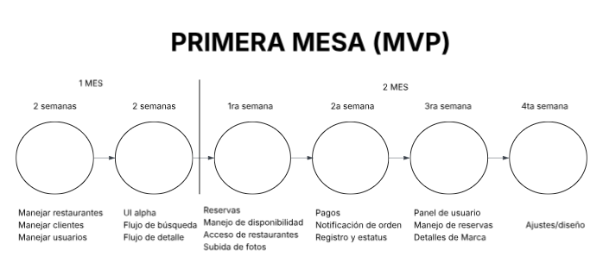
Imagen A Flujo de desarrollo de la primera etapa de la aplicación web
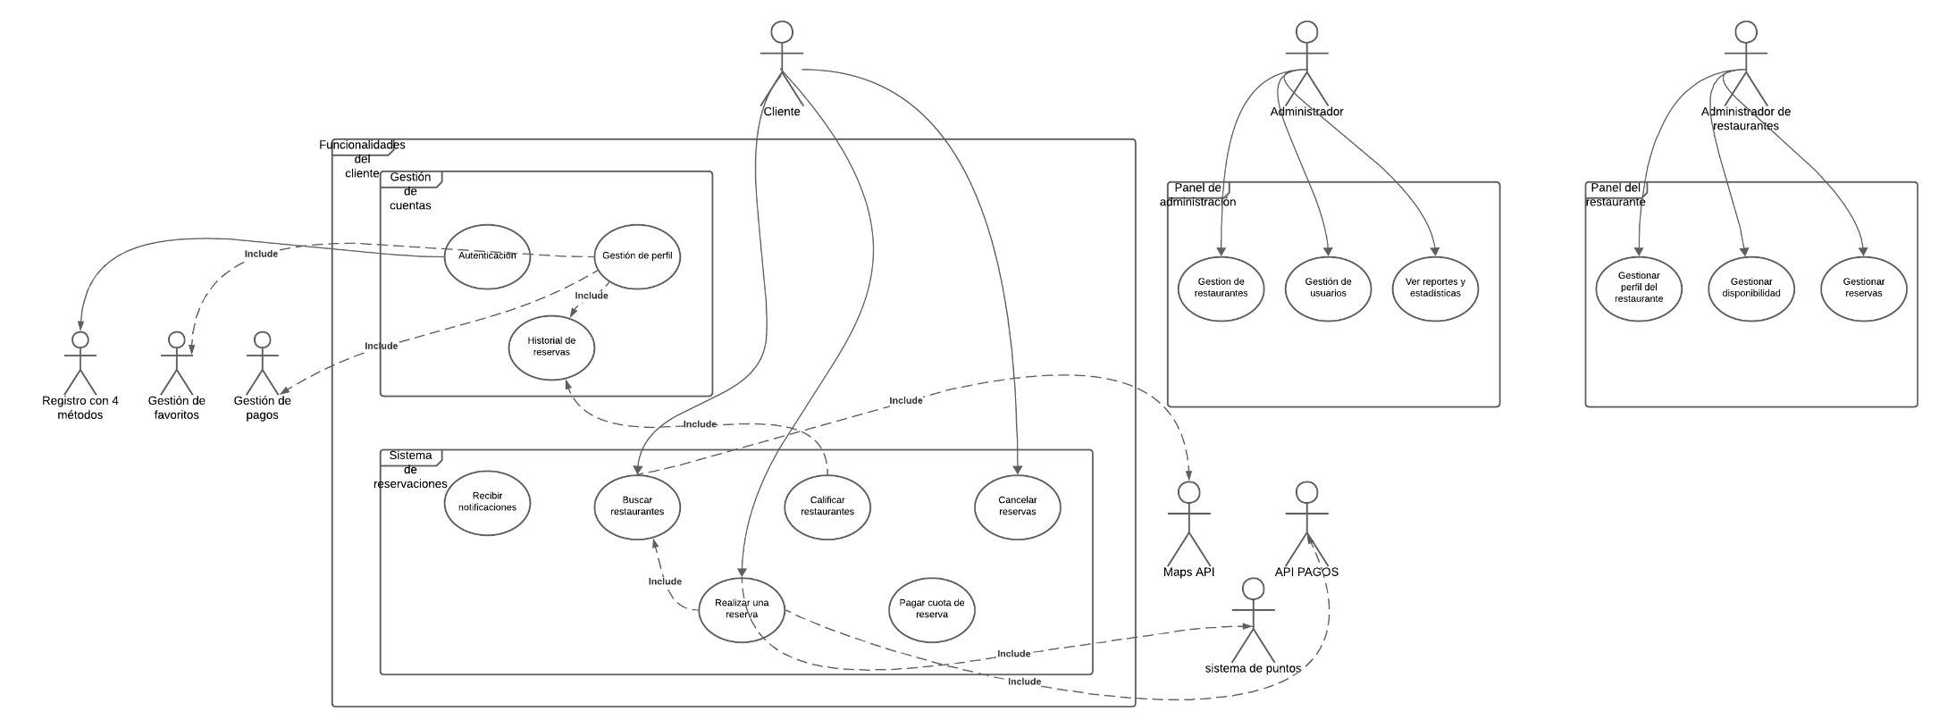
Imagen B Diagrama de caso de uso del sistema Primera mesa

Imagen C Diagrama de flujo del sistema de reservas de la aplicación inspirada
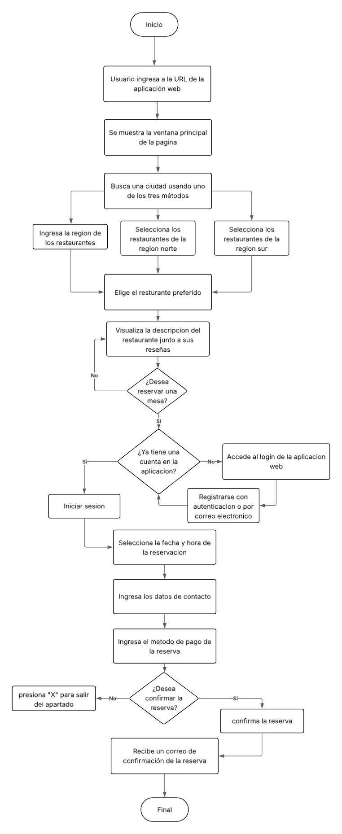

Imagen D Sistema OSTO CMS
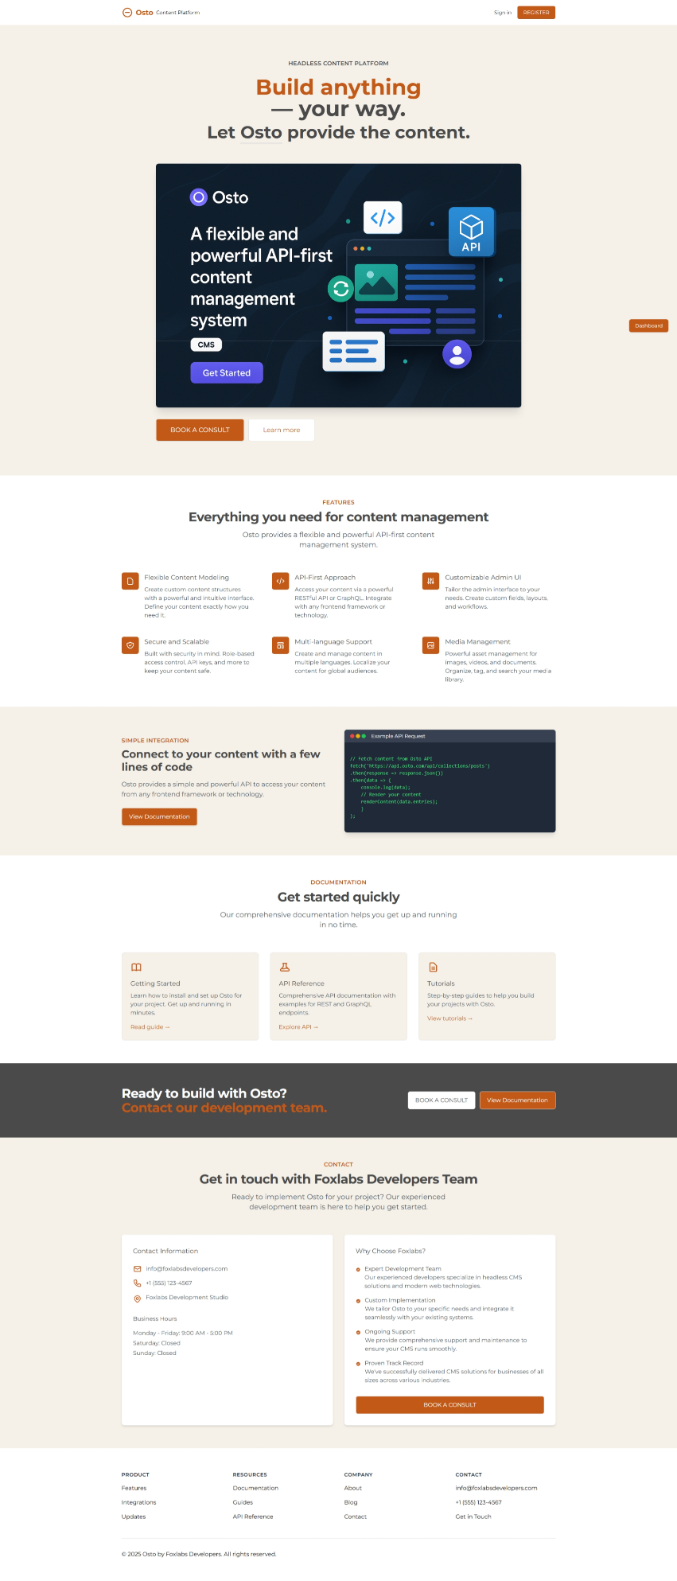
Imagen E Demo de Primera mesa
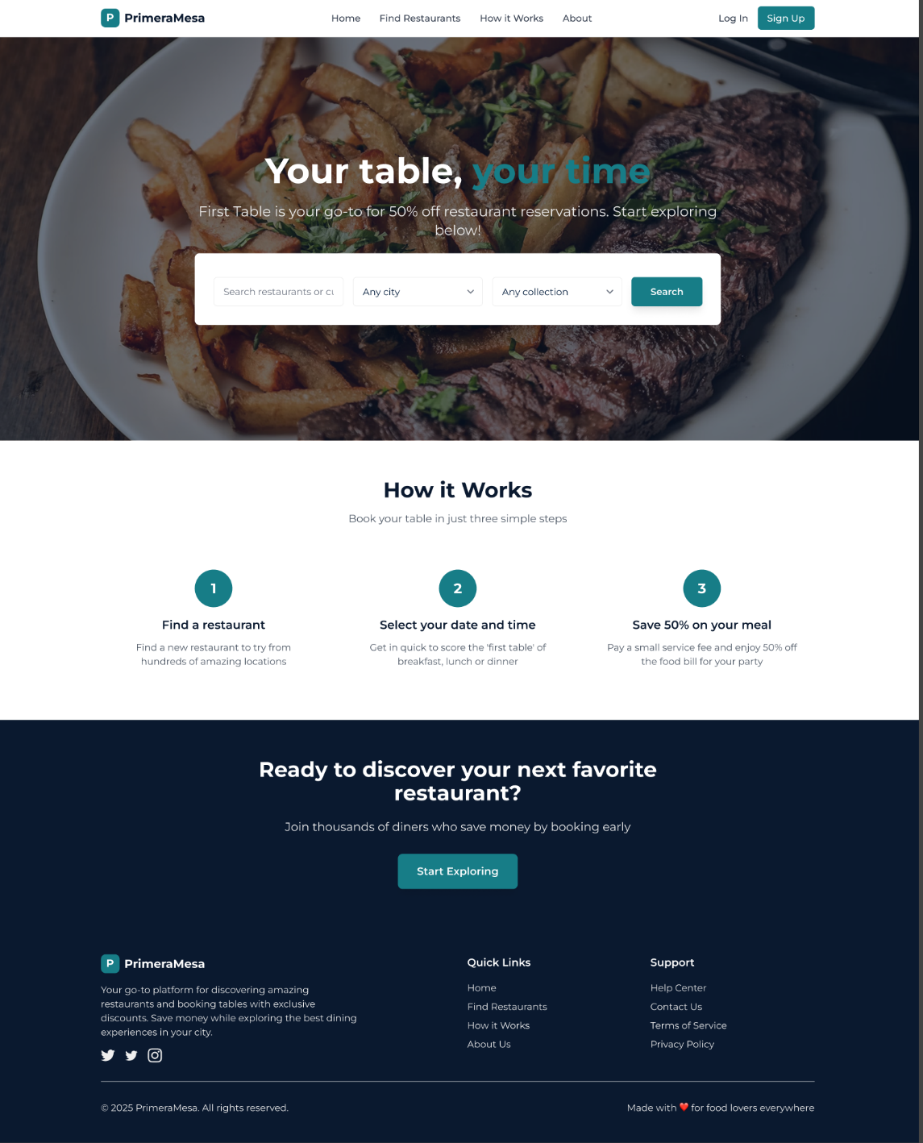
Imagen F Primer Backlog del primer Sprint "Users management"
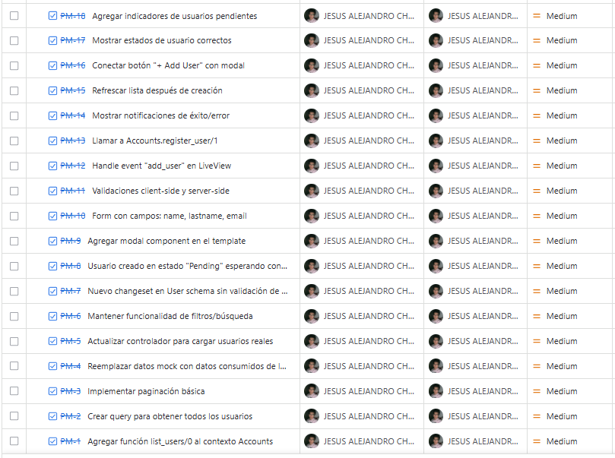
Imagen G Mockup de los datos estáticos en la tabla de usuarios
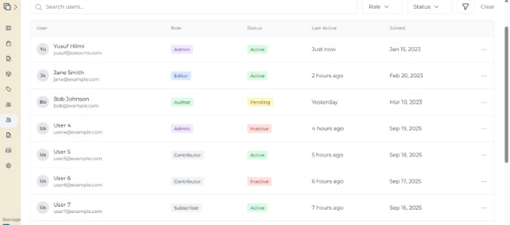

Imagen H Tabla de Usuarios actualizada
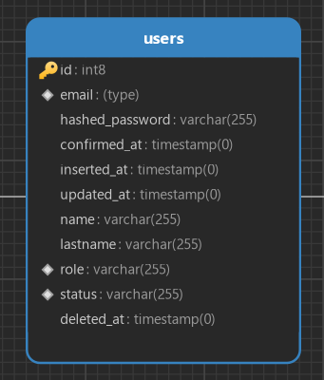
Imagen I Primera Rama Feature/admin user management #7
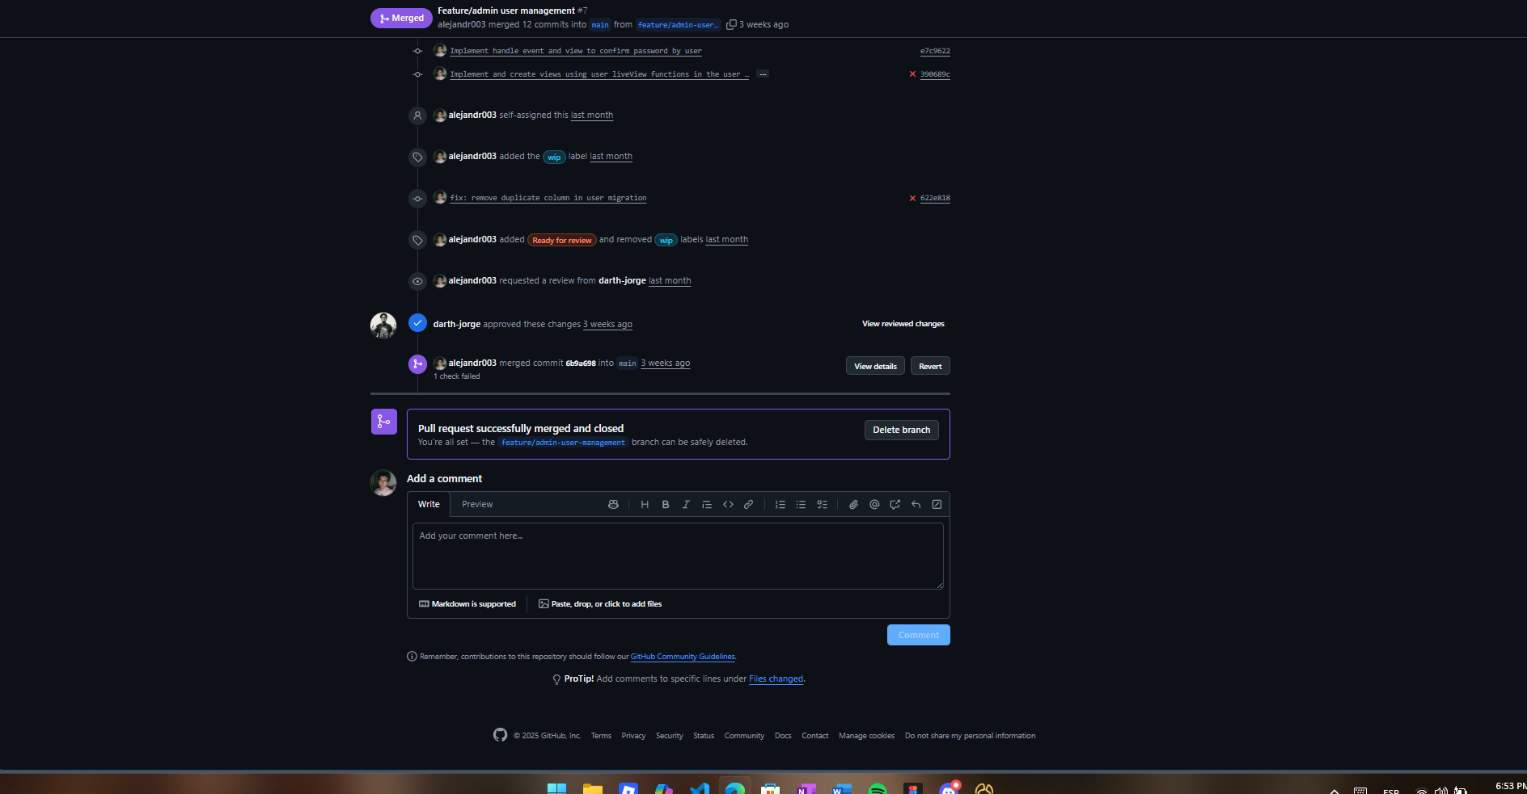

Imagen J Segunda rama fix: Add missing files and test code lines. #10
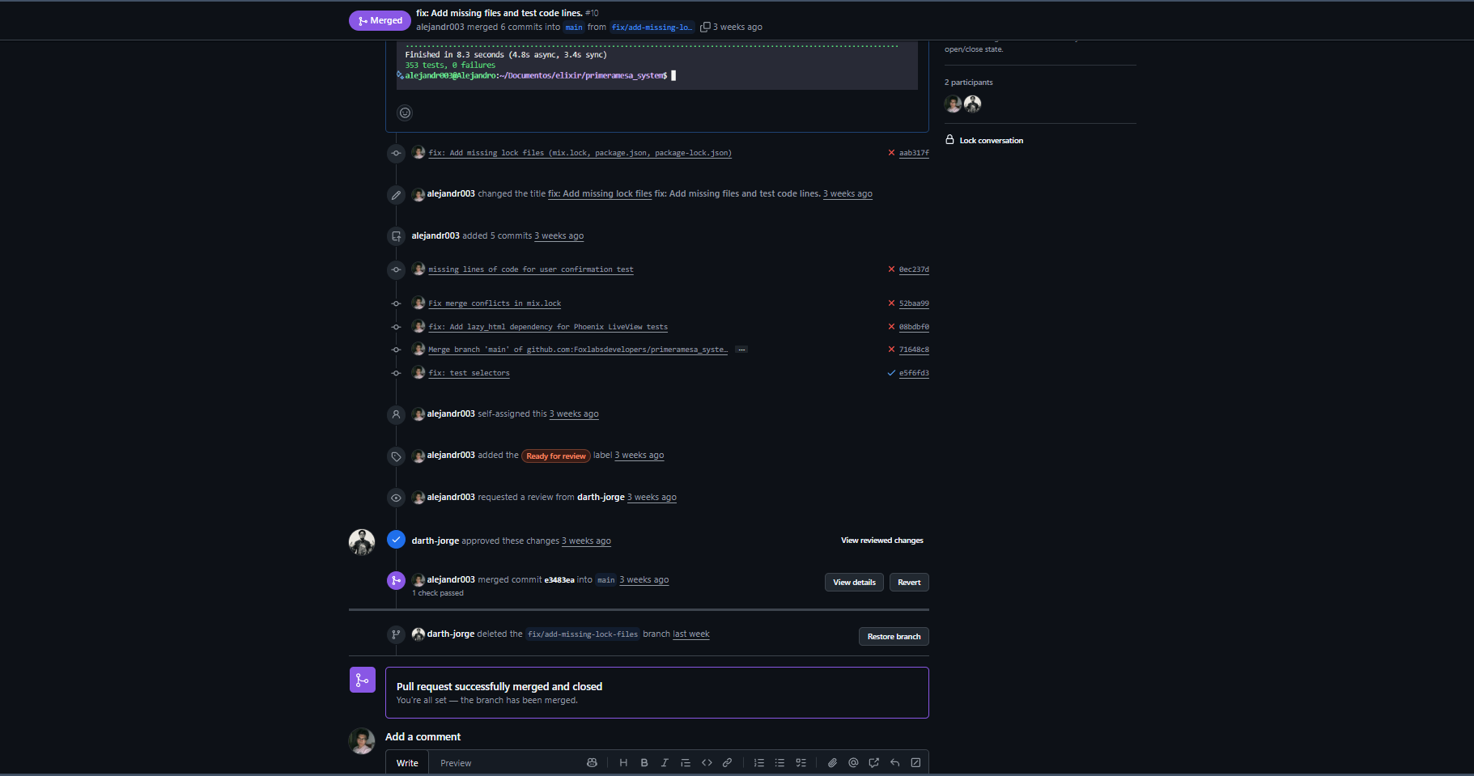
Imagen K Segundo Backlog del segundo Sprint "Users access to dashboard"
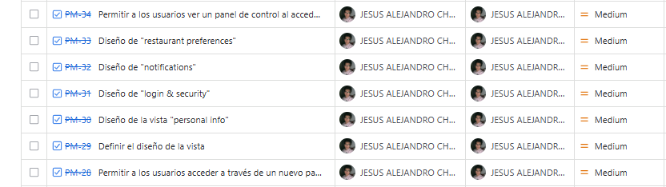

Imagen L Imagen Propuesta de la vista del panel del usuario
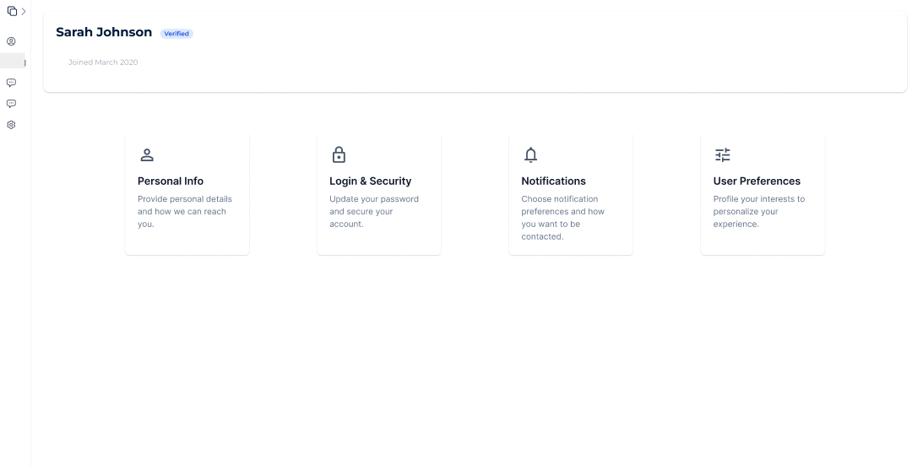

Imagen M Tercera rama “Authenticated user with access to the dashboard #12”

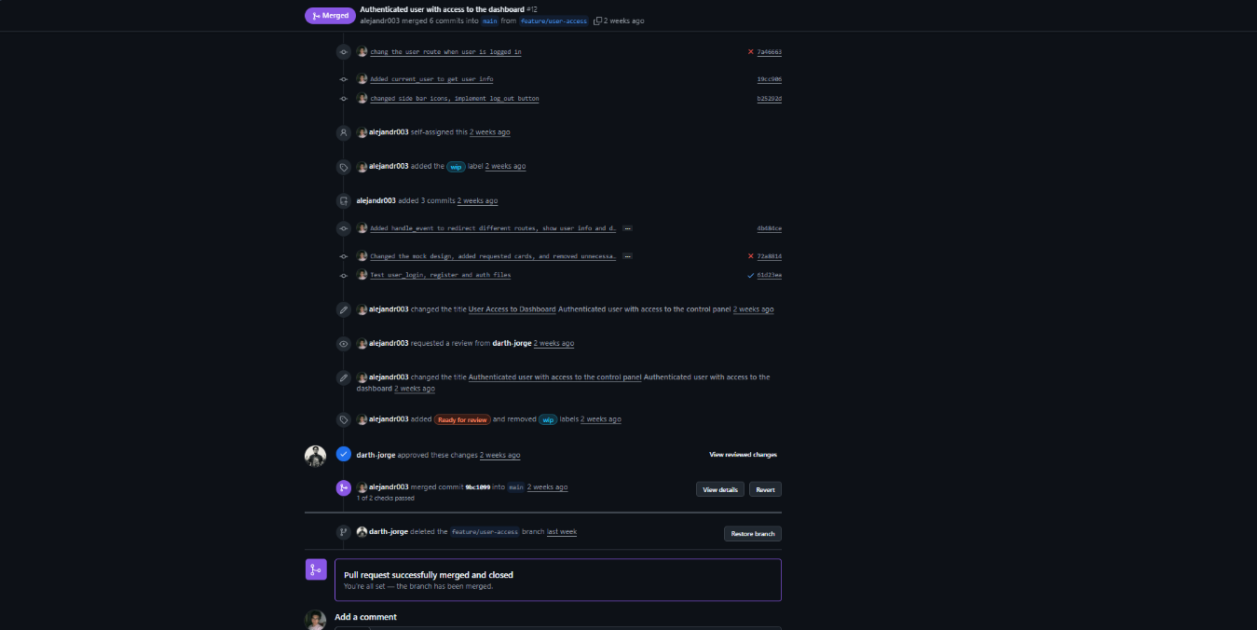

Imagen N Recursos gráficos de Primera mesa compartidos por el equipo del cliente
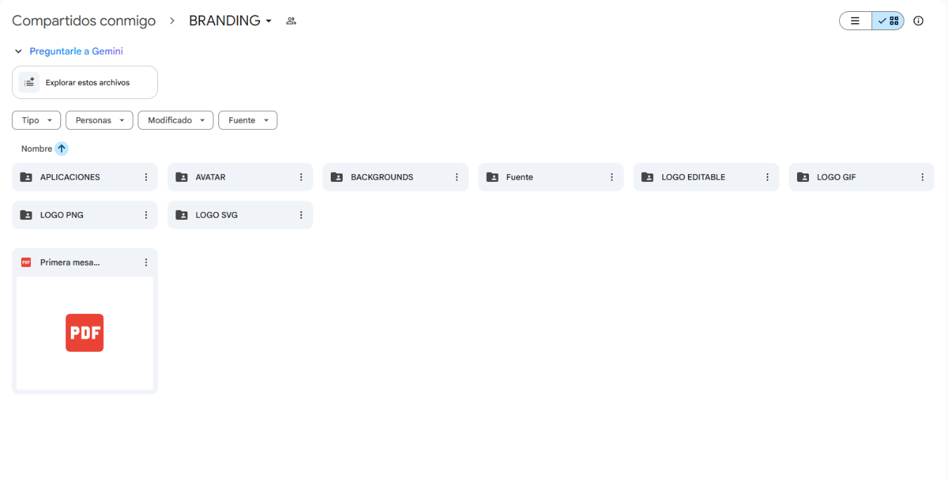

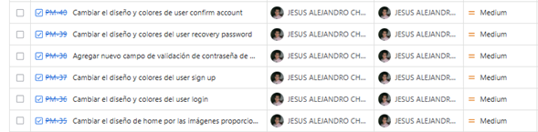

Imagen O Tercer Backlog del tercer sprint “User design”

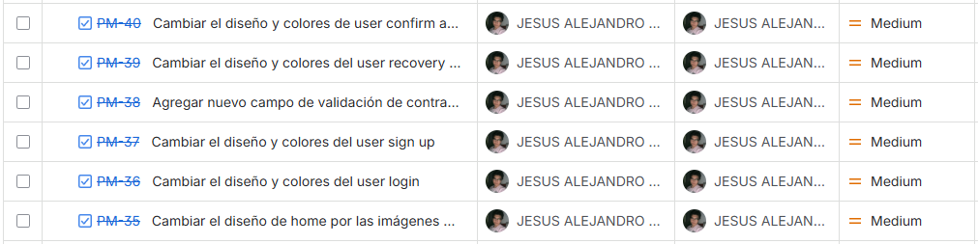

Imagen P Logo elegido para la vista principal de la aplicación
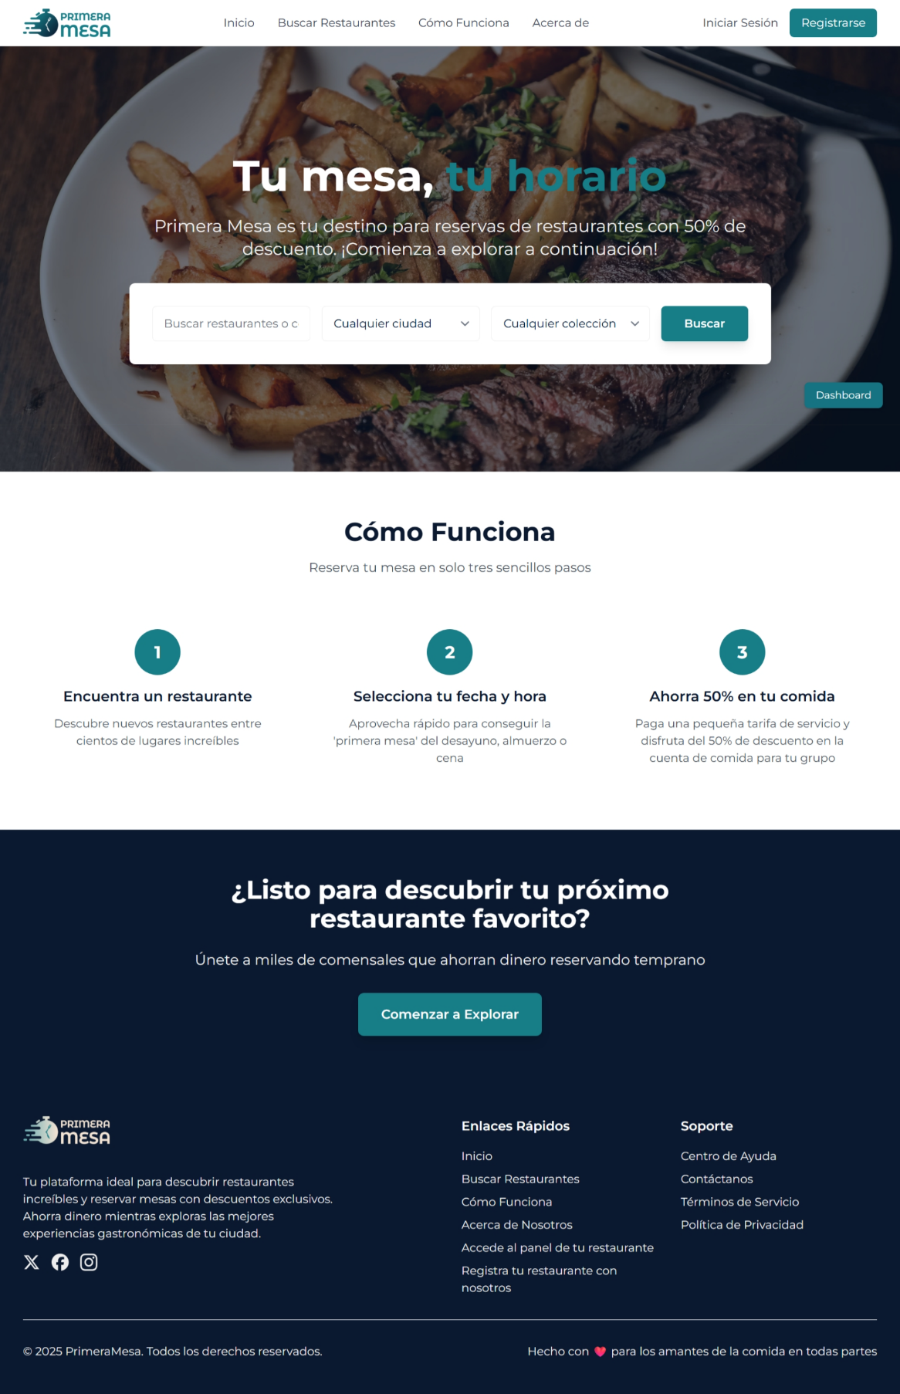

Imagen Q Cuarta rama “Feature/user and landing design #14”
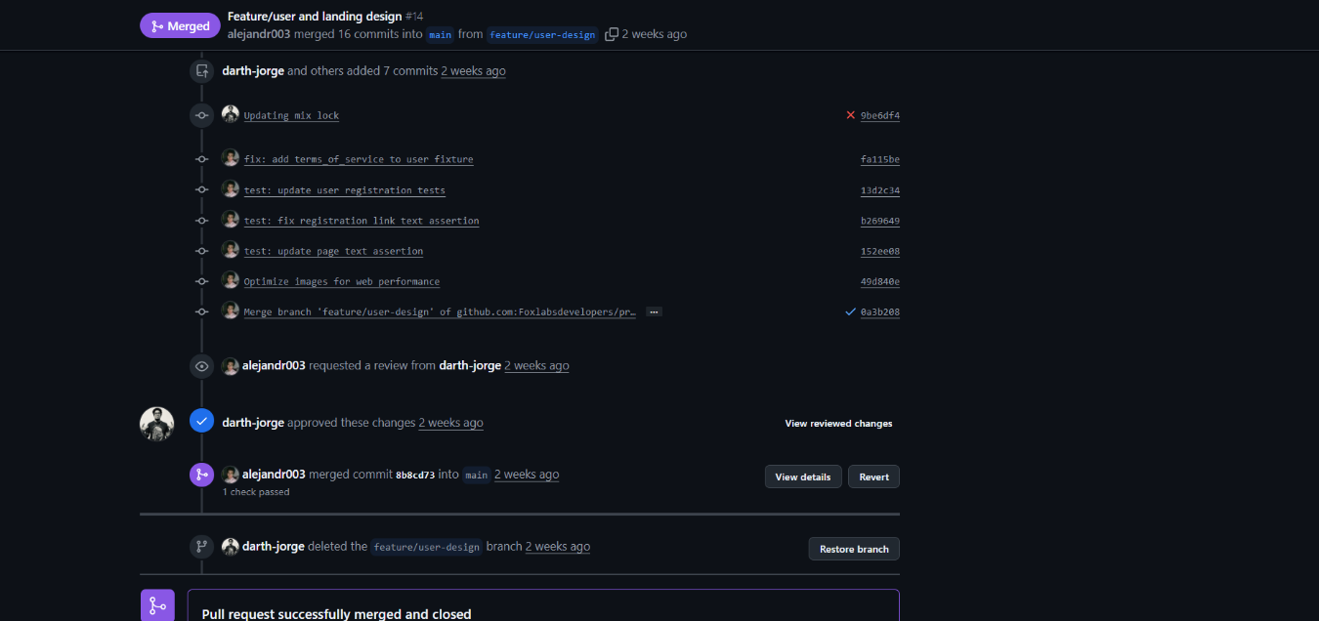

Imagen R Cuarto Backlog del cuarto sprint “Restaurant images upload”
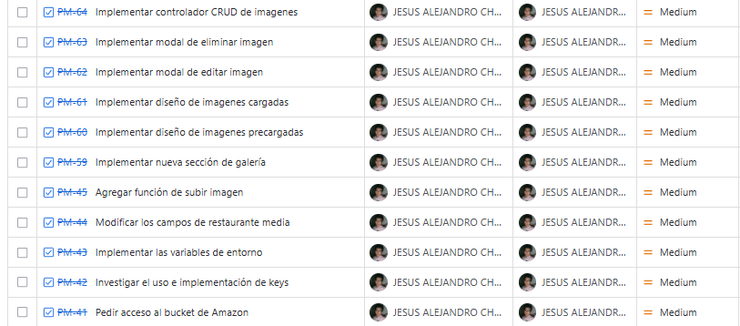

Imagen S Solitud de cambios de configuración del Bucket Waffle S3
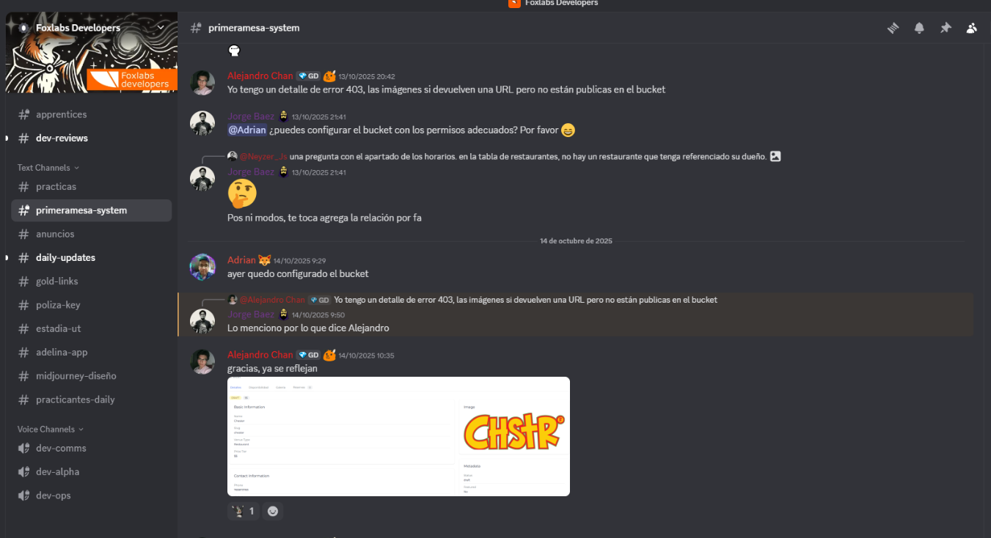

Imagen T Quinta rama “Feature/admin/restaurant images upload #17”
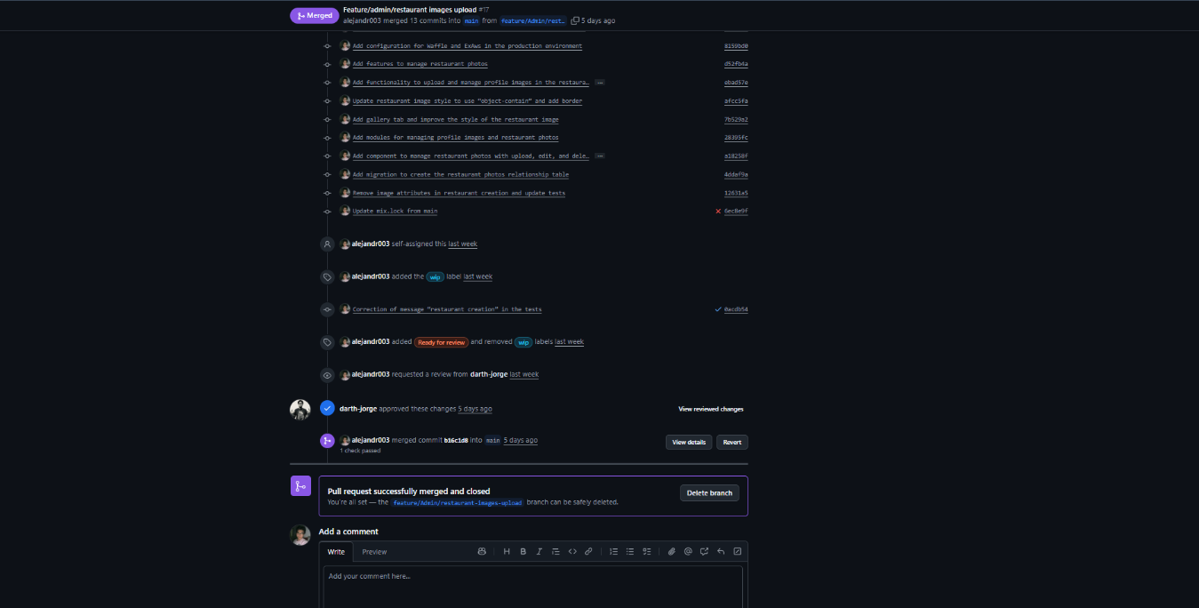

Imagen U Quinto backlog del quinto sprint “New page form for restaurant owners requests”
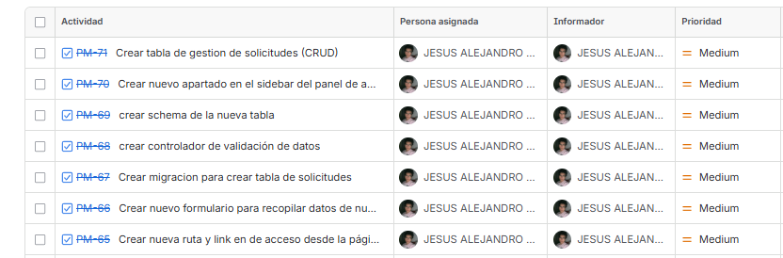

Imagen V Sexta rama “feat/restaurant-registration request #19”
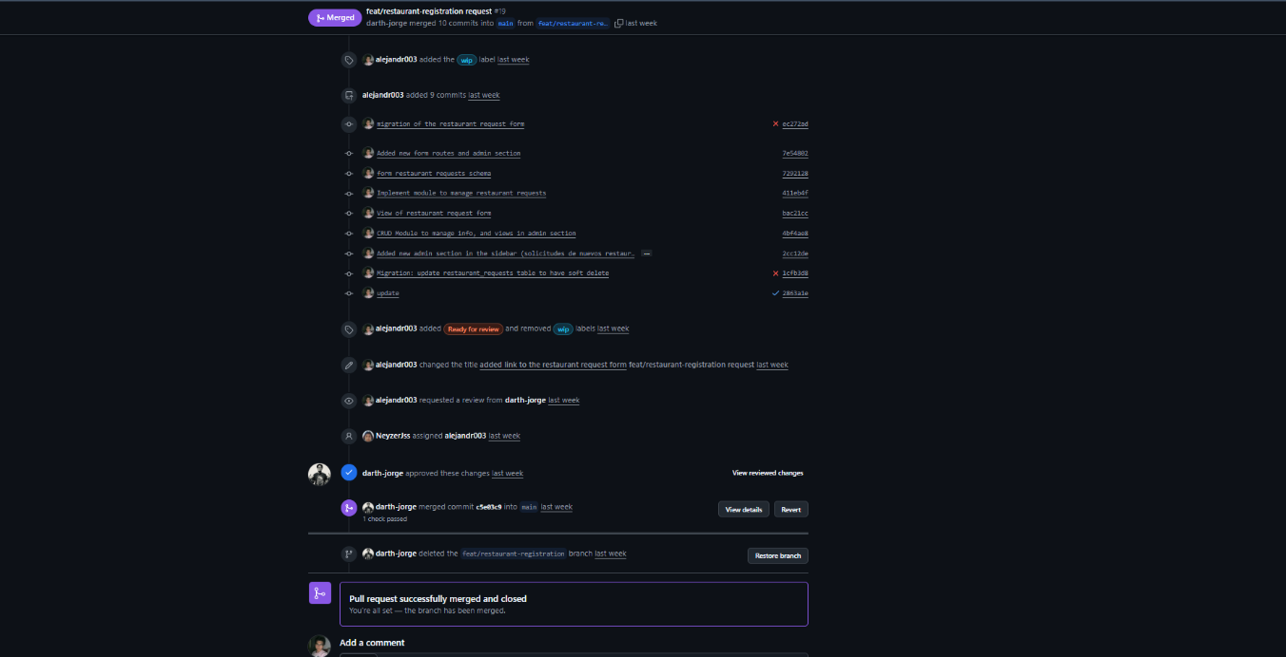

Imagen W Sexto Backlog del sexto sprint “Update temporary password of restaurant owner”
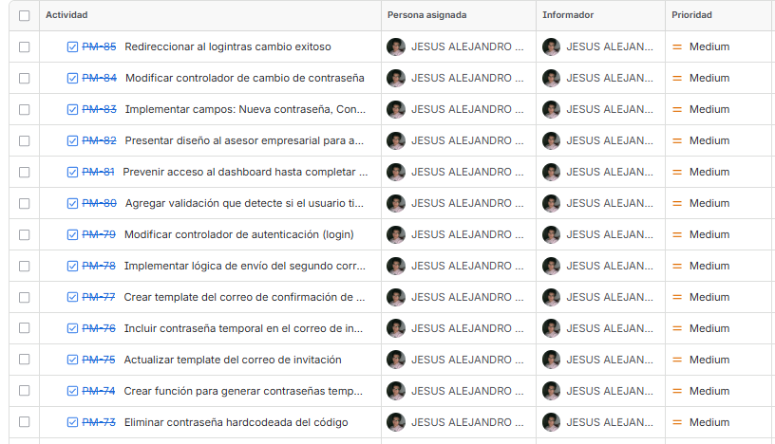

Imagen X Propuesta de formulario para actualizar contraseña temporal de la cuenta del dueño del restaurante
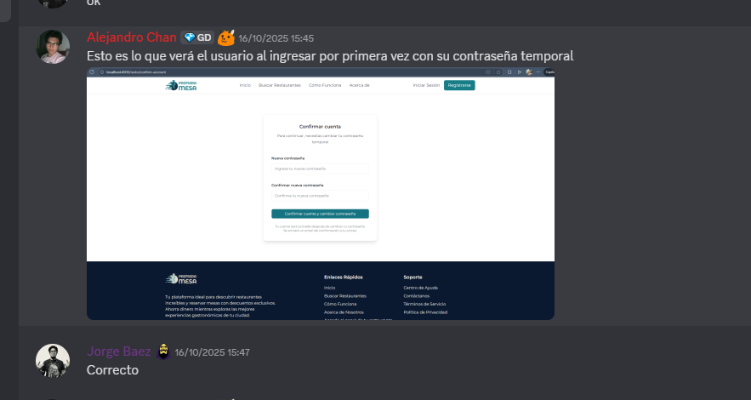

Imagen Y Séptima rama “Update/temporary password restaurant owner #20”
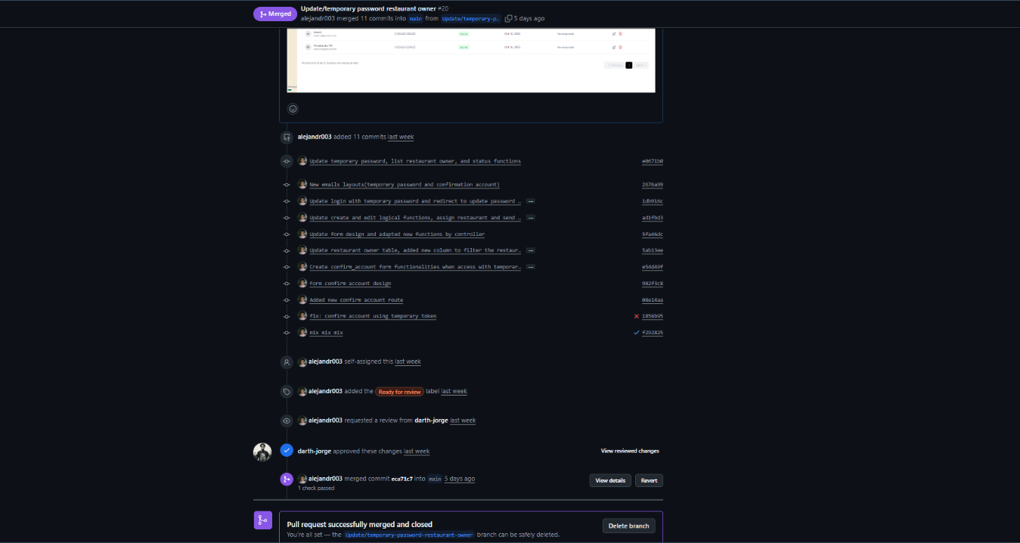

Imagen Z Octava rama-Actualización del archivo mix.lock
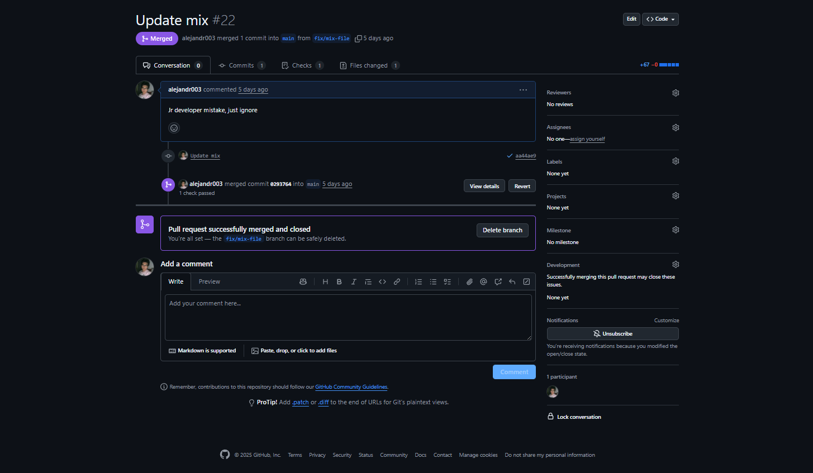
Imagen AA Séptimo Backlog del séptimo sprint “Process restaurant owners requests”
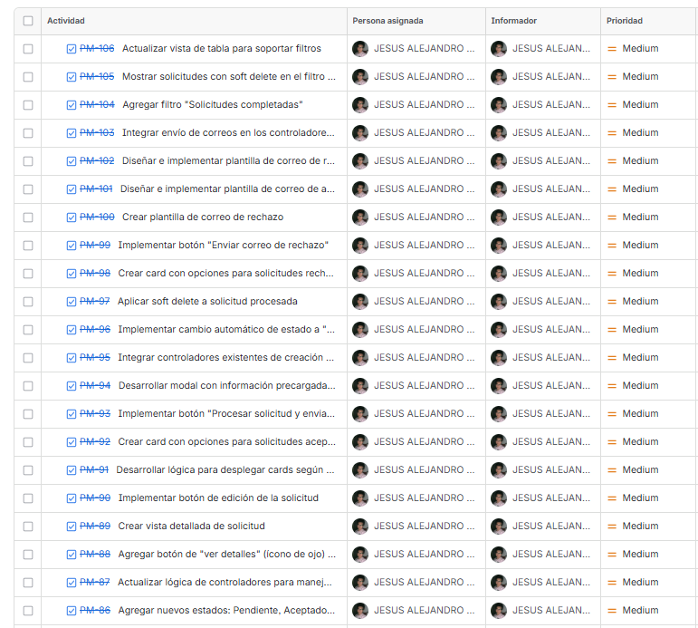

Imagen BB Propuesta de la vista del procesamiento de solicitudes nuevas
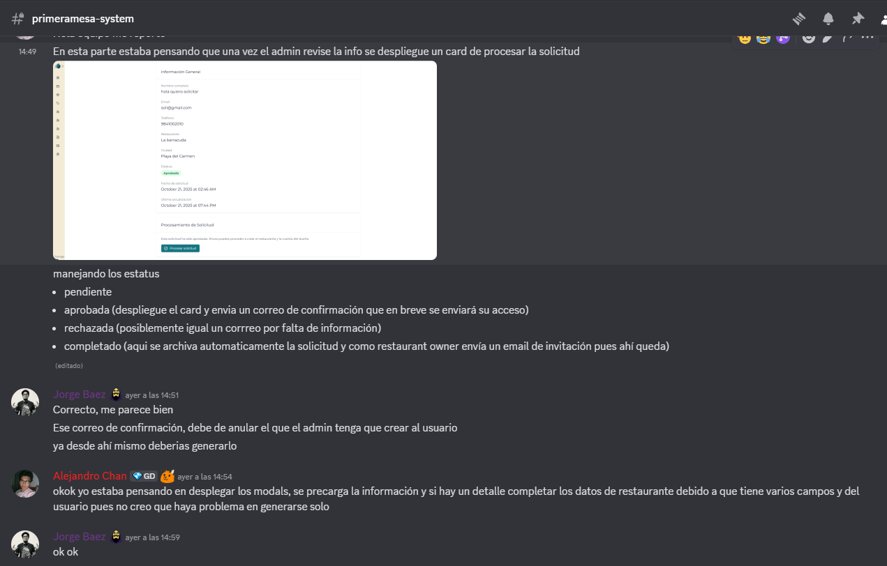

Imagen CC Novena rama “Feature/Process restaurant requests creating a new restaurant and account #23”
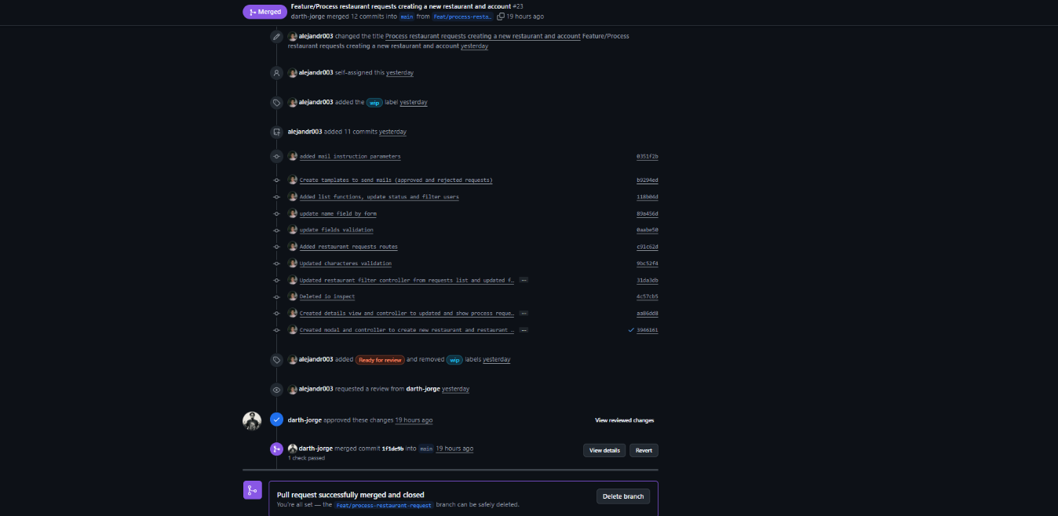
Imagen DD Octavo Backlog del octavo sprint “Updates and fixes: users and bookings modules”
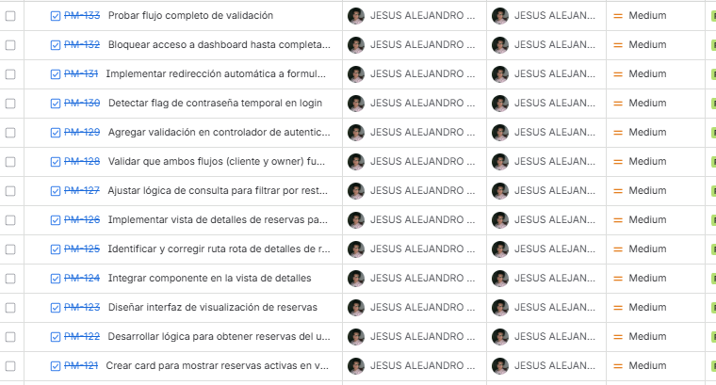

Imagen EE Décimo rama “feat/user/client-details #26”
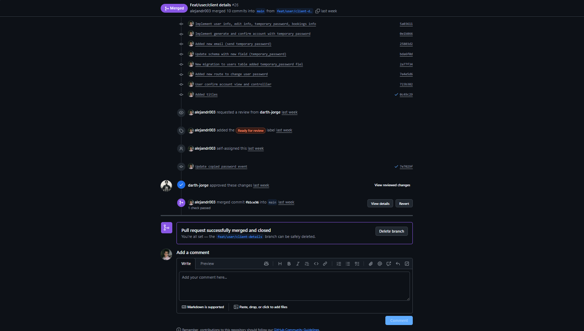

Imagen FF Décimo primera rama “Fix/bookings-details-client-and-owner #31”
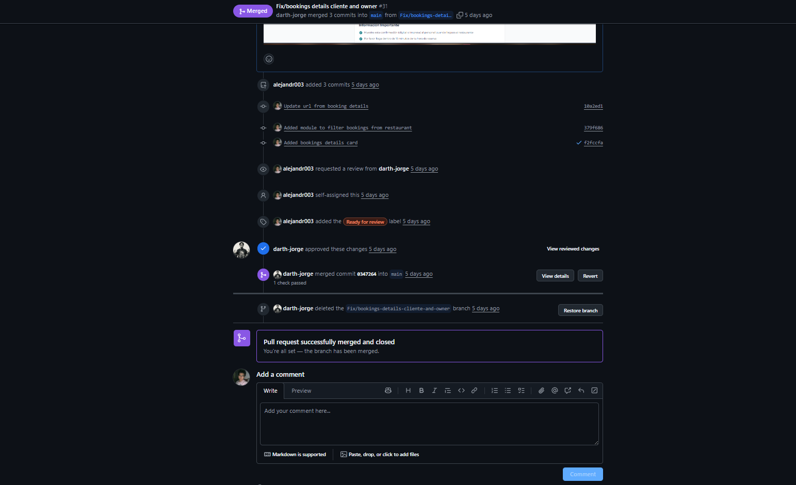

Imagen GG Décimo segunda rama “Fix/restaurant-owner/temporary-password-validation #33”
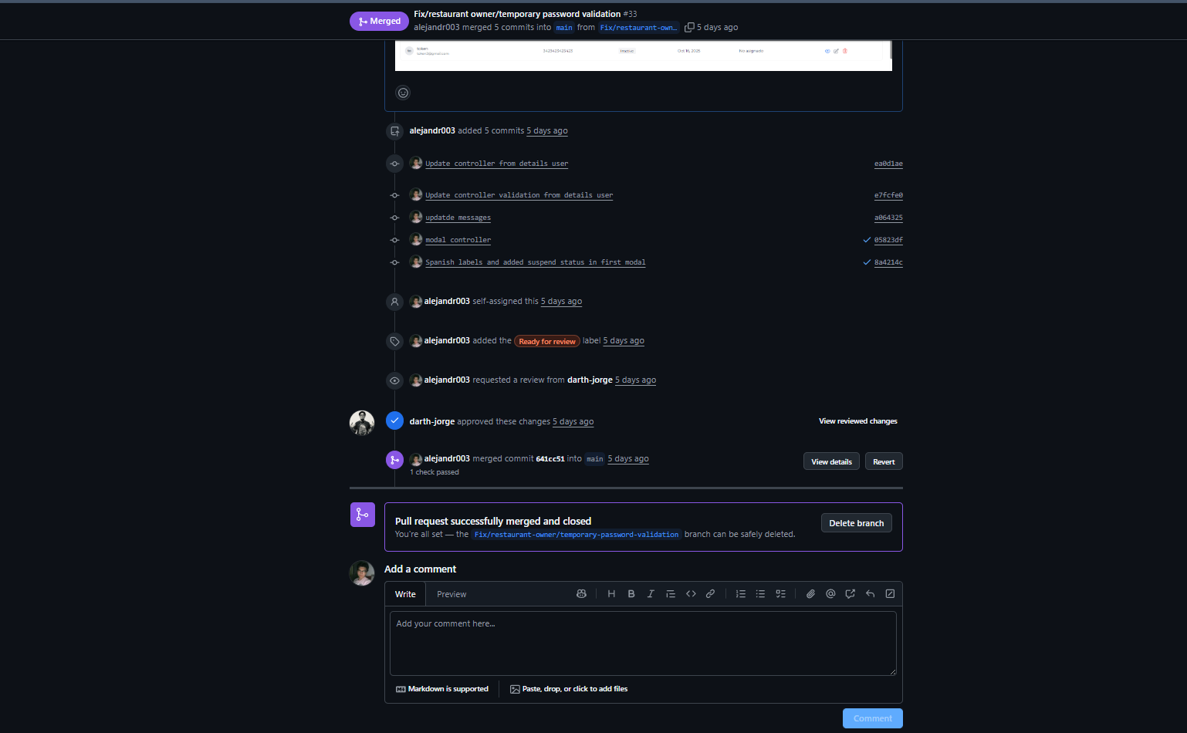

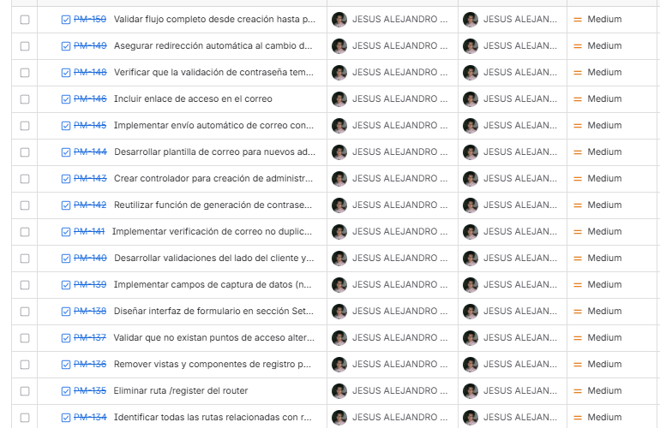
Imagen HH Noveno Backlog del noveno sprint “Admins management”

}

Imagen II Décimo tercera rama “Feat/Admin-section #28”
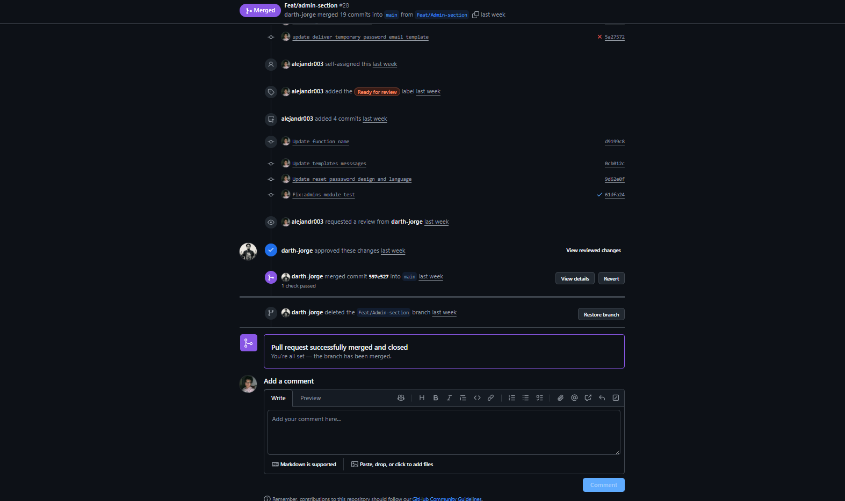

Imagen JJ Décimo backlog del decimo sprint “Create blog section”
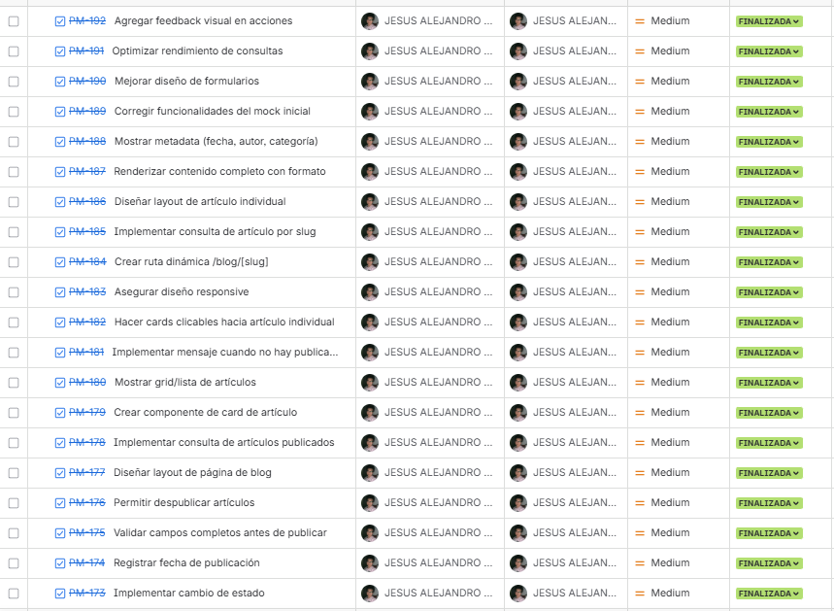

Imagen KK Décimo cuarta rama “Feat/CMS-blog #38”
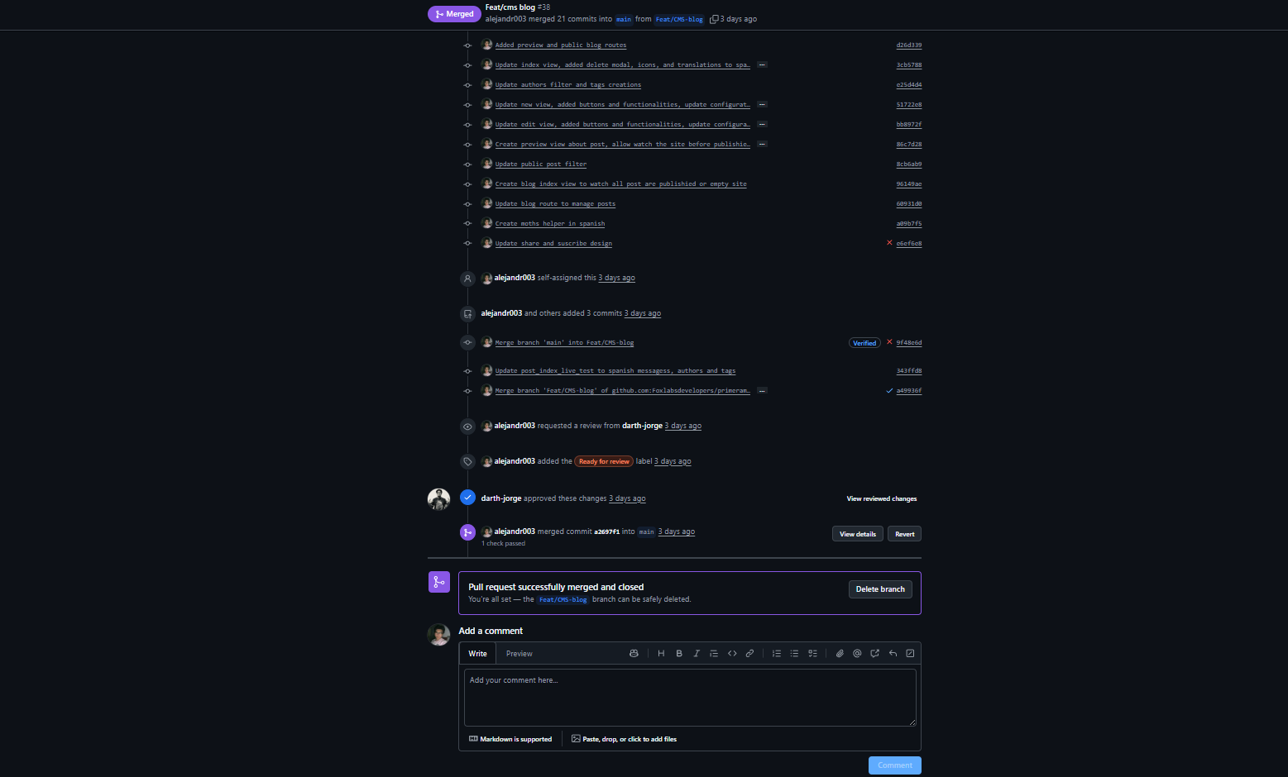

Imagen LL Ejecución manual del despliegue de la aplicación Primera mesa
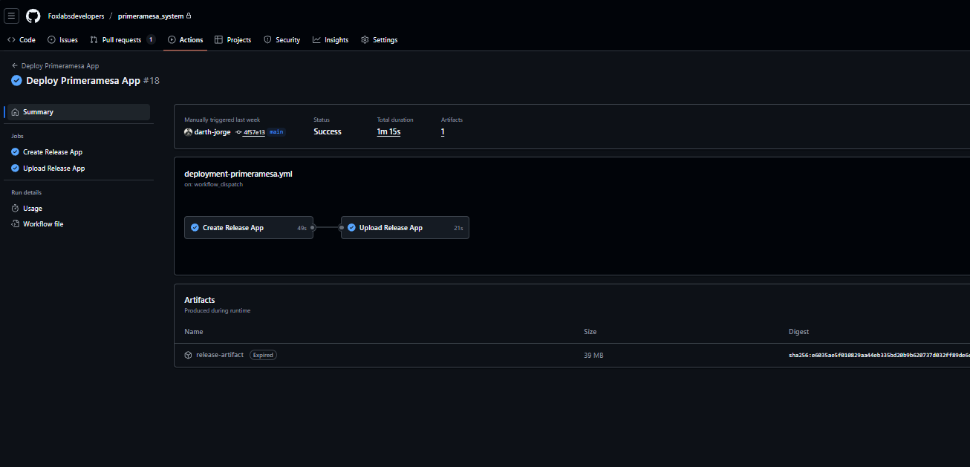

Imagen MM Sitio oficial publicado de la aplicación Primera mesa (Vista en escritorio)
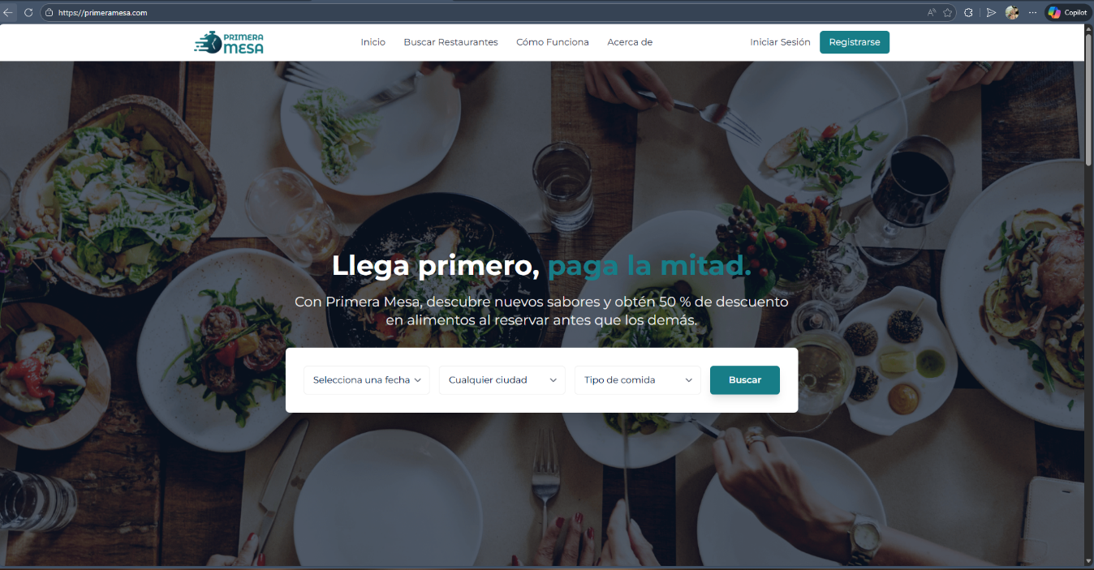

Imagen NN Sitio oficial publicado de la aplicación Primera mesa (Vista en smartphone)

Imagen OO Décimo primer backlog del décimo primer sprint “Create blog section”
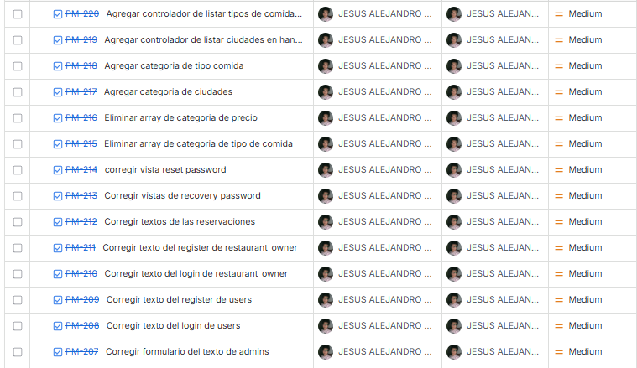

Imagen PP Décimo quinta rama “Chore/pm placeholders #51”
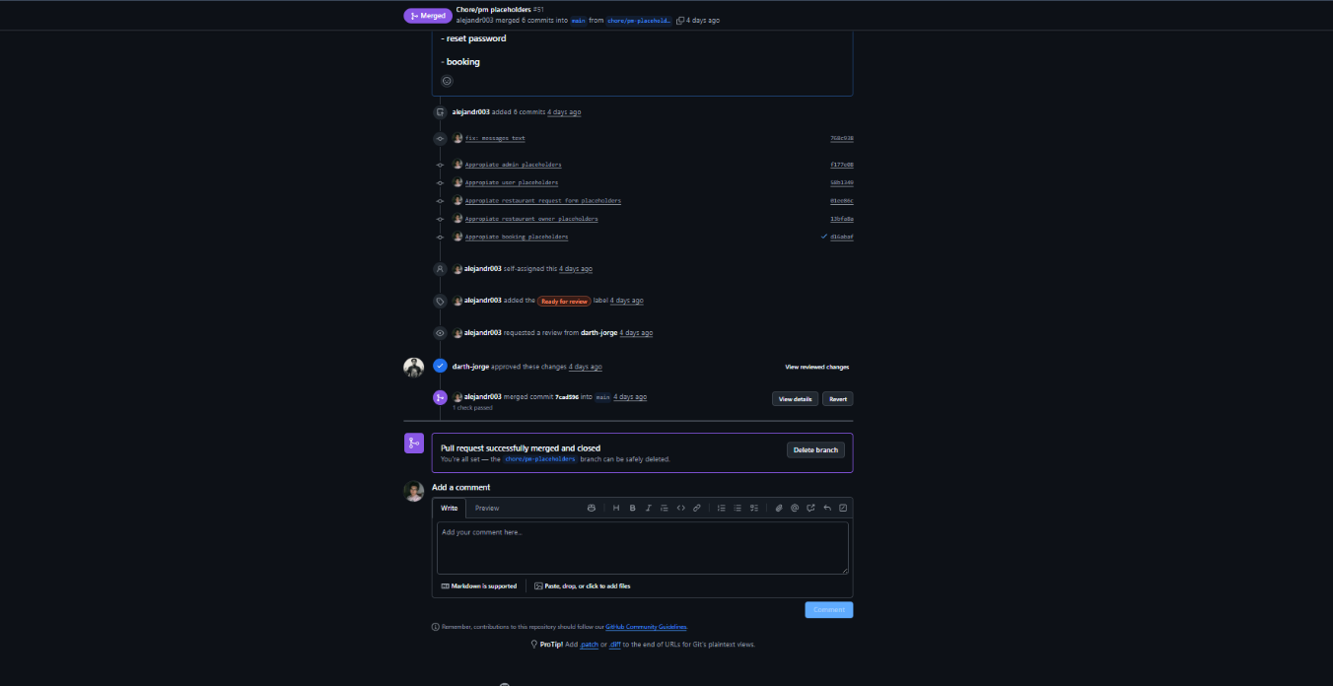

Imagen QQ Décimo quinta rama “Fix/process request categories selectors #52”
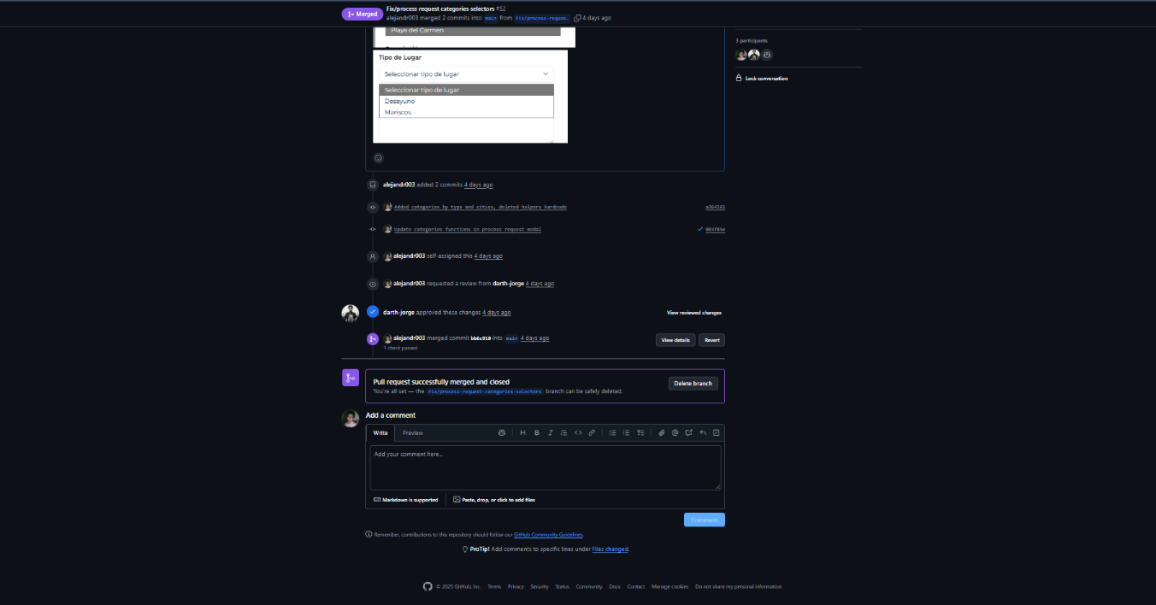

Imagen RR Décimo segundo backlog del décimo segundo sprint “New production views in the frontend”
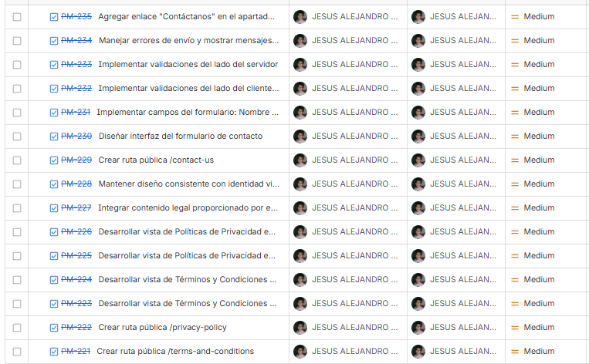
Imagen SS Décimo sexta rama “Feat/terms and conditions/privacy policies #56”
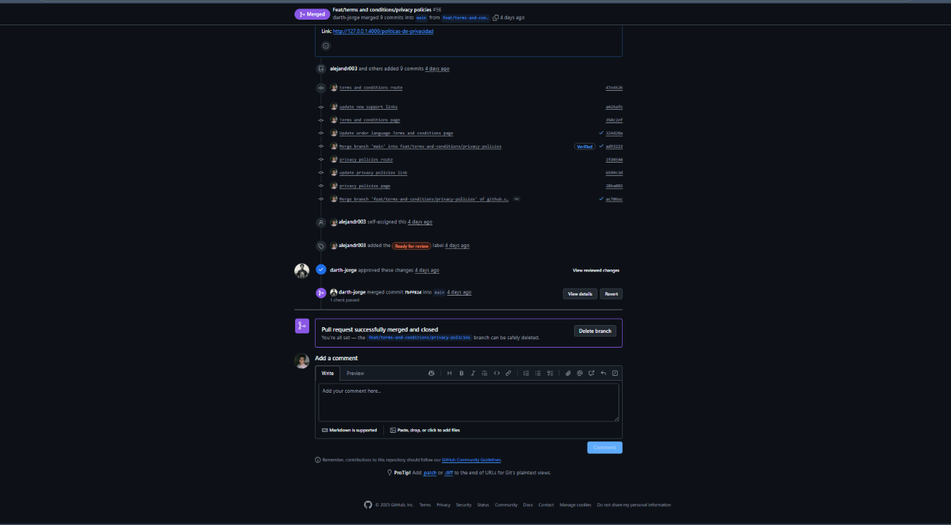

Imagen TT Décima séptima rama “Feat/contact us #57”
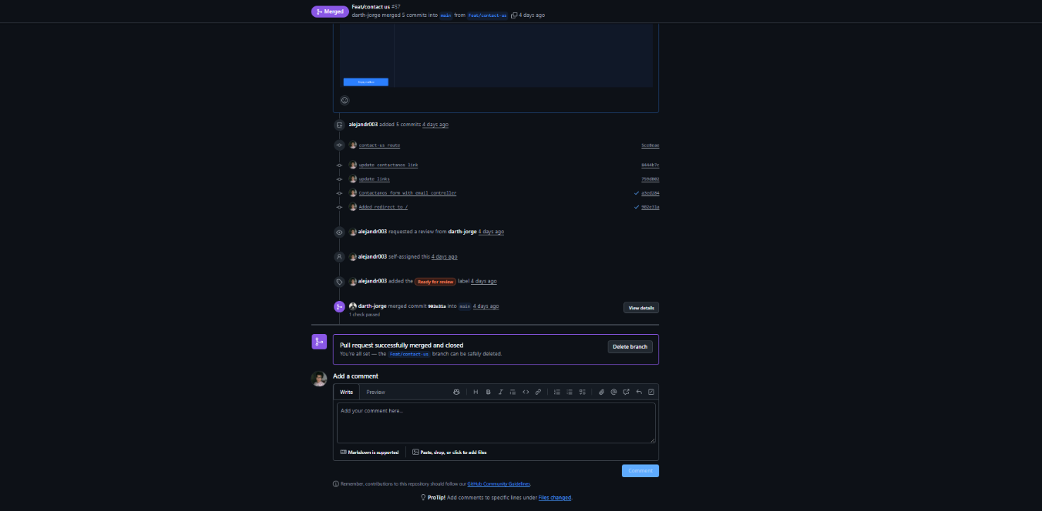
Imagen UU Modelo canvas del modelo de Primera mesa
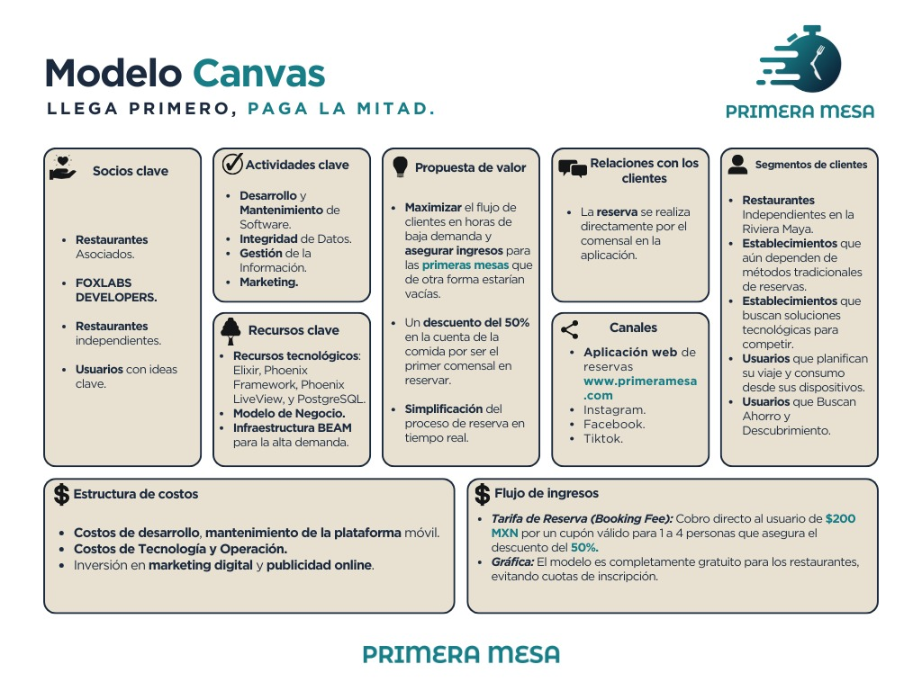

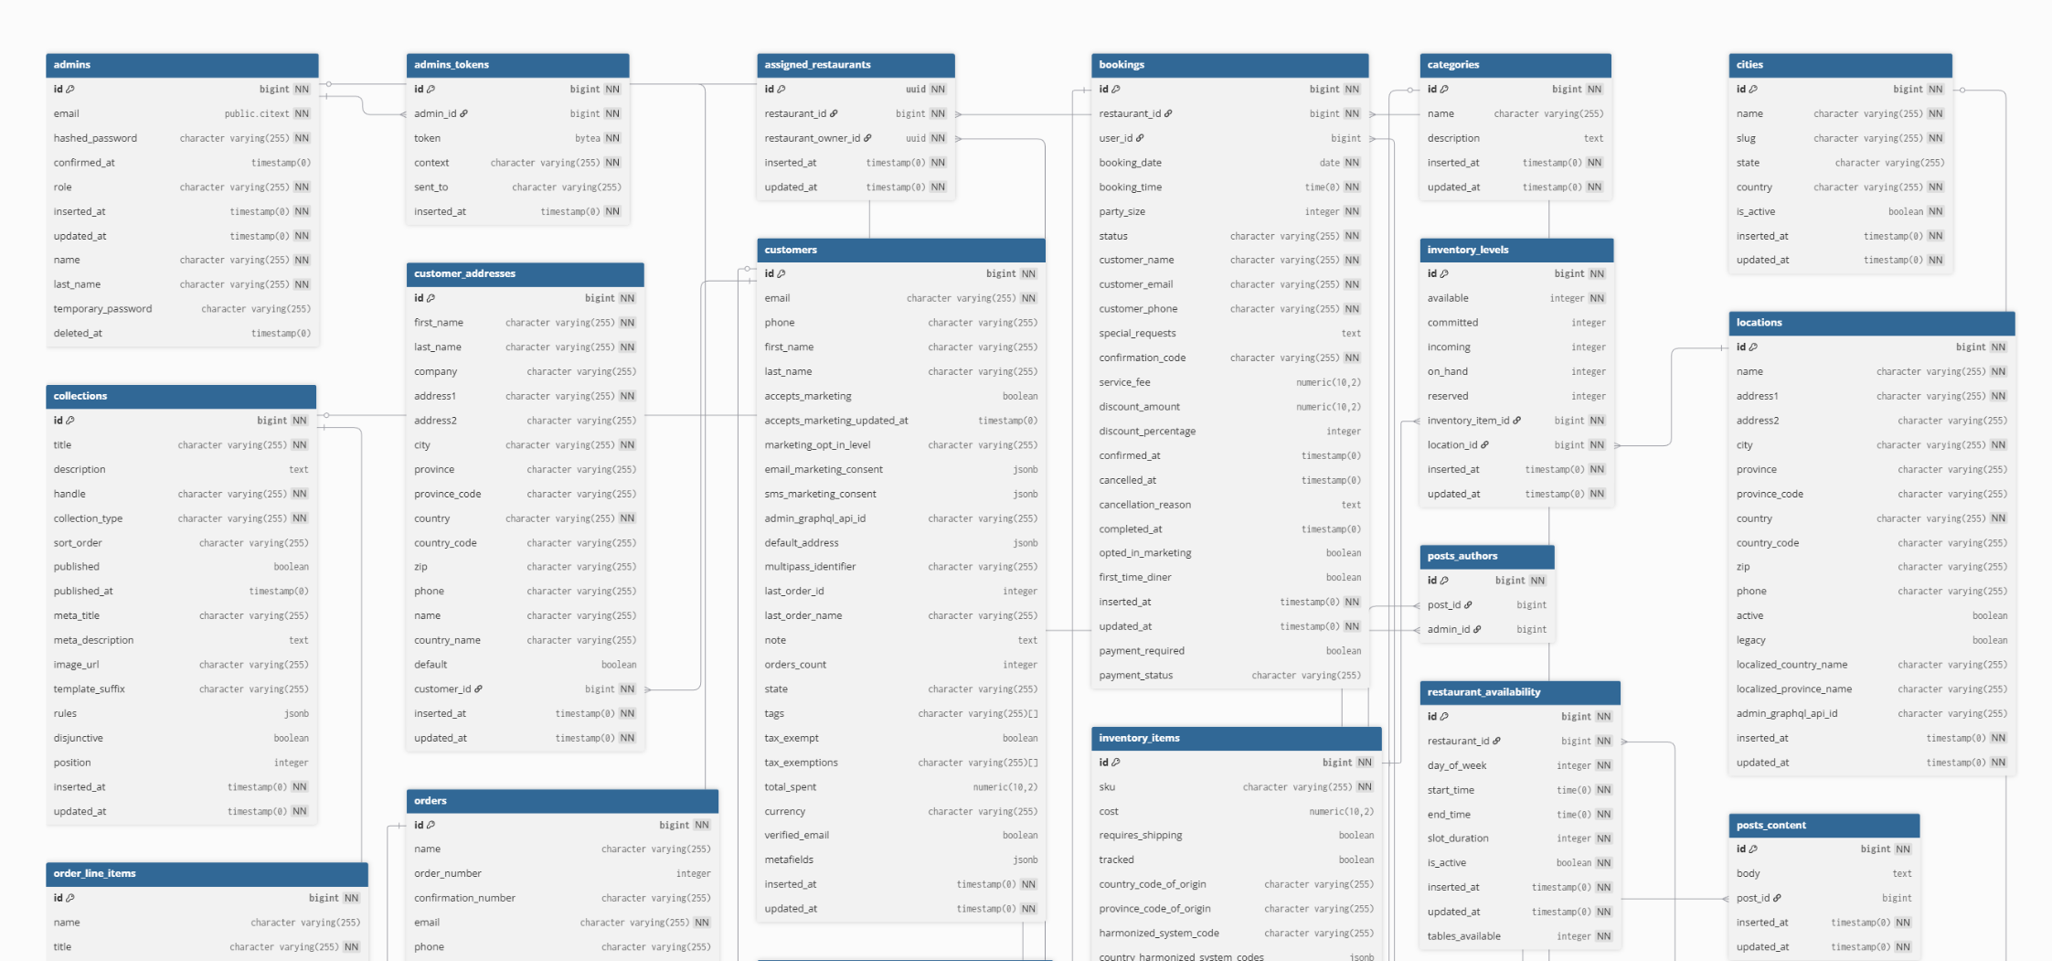
Imagen VV Parte uno del diagrama ER de la base de datos de Primera mesa
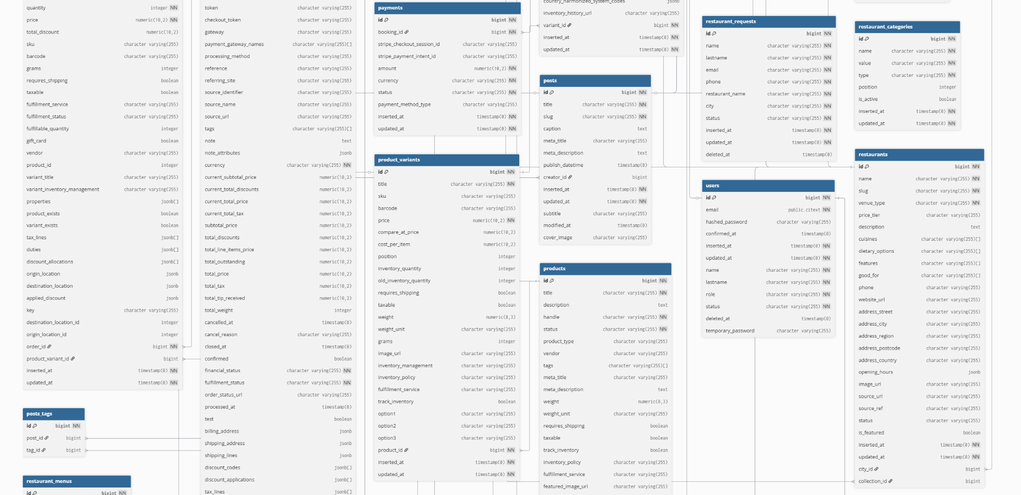
Imagen WW Parte dos del diagrama ER de la base de datos de Primera mesa
Imagen XX Parte tres del diagrama ER de la base de datos de Primera mesa
